CHỦ ĐỀ 1: CÂN BẰNG HOÁ HỌC

Bài 1: MỞ ĐẦU VỀ CÂN BẰNG HOÁ HỌC
Học xong bài học này, em có thể
• Trình bày được khái niệm phản ứng thuận nghịch và trạng thái cân bằng của một phản ứng thuận nghịch.
• Viết được biểu thức hằng số cân bằng (Kc) của phản ứng thuận nghịch.
• Thực hiện được thí nghiệm nghiên cứu ảnh hưởng của nhiệt độ tới chuyển dịch cân bằng.
• Vận dụng được nguyên lí chuyển dịch cân bằng Le Chatelier (Lơ Sa-tơ-li-ê) để giải thích ảnh hưởng của nhiệt độ, nồng độ, áp suất đến cân bằng hoá học.
 Khí NO2 (màu nâu đỏ) liên tục chuyển thành khí N2O4 (không màu) và ngược lại, tại một điều kiện xác định. Cũng tại điều kiện này, bình khí NO, hay binh khí N2O4 (Hình 1.1), sau những khoảng thời gian xác định đều chuyển thành hỗn hợp khí có thành phần như nhau và không đổi theo thời gian.
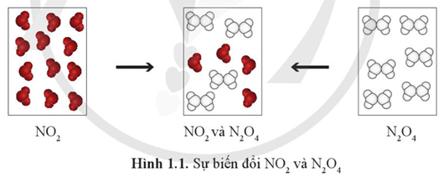
Tại thời điểm hỗn hợp khí trong hai bình có thành phần như nhau, có phản ứng diễn ra trong hai bình này hay không?

/I/ KHÁI NIỆM PHẢN ỨNG THUẬN NGHỊCH VÀ TRẠNG THÁI CÂN BẰNG
Trong thực tế, ở cùng điều kiện, nhiêu phản ứng không chỉ diễn ra theo một chiều mà đồng thời theo cá hai chiểu, chiêu thuận và chiêu nghịch.
Ví dụ 1: N2(g) + 3H2(g) ⇌ 2NH3(g) (1)
Chiêu từ trái sang phải (chiêu các chất ban đầu tạo thành chất sản phẩm) được gọi là chiêu thuận.
Chiều từ phải sang trái (chiều các chất sản phẩm tạo thành chất ban đầu) được gọi là chiều nghịch.
Do vậy, phản ứng (1) được gọi là phản ứng thuận nghịch.
Phản ứng thuận nghịch là phản ứng trong đó ở cùng điều kiện, xảy ra đồng thời sự chuyên chất phản ứng thành chất sản phẩm và sự chuyển chất sản phân thành chất phản ứng.
Xem xét phản ứng thuận nghịch ở khía cạnh tốc độ phản ứng qua ví dụ dưới đây.
Ví dụ 2: Khi trộn một lượng hydrogen (chất khí không màu) với một lượng iodine (dạng hơi, màu tím) trong một bình thuỷ tinh kín và giữ ở nhiệt độ khoảng 400 °C, hai chất này phản ứng với nhau để tạo thành hydrogen iodide (HI, chất khí không màu). Hiện tượng quan sát được là màu tím của hỗn hợp trong bình nhạt dần theo thời gian; nhưng đen một thời điểm nào đó, màu tím của hỗn hợp khí không bị nhạt thêm nữa.

Quá trình trên được thể hiện qua phản ứng thuận nghịch:
H2(g) + I2(g) ⇌ 2HI(g) (2)
Trong trường hợp này, các phản ứng thuận và phản ứng nghịch của (2) đều là phản ứng đơn giản nên tốc độ của phản ứng thuận và phản ứng nghịch tương ứng như sau:
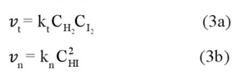
Trong đó, kt và kn tương ứng là hang số tốc độ của phản ứng thuận và phản ứng nghịch; CH3, CI2 và CHI lần lượt là nồng độ mol của các chất tương ứng.
Phản ứng một chiều là phản ứng chi xảy ra theo chiều chất phản ứng biến đổi thành chất sản phẩm, ví dụ:
A => B
Trong cùng điều kiện, chất B không thể biến đối lại thành chất A được.
 1. Hãy nêu một số ví dụ vể phản ứng thuận nghịch mà em biết.
 1. Phản ứng thuận nghịch có xảy ra hoàn toàn được không? Vì sao?
2. Xét Ví dụ 2:
a) Giải thích vì sao màu tím của hỗn hợp khí lại nhạt dần so với lúc mới bắt đầu trộn hai khí H2 và l2 với nhau.
b) Sau một khoảng thời gian, màu tím của hỗn hợp không thay đổi, chứng tỏ nồng độ của chất nào không thay đổi?

• Tại thời điểm ban đầu, ngay khi vừa mới trộn H2 và I2 với nhau, chưa có HI tạo thành nên nồng độ chất này bằng 0; do vậy, ban đầu v = 0. Trong kill đó, khi mới trộn với nhau, nông độ của H, và L là lớn nhất nên vt là lớn nhất. Nồng độ của 1, lớn nhất nên màu tím của hỗn hợp là đậm nhất.
• Sau khi trộn hai khí, phản ứng thuận diễn ra, nồng độ H, và L giảm dân nên vt giảm dần, màu tím của hôn hợp cũng nhạt dần. Trong khi đó, lượng HI sinh ra theo phản ứng thuận càng nhiều và nông độ HI tăng, nên vn tăng dần.
• Sau một khoảng thời gian nhất định, tốc độ của phản ứng thuận bằng tốc độ của phản ứng nghịch:
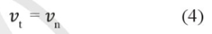
Khi đó, ta nói phản ứng (2) đã đạt trạng thái cân bằng.
Thay (3a), (3b) vào (4), ta dược:
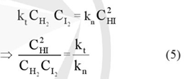
Biểu thức (5) ứng với trạng thái của phản ứng thuận nghịch mà tại đó tốc độ phản ứng thuận và nghịch là bằng nhau; giá trị của biểu thức (5) là một hang số tại một nhiệt độ xác định.
Trạng thái cân bằng của phản ứng thuận nghịch là trạng thái mà tốc độ phản ứng thuận bằng tốc độ phản ứng nghịch.
Trong Ví dụ 2, màu tím của hỗn hợp không bị nhạt thêm, chứng tỏ nồng độ của I, không thay đổi nữa. Lúc này, hệ đạt tới trạng thái cân bằng, thoả mãn biểu thức (4) và do vậy nồng độ của H2 và HI tại trạng thái cân bằng không thay đổi nữa. Tuy nhiên, ở trạng thái cân bằng, phản ứng thuận và phản ứng nghịch vẫn tiếp diễn với tốc độ bằng nhau nhưng nồng độ của một chất bất kì trong phản ứng không đôi là do lượng mất đi và lượng sinh ra chất đó là bang nhau.
Như vậy, cân bằng hoá học là cân bằng động.
3. Cho hai đồ thị (a) và (b) dưới đây. Mỗi đồ thị biểu diễn sự thay đổi tốc độ phản ứng thuận và tốc độ phản ứng nghịch theo thời gian.
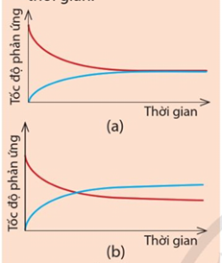
Hãy cho biết đồ thị nào thể hiện đúng Ví dụ 2. Đường màu xanh trong đồ thị đó biểu diễn tốc độ phản ứng thuận hay tốc độ phản ứng nghịch?
4. Vì sao giá trị là một hằng số ở nhiệt độ xác định?

/II/ BIỂU THỨC HẰNG SỐ CÂN BẰNG VÀ Ý NGHĨA
1. Biểu thức hằng số cân bằng
Với một phản ứng thuận nghịch bất kì, chẳng hạn:
aA + bB ⇌ mM + nN
Khi phản ứng ở trạng thái cân bằng, ta có:
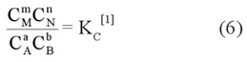
a, b, m, n lần lượt là hệ số tỉ lượng tương ứng của các chất A B, M, N trong phương trình hoá học; kt và L là hằng số tốc độ của phản ứng thuận và phản ứng nghịch; CA, CB, CM, CN lần lượt là nồng độ mol của các chất A, B, M, N
Kc được gọi là hằng số cân bằng (tính theo nồng độ mol); giá trị của Kc chi phụ thuộc vào bàn chat của các chất trong cân bằng và nhiệt độ [2].
[1] Đối với phản ứng có chất rắn tham gia, trong công thức tính hằng số cân bằng không biểu diễn nồng độ chất rắn.
[2] Thông thường, khi không nói tới nhiệt độ thi các giá trị của hằng số cân bằng được hiểu là ở 25 °C.
Lưu ý: Nồng độ của các chất trong biểu thức (6) phải là nồng độ mol ở trạng thái cân bằng, chỉ xét những chat ờ thẻ khỉ hoặc chất tan trong dung dịch. Để nhấn mạnh điều này, người ta hay sử dụng kí hiệu [X] để chỉ nồng độ của chất X ở trạng thái cân bằng. Khi đó, biểu thức (6) được viết lại như sau:
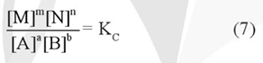
Đây được gọi là biểu thức hằng số cân bằng Kc.

2. Ý nghĩa của biểu thức hằng số cân bằng
Ý nghĩa biểu thức hằng số cân bằng thể hiện qua một số ví dụ sau.
Ví dụ 3: Cho cân bằng hoá học:
N2(g) + 3H2O(g) ⇌ 2NH3(g).
Tính nồng độ mol của NH3 ở trạng thái cân bằng (nồng độ cân bằng của NH3). Biết rằng ở 472 °C, nồng độ cân bằng của N2 và H2 lần lượt là 0,0402 M và 0,1200 M: hằng số cân bằng Kc là 0,1050
5. Viết biểu thức hằng số cân bằng Kc cho phản ứng thuận nghịch:
a) N2(g) + 3H2(g) ⇌ 2NH3(g)
b) CaCO3(s) ⇌ CaO(s)+CO2(g)
6. Viết biểu thức hằng số cân bằng Kc cho phản ứng (*), (**) dưới đây.
H2(g) + I2(g) ⇌ 2Hi(g) (*)
½ H2(g) + ½ l2(g) ⇌ Hl(g)(**)
Theo em, giá trị hai hằng số cân bằng này có bằng nhau không?
2. Trong công nghiệp, hydrogen được sản xuất từ phản ứng:
CH4(g)+H2O(g) ⇌ 3H2(g)+CO(g)
a) Tính hằng số cân bằng Kc của phản ứng trên ở 760 °C.
Biết ở nhiệt độ này, tất cả các chất đều ở thể khí và nồng độ mol của CH4, H2O, H2 và CO ở trạng thái cân bằng lần lượt là 0,126 M; 0,242 M; 1,150 M và 0,126 M.
b*) Ở 760 °C, giả sử ban đẩu chỉ có CH4 và H2O có nồng độ bằng nhau và bằng xM. Xác định X, biết nồng độ của H2 ở trạng thái cân bằng là 0,6 M.

Biểu thức hằng số cân bằng của phản ứng
N2(g) + 3H2(g) <=> 2NH3(g) là Kc = 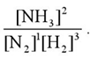
Thay sổ tương ứng vào biểu thức trên, ta dược:
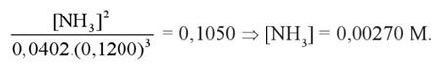
Như vậy, có thể tính được nồng độ cân bằng của NH3 từ biểu thức hằng số cân bằng.
 1. Hãy cho biết trong công nghiệp, để thu được nhiều NH3 hơn thì cần tăng hay giảm nồng độ N2 và H2.

Ví dụ 4:
Ở 25 °C, hằng số cân bằng Kc, của phản ứng
H2(g) + Br2(g) ⇌ 2HBr(g)
là rất lớn, khoảng 1,9.10^19
Điều này có nghĩa, tại 25 °C, khi phản ứng đạt trạng thái cân bằng, nồng độ của HBr lớn hơn rất nhiều so với nồng độ của H, và Br,, phản ứng thuận diễn ra thuận lợi hơn phản ứng nghịch nên hầu như các chất đều phản ứng hết để tạo sản phẩm.
Trong khi đó, cũng ở 25 °C, hằng số cân bằng của phản ứng N2(g)+ O2(g) ⇌ 2NO(g) là rất nhỏ, khoảng 4 ,1.10-31.
Điều này có nghĩa, tại 25 °C, khi phản ứng đạt trạng thái cân bằng, nồng độ cua NO nhỏ hơn rất nhiều so với nồng độ của N2 và O2, phản ứng thuận diễn ra kém thuận lợi hơn phản ứng nghịch rất nhiều nên hầu như các chất tham gia phản ứng rất ít bị tiêu hao.

Như vậy, dựa vào độ lớn của hằng số cân bằng có thể biết được nồng độ của chất tham gia hay chat sản phẩm là chiếm ưu thế ở trạng thái cân bằng, cũng như phản ứng thuận có xảy ra thuận lợi hay không. Một cách gần đúng:
• Nếu phản ứng thuận nghịch có Kc rất lớn so với 1 thì phản ứng thuận diễn ra thuận lợi hơn rất nhiều so với phản ứng nghịch; các chất ở trạng thái cân bằng chủ yếu là chất sản phẩm.
• Nếu phản ứng thuận nghịch có Kc rất nhỏ so với 1 thì phản ứng thuận diễn ra kém thuận lợi hơn rất nhiều so với phản ứng nghịch; các chất ở trạng thái cân bằng chủ yếu là chất ban đầu.
 Hằng số cân bằng lớn (hay ; nhỏ) chỉ cho biết phản ứng I thuận diễn ra thuận lợi hay không thuận lợi mà không cho biết thời gian đạt đến I trạng thái cân bằng là nhanh hay chậm
7. Hai acid HA và HB cùng nồng độ ban đầu là 0,5 M, phân li trong nước theo các cân bằng:
HA ⇌ H+ + A-
HB ⇌ H+ + B-
Với các hằng số cân bằng (hay gọi là hằng số phân li acid) tương ứng là Kc(HA) = 0,2 và Kc(HB) = 0,1. Tính nồng độ H+ của mỗi dung dịch acid. Rút ra kết luận về mối liên hệ giữa độ mạnh của acid với độ lớn của hằng số phân li acid. Biết rằng acid càng mạnh khi càng dễ tạo ra H+.
3. Methanol (CH3OH) là nguyên liệu quan trọng trong công nghiệp hoá học. Dựa vào hằng số cân bằng của các phản ứng ở 25 °C, hãy lựa chọn phản ứng thích hợp để điều chế CH3OH. Giải thích.
CO(g) + 2H2(g) ⇌ CH3OH(g) Kc = 2,26.1 o4 (1)
CO2(g) + 3H2(g) ⇌ CH3OH(g) + H2O(g) Kc = 8,27.1 o-1 (2)

/III/ ẢNH HƯỞNG CỦA NHIỆT ĐỘ, NỒNG ĐỘ VÀ ÁP SUẤT ĐẾN CÂN BẰNG HOÁ HỌC
Ở trạng thái cân bằng, phản ứng thuận và phản ứng nghịch vẫn tiếp tục diễn ra với tốc độ bằng nhau nên nồng độ các chất trong cân bằng là không dồi ở một nhiệt độ xác định. Khi thay đổi điều kiện phản ứng (như nhiệt độ, nồng độ, áp suất,...), nồng độ cân bằng của các chất có thay đổi hay không?
1. Ảnh hưởng của nhiệt độ tới cân bằng hoá học
 Thí nghiệm 1.
Chuẩn bị: Ba ống nghiệm (1), (2), (3) chứa NO2 (có màu giống nhau), một cốc nước nóng (70 - 80 °C) và một cốc nước đá.
Tiến hành: Ống nghiệm thứ nhất (1) được để ở nhiệt độ phòng (khoảng 25 °C), ống nghiệm thứ hai (2) được nhúng vào cốc nước nóng, ống nghiệm thứ ba (3) được nhúng vào cốc nước đá.
Yêu cầu: Quan sát hiện tượng và giải thích.
Biết NO2 CÓ thể chuyển hoá thành N2O4 theo phản ứng thuận và ngược lại N2O4 có thể chuyển lại thành NO2 theo phản ứng nghịch. Quá trình này được biểu diễn theo phản ứng thuận nghịch sau:
2NO2(g) ⇌ N2O4(g) △rH°298 = -58 kJ (8)
màu nâu đỏ không màu
Chú ý an toàn: Khí NO2 độc nên tránh hít phải khí NO2. Nên làm thí nghiệm này trong tủ hốt.
Từ thí nghiệm trên có thể rút ra các nhận xét sau đây:
• Cân bằng (8) bị phá vỡ (bị chuyển dịch) khi thay đổi nhiệt độ.
• Khi tăng nhiệt độ, cân bằng chuyển dịch theo chiều nghịch, tạo ra NO2, nên hôn hợp có màu nâu đậm hơn.
• Khi hạ nhiệt độ, cân bằng chuyển dịch theo chiều thuận, tạo ra N2O4 nên hỗn hợp trở nên nhạt màu hơn.
Biến thiên enthalpy của phản ứng thuận và biến thiên enthalpy của phản ứng nghịch trong phản ứng (8) có giá trị bằng nhau nhưng ngược dấu (lần lượt là -58 kJ và 58 kJ).
8. Từ Thí nghiệm 1, hãy cho biết:
a) Dựa vào dấu hiệu nào để biết trạng thái cân bằng của phản ứng (8) bị chuyển dịch khi thay đổi nhiệt độ.
b*) Khi tăng nhiệt độ hoặc giảm nhiệt độ, cân bằng chuyển dịch theo chiều thu nhiệt hay tỏa nhiệt?
Thí nghiệm 2.
Chuẩn bị: CH3COOH tinh thể; ống nghiệm, cốc thuỷ tinh.
Tiến hành: Cho một thìa thuỷ tinh tinh thể sodium acetate (CH3COONa) vào ống nghiệm A chứa khoảng 5 mL nước cất, lắc đểu cho tan hết, rồi thêm vào ống nghiệm 2 - 3 giọt chất chỉ thị phenolphthalein. Rót khoảng một nửa dung dịch từ ống nghiệm A sang ống nghiệm B, sau đó đặt ống nghiệm B vào một cốc nước nóng (khoảng 70 °C - 80 °C). Sau khoảng 2 phút, quan sát và so sánh màu sắc của dung dịch trong hai ống nghiệm A và B.
Cho biết giữa ion acetate và nước có phản ứng thuận nghịch sau:
CH3COO- + H2O ⇌ CH3COOH + OH- (9)
Yêu cầu: Thảo luận về chiều chuyển dịch cân bằng trên khi nhiệt độ tăng lên.
4. Dựa vào thí nghiệm 2, cho biết khi tăng nhiệt độ thì cân bằng (9) chuyển dịch theo chiều thuận hay chiều nghịch?

2. Nguyên lí chuyển dịch cân bằng Le Chatelier
Các thí nghiệm nêu trên cho thay rang, khi một phản ứng thuận nghịch ở trạng thái cân bằng, nếu thay đổi nhiệt độ thì cân bằng cũ sẽ bị phá vỡ, cân bằng mới được hình thành theo chiều làm giảm sự thay đổi nhiệt độ đó. Ta gọi đây là sự chuyển dịch căn bằng (từ cân bằng cũ sang cân bằng mới).
Ví dụ 5
Cân bằng 2NO2(g) ⇌ N2O4(g) có phản ứng thuận là toả nhiệt (làm tăng nhiệt độ môi trường), phản ứng nghịch là thu nhiệt (làm giảm nhiệt độ môi trường). Khi tăng nhiệt độ, cân bằng chuyển dịch theo chiều chống lại sự thay đổi đó, nghĩa là theo chiều làm giảm nhiệt độ, đó là chiều nghịch. Ngược lại, khi giảm nhiệt độ, cân bằng sẽ dịch chuyển theo chiêu làm tăng nhiệt độ, đó chính là chiều thuận.

Le Chatelier (1850 - 1936, nhà Hoá học người Pháp) đã khám phá ra răng, không chỉ sự thay đổi về nhiệt độ, mà cả sự thay đổi áp suất (nếu trong phản ứng có chất khí) và nồng độ cũng làm chuyển dịch cân bằng. Ông phát biểu một cách tổng quát như sau: Một phản ứng thuận nghịch đang ở trạng thái cân bằng khi chịu tác động từ bên ngoài như biến đổi nhiệt độ, nồng độ hay áp suất thì cân bằng sẽ chuyển dịch theo chiều làm giảm tác động bên ngoài đó. Phát biểu này được gọi là nguyên lí chuyển dịch cân bằng Le Chatelier. Đây là một nguyên lí rất quan trọng được ứng dụng nhiều trong thực tiễn.
Chất xúc tác làm tăng đồng thời tốc độ phản ứng thuận và phản ứng nghịch như nhau, do đó không làm chuyển dịch cân bằng hoá học.
5. Cân bằng sau chuyển dịch theo chiều nào khi tăng nhiệt độ?
2SO2(g) + O2(g) ⇌ 2SO3(g) △rH°298 = -197,8 kJ.
9. Cân bằng 2NO2(g) ⇌ N2O4(g) chuyển dịch theo chiều nào khi tăng áp suất của hỗn hợp (bằng cách nén hỗn hợp) ở điều kiện nhiệt độ không đổi. Biết rằng áp suất tỉ lệ với số mol chất khí.
Ví dụ 6
Sự hô hấp của con người liên quan đến phản ứng sau:
Hb(aq) + O2(g) ⇌ HbO2(aq)
Trong đó, phân tử hemoglobin (Hb) sẽ hấp thu oxygen ở phôi để tạo ra HbO2.
Ở những người bệnh mà sự hô hấp trở nên khó khăn, người bệnh thường được sử dụng O2 nồng độ cao hơn bình thường để thờ. Khi đó, cân bằng chuyển dịch theo chiều làm giảm nồng độ O2 đó là chiều thuận, tạo ra nhiều HbO2 hơn.
Ví dụ 7
Phương trình hoá học của phản ứng nung vôi
CaCO3(s) - CaO(s) + CO2(g) △rH°298 = 179,2 kJ
Để thu được nhiều vôi sống (CaO) hơn, chúng ta cần phải làm cân bằng chuyển dịch theo chiêu thuận theo các cách sau:
• Tăng nhiệt độ để cân bằng chuyển dịch theo chiều thu nhiệt (làm giảm nhiệt độ).
• Thiết kế để khí CO2 thoát ra khỏi lò nhanh hơn (nghĩa là làm giảm nồng độ CO3 nhanh hơn) để cân bằng chuyển dịch theo chiều thuận, là chiêu làm tăng nông độ c o , để chống lại sự giảm nồng độ do CO2 thoát ra khỏi lò.
Ví dụ 8
Methanol (CH3OH) được tổng hợp trong công nghiệp theo phản ứng sau:
CO(g) + 2H2(g) ⇌ CH3OH(g).
Trong thực tế, người ta thực hiện phản ứng này ở áp suất cao, khoảng 50 bar - 100 bar (áp suất khí quyển khoảng 1.01 bar). Ở áp suất cao, cân bằng chuyển dịch theo chiều thuận, là chiêu làm giảm số mol khí (làm giảm áp suất).
2. Quá trình tổng hợp NH3 trong công nghiệp từ N2 và H2 nên thực hiện ở áp suất cao hay áp suất thấp? Giải thích. Tìm hiểu thông tin, cho biết phản ứng tổng hợp NH3 Ở các nhà máy thường được thực hiện ở áp suất nào.
3. Thành phần chính của tinh dầu chuối là ester CH3COOCH2CH2CH(CH3)2.Để thu được hỗn hợp chất chứa nhiều ester này thì cẩn thay đổi nồng độ các chất như thế nào trong cân bằng:
CH3COOH(aq) + ROH(aq) ⇌ CH3COOR(aq) + H2O(l)
Với R- là (CH3)2CHCH2CH2-.
Cơ thể chúng ta là một hệ thống hoàn hảo với rất nhiều quá trình được coi như ở trạng thái cân bằng. Sự mất cân bằng ở một vài quá trình nào đó sẽ khiến con người bị bệnh. Chẳng hạn, nếu lượng đường trong cơ thể được sinh ra nhiều hơn bình thường, con người sẽ bị bệnh đái tháo đường.
Từ đây có thể hiểu vì sao chúng ta phải uống đủ lượng nước, vì sao chúng ta phải ăn uống đầy đủ và điều độ, vì sao nhiệt độ cơ thể con người nói chung duy trì ổn định (khoảng 37 °C).

• Phản ứng thuận nghịch là phản ứng trong đó ở cùng điều kiện, xảy ra đồng thời sự chuyển chất phản ứng thành chất sản phẩm và sự chuyển chất sản phẩm thành chất phản ứng.
• Trạng thái cân bằng của phản ứng thuận nghịch là trạng thái mà tốc độ của phản ứng thuận bằng tốc độ của phản ứng nghịch.
• Một phản ứng thuận nghịch bất kì, chẳng hạn aA + bB ⇌ mM + nN tại trạng thái cân bằng có biểu thức hằng số cân bằng như sau:
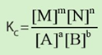
Trong đó, A, B, M, N là những chất khí hoặc chất tan trong dung dịch.
• Nguyên lí chuyển dịch cân bằng Le Chatelier: Một phản ứng thuận nghịch đang ở trạng thái cân bằng khi chịu tác động từ bên ngoài như biến đổi nhiệt độ, áp suất hay nồng độ thì cân bằng sẽ chuyển dịch theo chiều làm giảm tác động bên ngoài đó.
BÀI TẬP
Bài 1. Phát biểu nào sau đây về một phản ứng thuận nghịch tại trạng thái cân bằng là không đúng?
A. Tốc độ của phản ứng thuận bằng tốc độ của phản ứng nghịch.
B. Nồng độ của tất cả các chất trong hỗn hợp phản ứng là không đôi.
C . Nồng độ mol của chất phản ứng luôn bằng nồng độ mol của chất sản phẩm phản ứng.
D. Phản ứng thuận và phản ứng nghịch vẫn diễn ra.
Bài 2. Cho 0,4 mol SO2 và 0,6 mol O2 vào một bình dung tích 1 lít được giữ ở một nhiệt độ không đổi. Phản ứng trong bình xảy ra như sau:
2SO2(g) + O2(g) ⇌ 2SO3(g)
Khi phản ứng đạt đến trạng thái cân bằng, lượng SO2 trong bình là 0,3 mol. Tính hằng số cân bằng Kc của phản ứng tổng hợp SO3 ở nhiệt độ trên.
Bài 3. Nhũ đá được hình thành trong các hang động liên quan đến cân bằng sau đây:
Ca(HCO3)2(aq) ⇌ CaCO3(s) + CO2(aq) + H2O(l)
Nếu nồng độ CO, hoà tan trong nước tăng lên thi có thuận lợi cho sự hình thành nhũ đá hay không? Giải thích.

Bài 2: SỰ ĐIỆN LI TRONG DUNG DỊCH NƯỚC. THUYẾT BR⌀NSTED - LOWRY VỂ ACID - BASE
Học xong bài học này, em có thể:
• Nêu được khái niệm sự điện li, chất điện li, chất không điện li.
• Trình bày được thuyết Br⌀nsted - Lowry (Brôn-stet - Lau-ri) về acid - base.
• Trình bày được ý nghĩa thực tiễn cân bằng trong dung dịch nước của ion Al3+, Fe3+ và CO32-
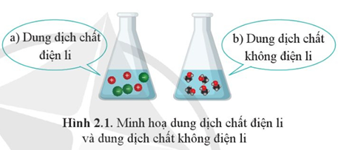
Quan sát Hình 2.1, em hãy nêu những sự khác nhau giữa chất điện li và chất không điện li.

/I/ SỰ ĐIỆN LI, CHẤT ĐIỆN LI VÀ CHẤT KHÔNG ĐIỆN LI
Trong đời sống thường ngày, có rất nhiều quá trình hoà tan các chất vào nước, chẳng hạn hoà tan muối ăn vào nước khi pha nước muối súc miệng hay hoà tan đường kính (C12H22O ) vào nước để pha nước đường. Vậy có sự khác biệt cơ bản nào khi muối ăn và dường tan trong nước?
Chúng ta cùng tìm hiểu vấn đề này thông qua việc quan sát thí nghiệm được bố trí như sau: Thiết lập bộ dụng cụ gồm một nguồn điện là hai viên pin nối tiếp với bóng đèn, hai đầu mạch điện nối với hai thanh kim loại không chạm nhau, được đặt trong một cốc thuỷ tinh chứa nước muối hoặc nước đường (Hình 2.2).
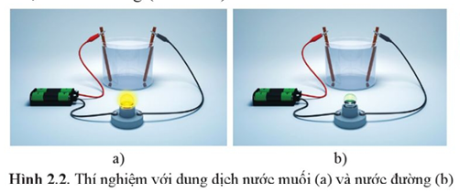
Nước là dung môi phổ biến ; và quan trọng nhất đối I với sự sống trên hành tinh Ị chúng ta. Nước được coi là một trong các dấu hiệu của sự sống. Trong bất kì sinh ; vật sống nào cũng đểu thấy sự có mặt của nước vì nước là môi trường cho rất nhiều phản ứng hoá học.
Bản chất của dòng điện là dòng chuyển dời có hướng của các hạt mang điện như electron (ví dụ trong kim loại) hoặc ion (ví dụ trong dung dịch, trong muối nóng chảy)

Kết quả quan sát: Cốc trong bộ dụng cụ thí nghiệm trên đựng nước muối thì bóng đèn sáng, còn cốc đựng nước đường thì bóng đèn không sáng. Như vậy, có sự khác nhau về tính dẫn điện của dung dịch muối ăn và dung dịch đường. Nước muối dẫn điện chứng tỏ trong dung dịch có chứa các hạt mang điện chuyển động tự do, đó chính là các ion. Vậy muối ăn khi tan trong nước sẽ phân li thành các ion. Ngược lại, đường tan trong nước không tạo ra các ion nên dung dịch không dẫn điện.
Khi hoà tan muối ăn và đường kính vào nước, diễn ra các quá trình như sau:
NaCl(s) → Na+(aq) + Cl-(aq) (1)
C12H22O11(s) → C12H22O11(aq) (2)
Quá trình phân li các chất khi tan trong nước thành các tan được gọi là sự điện li. Chất điện li là chất khi tan trong nước phân li thành các ton. Chất không điện li là chất khi tan trong nước không phân li thành các ion.
Như vậy, quá trình (1) mô ta sự điện li và được gọi là phương trình điện li của muối ăn. Muối ăn thuộc loại chất điện li, đường kính thuộc loại chất không điện li.
Trong thực tế, người ta thấy rằng:
• Hầu hết các acid, base và muối tan được trong nước thuộc loại chất điện li.
• Rất nhiều chất hữu cơ tan được trong nước như đường saccharose (C12H22O11), ethanol, glycerol,... là những chất không điện 11.
Nước đóng vai trò quan trọng trong sự điện li của một chất. Điều này được giải thích bởi nước là phân tử phân cực (các nguyên tử H mang một phần diện tích dương và nguyên tử O mang một phần điện tích âm) nên khi hoà tan một chất điện li vào nước, xuất hiện tương tác của nước với các ion. Tương tác này sẽ bứt các ion khỏi tinh thể (hoặc phân tử) để tan vào nước.
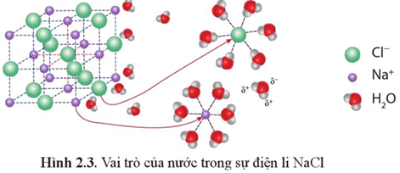
1. Trong thí nghiệm trên, đèn sáng hay không sáng chứng tỏ tính chất vật lí nào của dung dịch chất tan?
1. Dự đoán trong thí nghiệm trên, cốc thuỷ tinh chứa nước nguyên chất thì đèn sáng hay không.
2. Tìm hiểu và cho biết những chất nào sau đây thuộc loại chất điện li: HCl, Fe, BaCl2, Ca(OH)2, CH3COOH, O2.
/II/ THUYẾT BR⌀NSTED - LOWRY VỀ ACID - BASE
1. Thuyết Br⌀nsted - Lowry về acid - base
Năm 1923. Bronsted và Lowry đã đề xuất thuyết về acid - base như sau: Acid là những chất có khả năng cho H+, base là những chất có khả năng nhận H+.
Theo thuyết Arrhenius (A-rê-ni-ut), acid là những chất khi tan trong nước phân li ra H+ (proton), base là những chất khi tan trong nước phân li ra OH-.
Ví dụ 1
HCl phân li trong nước theo phương trình sau:
HCl → H+ + Cl- (3a)
Trong thực tế, H+ không tồn tại độc lập trong nước mà dễ dàng kết hợp với H2O để tạo thành ion H3O+ (hydronium) nên sự phân li của HCl trong nước được viết lại dưới dạng:
HCl + H2O → H3O+ + Cl- (3b)
Theo thuyết Bronsted - Lowry, HCl là acid. Để đơn giản, trong dung môi nước, sự phân li của HCl được viết dưới dạng (3a).
Ví dụ 2
Ammonia (NH3) khi tan trong nước có phản ứng với nước:
NH3 + H2O ⇌ NH4+ + OH- (4)
Trong phản ứng thuận của (4), H2O đã nhường H+ cho NH3 nên đóng vai trò là acid, còn NH3 nhận H+ từ H2O nên đóng vai trò là base.
Ví dụ 3
Trong dung dịch nước của acetic acid (CH3COOH) tồn tại cân bằng sau:
CH3COOH + H2O ⇌ H3O+ + CH3COO- (5)
Theo phản ứng thuận, CH3COOH đóng vai trò acid còn H2O đóng vai trò base; theo phản ứng nghịch, H3O+ đóng vai trò acid còn CH3COO- đóng vai trò base.
2. Ở quá trình (3b), nước đóng vai trò là acid hay base? Vì sao?
3. Trong cân bằng (4), hãy chỉ ra hai acid và hai base. Giải thích.
Cặp CH3COOH/CH3COO- gọi là cặp acid/base liên hợp, tương tự H2O là base liên hợp của acid H3O+.
3. Dựa vào cân bằng (4) và (5), hãy giải thích vì sao H20 được cho là chất có tính lưởng tính (là chất vừa có tính acid, vừa có tính base).

2. Acid mạnh/ base mạnh và acid yếu/ base yếu
Theo thuyết Bronsted - Lowry, HCl và CH3COOH đều là acid; tuy nhiên, có sự khác nhau khi viết phương trình điện li:
HCl → H+ + Cl- (3a)
CH3COOH ⇌ CH3COO- + H+ (6)
• Mũi tên một chiêu (→) ở (3a) có ý nghĩa: Đây là quá trình một chiều và HCl phân li hoàn toàn trong nước [1], nghĩa là không còn phân tử HCl trong dung dịch.
• Mũi tên thuận nghịch (⇌) ở (6) có ý nghĩa: Đây là quá trình thuận nghịch và CH3COOH không phân li hoàn toàn trong nước, nghĩa là trong dung dịch vẫn có cả phân tử CH3COOH cùng các ion CH3COO- và H+.
[1] Trong thực tế, HCl phân li hoàn toàn trong nước ở mọi nồng độ.
Từ sự phân li hoàn toàn và không hoàn toàn của acid và base trong nước, rút ra đặc điểm: Acid mạnh và base mạnh phân li hoàn toàn trong nước (nên không tồn tại dạng phân tư trong nước). Acid yếu và base yếu phân li một phần trong nước.
Ví dụ 4
Các acid HCl, HNO3, H2SO4,... là acid mạnh và các base NaOH, Ba(OH)2, Ca(OH)2 ,... là base mạnh.
Các acid CH3COOH, H2CO3, H2SO3,... là acid yếu và các gốc acid tương ứng CH3COO-, CO32- , SO32-,... là base.
Theo thuyết Bronsted - Lowry, nhiều ion như Fe3+, Al3+, CO32-,... sẽ đóng vai trò là acid hoặc base trong nước, bởi chúng tác dụng một phần với nước. Ví dụ:
Al3+ + 3H2O ⇌ Al(OH)3 + 3H+ (7)
CO32- + H2O ⇌ HCO3- + OH- (8a)
HCO3- + H2O ⇌ H2CO3 + OH- (8b)
Các phản ứng (7), (8a) và (8b) còn được gọi là phản ứng thuỷ phân (tác dụng với nước) của ion Al3+ và ion CO32-. Phản ứng thuỷ phân của những ion này có nhiều ý nghĩa trong thực tiễn.
Ví dụ 5
Phèn nhôm (hay phèn chua) có công thức KAl(SO4)2.12H2O, trong nước bị phân 11 hoàn toàn theo phương trình:
KAl(SO4)2.12H2O → K+ + Al3+ + 2SO42- + 12H2O
Chất này thường được dùng để làm trong nước và làm chất cầm màu trong công nghiệp nhuộm, in bởi ion Al3+ tạo ra Al(OH)3 theo phản ứng (7) ở dạng kết tủa keo,... có khả năng hấp phụ các chất rồi lắng xuống đáy bể hoặc gắn vào sợi vải cân nhuộm.
Ví dụ 6
Sodium carbonate (Na2CO3) có rất nhiều ứng dụng, chẳng hạn trong công nghiệp sản xuất chất tẩy rửa. Bản thân dung dịch này được sử dụng để làm sạch các vết dầu mỡ bám trên bề mặt kim loại trước khi sơn, mạ do ion OH- (sinh ra từ phản ứng thuỷ phân (8a), (8b)) phản ứng được với các chất dầu, mỡ (thuộc loại ester hữu cơ).
Tương tự Ví dụ 5, hãy cho biết dung dịch phèn sắt (NH4Fe(SO4)2.12H2O) có môi trường acid hay base. Giải thích. Vi sao người ta có thể dùng phèn sắt để loại bỏ các chất lơ lửng trong nước?
• Quá trình phân li các chất khi tan trong nước thành các ion là sự điện li. Chất điện li là chất khi tan trong nước phân li thành các ion. Chất không điện li là chất khi tan trong nước không phân li thành các ion.
• Thuyết Bronsted - Lowry về acid - base: Acid là những chất có khả năng cho H+, base là những chất có khả năng nhận H+.
• Acid mạnh và base mạnh phân li hoàn toàn trong nước; acid yếu và base yếu phân li một phần trong nước.
• Các ion tác dụng với nước tạo ra H+ là acid. Các ion tác dụng với nước tạo ra OH- là base.

BÀI TẬP
Bài 1. Nếu dòng điện chạy qua được dung dịch nước của một chất X, những phát biểu nào sau đây không đúng?
a) Chất X là chất điện li.
b) Trong dung dịch chất X có các ion dương và ion âm.
c) Chất X ở dạng rắn khan cũng dẫn điện.
d) Trong dung dịch chất X có electron tự do.
Bài 2*. Giải thích vì sao dung dịch HCl dẫn điện tốt hơn dung dịch CH3COOH có cùng nồng độ.
Bài 3. Giải thích vai trò của nước trong sự điện li của HCl và NaOH.

Bài 3: pH CỦA DUNG DỊCH. CHUẨN ĐỘ ACID - BASE
Học xong bài học này, em có thể:
• Nêu được khái niệm và ý nghĩa của pH trong thực tiễn (hên hệ giá trị pH ở các bộ phận trong cơ thể với sức khỏe con người; pH của đất, nước tới sự phát triển của động thực vật,...).
• Viết được biểu thức tính pH (pH = -lg[H +] hoặc [H+J = 10^-pH) và biết cách sử dụng các chất chỉ thị để xác định pH (môi trường acid, base, trung tính) bằng các chất chỉ thị phổ biến như giấy chỉ thị màu, quỳ tím, phenolphthalein,...
• Nêu được nguyên tắc xác định nồng độ acid, base mạnh bằng phương pháp chuẩn độ.
• Thực hiện được thí nghiệm chuẩn độ acid - base; Chuẩn độ dung dịch base mạnh (sodium hydroxide) bằng dung dịch acid mạnh (hydrochloric acid).
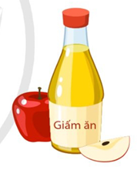
Các acid như acetic acid trong giấm ăn, citric acid trong qua chanh, oxalic acid trong qua khế đêu tan và phân li trong nước. Chăng hạn, acetic acid (CH3COOH) phân li theo phương trình sau:
CH3COOH ⇌ CH3COO- + H+
a) Em hãy dự đoán vị chua của các acid trên được gây ra bởi ion nào.
b) Trong chế biến nước chấm, càng cho nhiều giấm ăn thì nước chấm càng chua. Khi đó, nồng độ của ion nào tăng lên?
c) Làm thế nào để xác định được nồng độ ion H+ trong dung dịch acid?

/I/ pH CỦA DUNG DỊCH, CHẤT CHỈ THỊ
1. pH của dung dịch
Nước điện li tạo ra đồng thời cả H+ và OH-:
H2O ⇌ H+ + OH-
Tuy nhiên, sự điện li này rất yếu ở 25 °C, nồng độ ion H+ và OH- trong nước là vô cùng nhỏ: [H+] = [OH-] = 10^-7 M. Vì vậy, nước được coi là chất không điện li.
Khi cho một acid vào nước, có thêm một lượng H+ từ acid nên trong dung dịch acid có [H+] > [OH]; do đó, [H+] > 10^-7 M. Như vậy, dung dịch có nồng độ H+ càng lớn thì có tính acid càng mạnh.
Tương tự, khi cho một base vào nước sẽ có thêm một lượng OH- từ base nên trong dung dịch base có [OH-] > [H+].
Như vậy, chỉ thông qua nồng độ ion H+ trong dung dịch có thể biết đó là môi trường acid hay base, cũng như mức độ acid, base của môi trường đó.
Người ta sử dụng khái niệm pH, là một đại lượng liên hệ trực tiếp với nồng độ H+, đê đánh giá tính acid, base của một dung dịch đã cho. Đại lượng pH được định nghĩa qua biểu thức sau:
pH = -lg[H+]
hay qua biểu thức tương dương: [H+] = 10^-pH.
Về mặt toán học, pH = - lg[H+]. Nồng độ H+ càng lớn thì pH càng nhỏ.
Lấy [H+] = 10^-7 M làm mốc trung gian, có hên hệ sau đây:
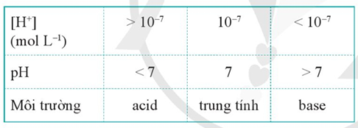
Như vậy, pH là đại lượng đặc trưng cho mức độ acid, base của một dung dịch. Giá trị pH càng nhỏ hơn 7, dung dịch có tính acid càng mạnh; giá trị pH càng lớn hơn 7, dung dịch có tính base (tính kiêm) càng lớn.
Ví dụ 1
Hai dung dịch HCl và CH3COOH có cùng nồng độ 0,1 M nhưng nồng độ H+ trong dung dịch lần lượt là 0,1 M và 1,34.10^-3 M; pH của hai dung dịch trên tương ứng là 1 và 2,87. Điều này dẫn tới kết luận dung dịch HCl có tính acid mạnh hơn dung dịch CH3COOH. Trong thực tế, HCl thuộc loại acid mạnh, CH3COOH thuộc loại acid yếu.
1. Giải thích vì sao nước nguyên chất có môi trường trung tính.
2. Giải thích vì sao khi thêm HCl vào nước nguyên chất thì dung dịch thu được có [H+] > 10^-7 M.
Trong dung dịch nước của bất kì chất nào ở 25 °C luôn có tích số nồng độ [H+][OH-] = 10^-14.
1. Sử dụng máy tính cầm tay để tính:
a) pH của các dung dịch có nồng độ H+ lần lượt là: 0,01 M; 0,5 M và 1 M.
b) Nồng độ H+ của các dung dịch có pH lần lượt là: 2,0; 7,4 và 14.

2. Ý nghĩa của pH trong thực tiễn
Nhiêu quá trình hoá học trong tự nhiên, trong sản xuất và trong cơ thể sống xảy ra trong dung dịch nước với sự có mặt của các acid và base. Thông thường, các quá trình này diễn ra trong điều kiện ổn định về thành phần các chất và ion, trong đó có nồng độ H+. Do vậy, một sự thay đổi đáng kể về pH có thể dẫn tới những ảnh hưởng không mong muốn tới các quá trình này.
Ví dụ 2
Dịch vị dạ dày của con người có chứa acid HCl với pH dao động khoảng 1,5 - 3,5. Đây là khoảng pH phù hợp đê các enzyme tiêu hoá (các chất xúc tác sinh học) hoạt động hiệu quả. Ngoài ra, HCl còn làm nhiệm vụ sát khuẩn, tiêu diệt nhiều loại vi khuẩn có trong thức ăn. Trong dịch vị dạ dày còn có pepsin, một chất giúp chuyển hoá protein trong thức ăn thành các chất đạm mà cơ thể hấp thu dược. Pepsin hoạt động tốt nhất ở khoảng pH là 2,0 - 3,0; do vậy, ờ những điều kiện pH thấp hơn hoặc cao hơn đều gây những ánh hường không tốt đến quá trình chuyển hoá chất đạm bằng pepsin.
Ví dụ 3
Mỗi loại cây trồng sẽ phát triển tốt nhất trong một khoảng pH của đất xác định: cà chua, xà lách cần giá trị pl l khoang 6.0 - 7.0; cải bắp cần giá trị pH khoảng 6,5 - 7,0; khoai tây cẩn giá trị pH khoảng 5,0 - 6,0; khoai lang cần giá trị pH khoảng 5,5 - 6,8;... Việc theo dõi và điều chỉnh pH thích hợp có ý nghĩa quan trọng trong việc nâng cao năng suất cây trồng.
Một loại dung dịch để mạ ; kẽm (Zn) lên kim loại có thành phần chính làZnSO4 và pH được duy trì trong khoảng 5,0 - 5,5. Nếu pH thấp hơn, ; tốc độ điện phân sê bị giảm, ; còn nếu pH cao hơn thì lớp mạ sẽ bị tối và xù xì.
2. Giải thích vì sao việc thiếu acid trong dạ dày là một nguyên nhân gây nên bệnh nhiễm khuẩn đường tiêu hoá.
1. Vì sao có thể dùng thuốc muối NaHCO3 khi điều trị bệnh thừa acid trong dạ dày?
3. Đất nhiễm phèn có pH trong khoảng 4,5 - 5,0. Hãy giải thích vì sao người ta thường bón vôi bột (CaO) để cải tạo loại đất này.
2. Em hãy tìm hiểu giá trị và ý nghĩa của chỉ số pH ở một số bộ phận trong cơ thể con người.

3. Xác định pH bằng chất chỉ thị
Một số chất, chẳng hạn như quỳ tím, phenolphthalein, methyl da cam,... có màu sắc khác nhau trong môi trường acid và môi trường base. Những chất như vậy được gọi là chất chỉ thị acid - base.
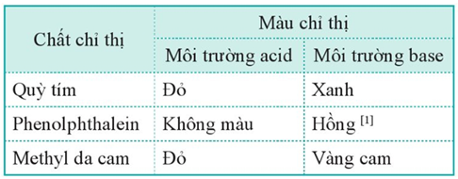
[1] Trong môi trường pH > 12, phenolphthalein không có màu.
Các chất chi thị như phenolphthalein, quỳ tím,... chỉ cho biết dung dịch có tính acid hay base. Để biết giá trị pH gần đúng của dung dịch, có thô sử dụng giấy chỉ thị pH (Hình 3.1).

Phenolphthalein (C20H14O4) là một acid yếu có hai nguyên tử H có thể phân li thành H+. Nếu kí hiệu chất này là H2R thì trong môi trường base nó tồn tại chủ yếu ở dạng R2- có màu hồng; trong môi trường acid nó tồn tại chủ yếu ở dạng H2R không có màu.
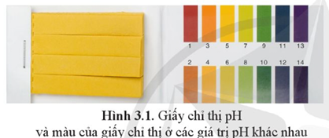
Giấy chỉ thị pH thực chất là giấy tẩm hỗn hợp nhiều chất chỉ thị khác nhau nên đổi màu ở nhiều giá trị pH khác nhau, từ 1 đến 14.

/II/ CHUẨN ĐỘ DUNG DỊCH ACID VÀ BASE
Trong hoá học, chuẩn độ là một phương pháp dùng để xác định nồng độ của một chất trong dung dịch bằng một dung dịch khác đã biết nồng độ.
Về nguyên tắc, có thể xác định nồng độ của một dung dịch base mạnh bằng một dung dịch acid mạnh (hoặc ngược lại) đã biết trước nồng độ (thường gọi là dung dịch chuẩn) dựa theo phản ứng trung hoà: H+ + OH- → H2O (1).
Chẳng hạn, chuẩn độ dung dịch NaOH chưa biết nồng độ bằng dung dịch chuẩn HCl theo phản ứng:
HCl + NaOH → NaCl + H2O
Để nhận ra điểm tương đương, cần dùng thêm chất chỉ thị acid - base, thông qua sự thay đổi màu của chất chỉ thị.
Những phản ứng giữa các acid mạnh và base mạnh trong dung dịch đều có chung bản chất (1).
Điểm tương đương là thời ; điểm HCl phản ứng vừa hết với NaOH.
Chẳng hạn, chỉ thị phenolphthalein trong dung dịch HC1 sẽ không có màu. Tại điểm tương đương, HC1 hết nên nếu thêm tiếp NaOH, dung dịch sẽ chuyển sang màu hồng
.
Chuẩn độ dung dịch NaOH chưa biết chính xác nồng độ (biết nồng độ trong khoảng gần với 0,1 M) bằng dung dịch chuẩn HCl 0,1 M với chất chỉ thị phenolphthalein.
Chuẩn bị: Dung dịch HCl 0,1 M, dung dịch NaOH (chưa biết chính xác nồng độ, khoảng 0,1 M), phenolphtalein, burette, bình tam giác 100 mL.
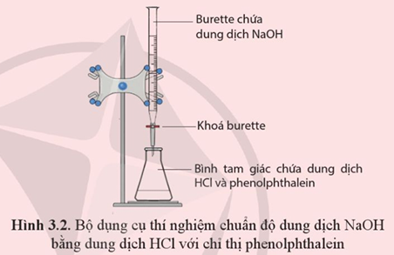
Tiến hành: Burette (loại 25 ml_) đã được đổ đầy đến vạch 0 bằng dung dịch NaOH và chắc chắn không còn bọt khí trong burette. Cho 10 mL dung dịch chuẩn HCl vào bình tam giác (loại 100 mL), thêm 2 giọt chỉ thị phenolphthalein (loại 1 % pha trong cồn).
Mở khoá burette để nhỏ từ từ từng giọt dung dịch NaOH vào bình tam giác, đồng thời lắc đều bình.Tiếp tục nhỏ dung dịch NaOH (vẫn duy trì lắc đều bình) tới khi dung dịch trong bình chuyển từ không màu sang màu hồng và bền trong ít nhất 20 giây thì kết thúc chuẩn độ (khóa burette). Ghi lại thể tích NaOH đà dùng. Lặp lại thí nghiệm ít nhất 3 lần.
Yêu cầu: Quan sát hiện tượng, viết phương trình hoá học và xác định nồng độ dung dịch NaOH.
3. Để trung hoà 10 ml dung dịch HCl nồng độ xM cần 50 ml dung dịch NaOH 0,5 M. Xác định giá trị của x.
4. Giải thích vì sao trong thí nghiệm chuẩn độ dung dịch NaOH bằng dung dịch HCl, ta kết thúc chuẩn độ ngay khi dung dịch trong bình tam giác chuyển từ không màu sang hồng (bền trong ít nhất 20 giây).
5. Giả sử khi kết thúc chuẩn độ, thể tích dung dịch NaOH (tính trung bình sau 3 lần chuẩn độ) đã sử dụng ở burette là 10,27 mL. Tính nồng độ của dung dịch NaOH.

Đa số vi khuẩn phát triển bình thường ở môi trường trung tính bởi pH dịch nội bào của hầu hết các tế bào đểu xấp xỉ bằng 7. Trong thực tế, pH trên da người nằm trong khoảng 4,0 - 6,5 nên không thích hợp để vi khuẩn phát triển, từ đó hạn chế được rất nhiều sự nhiễm khuẩn từ môi trường xung quanh.
3. Nước ép bắp cải tím có nhiều màu sắc phụ thuộc vào pH. Em hãy thiết lập bảng màu của nước ép bắp cải tím theo pH bằng cách sử dụng giấy chỉ thị pH và acid, base thích hợp.
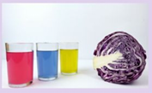
• pH = - lg[H+] là đại lượng đặc trưng cho mức độ acid, base của một dung dịch. Nồng độ H+ càng lớn thì giá trị pH càng nhỏ.
• Các phản ứng hoá học trong thực tiễn thường xảy ra ở một khoảng pH xác định.
• Chuẩn độ là một phương pháp dùng để xác định nồng độ của một chất trong dung dịch bằng một dung dịch đã biết nồng độ.

BÀI TẬP
Bài 1. Để xác định nồng độ của một dung dịch HC1, người ta đã tiến hành chuẩn độ bằng dung dịch NaOH 0,1 M. Đe chuẩn độ 10 mL dung dịch HC1 này cần 20 mL dung dịch NaOH. Xác định nồng độ của dung dịch HC1 trên.
Bài 2. Sưu tầm thông tin về ý nghĩa thực tiễn của pH trong đời sống và trong sản xuất nông nghiệp, công nghiệp.
Bài 3. Trong môi trường acid, diệp lục có màu vàng đến đỏ; còn trong môi trường kiêm, diệp lục có màu xanh.
a) Giải thích vì sao khi vắt chanh vào nước luộc rau muống thi màu xanh của nước lại bị nhạt đi.
b*) Vì sao khi luộc bánh chưng, cho thêm một chút thuốc muối (NaHCO3) sẽ làm lá dong gói bánh có màu xanh đẹp hon?
Bài 4. Bình thường, chỉ số pH của nước tiểu ở người dao động trong khoảng 4,5 - 8,0. Neu pH của nước tiểu giảm xuống dưới 4,5 thì có nghĩa là bị dư acid, còn cao hơn 8,0 thi có nghĩa là bị dư kiềm, sỏi thận là khối chất khoáng nhó có thể tích tụ trong thận, gây đau khi ngăn cản dòng nước tiểu từ thận xuống niệu quản. Một trong các dấu hiệu của bệnh sỏi thận là nước tiêu bị dư acid hoặc dư kiềm. Đề xuất cách làm đơn giản để có thể tiên lượng bệnh sỏi thận.

CHỦ ĐỀ 2: NITROGEN VÀ SULFUR

Bài 4: ĐƠN CHẤT NITROGEN
Học xong bài học này, em có thể:
• Phát biểu được trạng thái tự nhiên của nguyên tố nitrogen.
• Giải thích được tính trơ của đơn chất nitrogen ở nhiệt độ thường thông qua liên kết và giá trị năng lượng liên kết.
• Trình bày được sự hoạt động của đơn chất nitrogen ở nhiệt độ cao đối với hydrogen, oxygen.
• Liên hệ được quá trình tạo và cung cap nitrate cho đất từ nước mưa.
• Giải thích được các ứng dụng của đơn chất nitrogen khỉ và lỏng trong sản xuất, trong hoạt động nghiên cứu.
Vì sao người ta phải bơm khí nitrogen vào các khoang chứa của tàu chở dầu sau khi chuyển dầu ra khoi khoang?

/I/ TRẠNG THÁI TỰ NHIÊN CỦA NGUYÊN TỐ NITROGEN
Nguyên tố nitrogen có kí hiệu hoá học là N, số hiệu nguyên tử là 7, độ âm điện là 3,04.
Trong tự nhiên, nitrogen tồn tại ở cả dạng đơn chất và hợp chất.
Trong khí quyển, nguyên tố nitrogen tồn tại chủ yếu dưới dạng đơn chất, N2 Khí nitrogen chiếm khoảng 78% thể tích không khí.
Trong đất và nước, nitrogen tồn tại chủ yếu dưới dạng ion nitrate (NO3-), nitrite (NO2-) và ammonium (NH4+).
Nguyên tố nitrogen có trong cơ thể của mọi sinh vật chủ yếu ở dạng các hợp chất hữu cơ như amino acid, nucleic acid, protein, chlorophyll (chất diệp lục),... Các hợp chất này đóng vai trò quan trọng trong những quá trình sinh hoá của sinh vật.
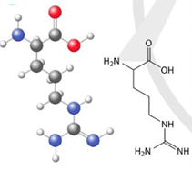
Arginine là chất thiết yếu cho quá trình tổng hợp protein trong cơ thể.
Phân tử arginine chứa 4 nguyên tử N.
1. Hãy nêu quan điểm của em về phát biểu "Nitrogen là nguyên tố đặc trưng cho sự sống".
/II/ ĐƠN CHẤT NITROGEN
1. Đặc điểm liên kết
Phân từ N2 có liên kết ba giữa hai nguyên tử nitrogen, cả hai nguyên tử này đều thỏa mãn quy tắc octet với công thức Lewis như sau:
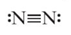

2. Tính chất cơ bản
a) Tính kém hoạt động hoá học (tính trơ) ở nhiệt độ thấp
Liên kết ba giữa hai nguyên tử N trong phân tử nitrogen có năng lượng liên kết rất lớn (946 kJ mol^-1) nên rất khó bị phá vỡ. Vì vậy, ở nhiệt độ và áp suất thường, nitrogen rất khó tham gia phản ứng. Đặc điểm này được gọi là tính kém hoạt động hoá học hay tính trơ của đơn chất nitrogen.

b) Tính hoạt động hoá học ở nhiệt độ cao
Phản ứng của nitrogen và hydrogen diễn ra thuận nghịch, được thực hiện ở điều kiện nhiệt độ và áp suất khá cao cùng với chất xúc tác là bột sắt.
N2(g) + 3H2(g) <=(400-600oC, 200 bar, Fe)=> 2NH3(g) △rh°298 = -91,8 kJ
Nitrogen phản ứng với oxygen ở nhiệt độ rất cao, khoảng 3 000 °C, tạo ra nitrogen monoxide (NO).
N2(g) + O2(g) <=(to)=> 2NO(g) △rh°298 = 182,6 kJ
Trong khí quyển, phản ứng này chính là sự khởi đầu cho quá trình tạo thành ion nitrate (NO3-), được coi là một nguồn cung cấp đạm cho đất. Trước tiên, nitrogen monoxide được tạo thành từ nitrogen và oxygen khi có sấm sét. Sau đó, nitrogen monoxide nhanh chóng bị oxi hoá bởi oxygen trong khí quyển tạo thành nitrogen dioxide (NO2).
2NO(g) + O2(g) → 2NO2(g) △rh°298 = -116,2 kJ
Tiếp theo là quá trình nitrogen dioxide chuyển thành acid trong nước mưa, có thể được mô tả qua phản ứng:
4NO2(g) + 2H2O(l) + O2(g) → 4HNO3(aq)
Nước mưa với nồng độ acid phù hợp sẽ giúp cung cấp đạm cho đất ở dạng ion nitrate cần thiết cho cây trồng.
1. Cho biết năng lượng liên kết của phân tử fluorine, nitrogen lần lượt là 159 kJ mol^-1 và 946 kJ mol^-1.
a) Giải thích nguyên nhân chính dẫn đến sự khác biệt giá trị năng lượng liên kết giữa hai phân tử trên.
b) Cho biết chất nào hoạt động hoá học hơn.
2. Dựa vào giá trị biến thiên enthalpy chuẩn của phản ứng, hãy cho biết phản ứng giữa nitrogen với hydrogen hay với oxygen diễn ra thuận lợi hơn.
2. Sử dụng kiến thức hoá học để giải thích câu ca dao sau:
"Lúa chiêm lấp ló đầu bờ
Hễ nghe tiếng sấm, phất cờ mà lên"
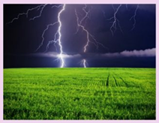

3. Ứng dụng
Mỗi năm có hàng trăm triệu tân nitrogen được sản xuất trên toàn câu; trong đó, lượng nitrogen dạng khí chiêm khoảng hai phan ba, còn lại là nitrogen lỏng.
Vi tính chất kém hoạt động hoá học (tính trơ), nitrogen không oxi hoá các chất khác ở nhiệt độ thường. Dựa vào tính chất này, người ta thường dùng khí nitrogen đê thay thế hoàn toàn hoặc một phần không khí trong rất nhiều trường hợp khác nhau để giảm nguy cơ cháy nổ, giảm quá trình oxi hoá do oxygen trong không khí gây nên.
Chăng hạn, khi rút xăng, dầu ra khỏi các bồn chứa hoặc khi đóng gói thực phẩm, người ta bơm khí nitrogen vào để làm giảm nồng độ của oxygen. Trong lĩnh vực hoá học, khi cần nghiên cứu sự biến đổi chất ở môi trường trơ thì cần đẩy không khí ra và thay vào là nitrogen hoặc các khí trơ khác.
Nitrogen hoá lỏng ở nhiệt độ thấp, -196 °C. Vì vậy, nitrogen lỏng được sử dụng để làm lạnh nhanh, bảo quản thực phẩm ngay tại nhà máy và trong quá trình vận chuyển. Nitrogen lỏng còn được sử dụng để đóng băng và kiểm soát dòng chảy trong các đường ống.
Trong lĩnh vực sinh học và y học, các mâu vật sinh học (máu. mô, tế bào, bộ phận cơ thể,...) được bảo quản trong bình nitrogen lỏng. Bình này thường có hai khoang: khoang chứa nitrogen lỏng cùng ống chứa mẫu vật cần bảo quản và khoảng chân không để cách nhiệt với bên ngoài (Hình 4.1).
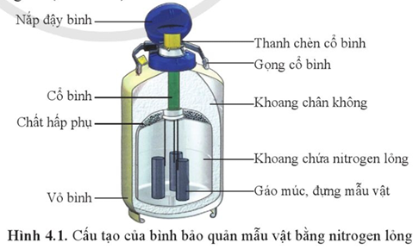
Cần chú ý, do có nhiệt độ rất thấp, nitrogen lỏng có thể gây bỏng lạnh khi tiếp xúc.
Có thể thu N2 bằng cách cho không khí đi qua vật liệu "sàng phân tử carbon" (CMS, Carbon Molecular Sieve). CMS có khả năng hấp phụ nhiều và nhanh O2, hấp phụ ít và chậm N2 làm cho phần lớn O2 bị giữ lại trong các mao quản của vật liệu. Lặp lại nhiều lần quá trình này sẽ thu được khí nitrogen với độ tinh khiết khoảng 99,9% về thể tích.
Để bảo quản thực phẩm như tôm, cá khô,..., người ta thường dùng bơm hút chân không để rút không khí ra khỏi bao bì. Đối với nhiều sản phẩm như bim bim (hay snack),... để vừa hạn chế sự oxi hoá, vừa giữ được độ giòn, độ khô và hình dạng sản phẩm trong quá trình vận chuyển, người ta có thể làm căng phồng bao bì bằng cách bơm khí nitrogen vào.
• Trong tự nhiên, nguyên tố nitrogen tồn tại cả dạng đơn chất và dạng hợp chất.
• Do có năng lượng liên kết rất lớn nên đơn chất nitrogen kém hoạt động ở nhiệt độ thường (tính trơ).
• Phản ứng quan trọng của nitrogen ở nhiệt độ cao là: 4-Tác dụng với hydrogen. 4-Tác dụng với oxygen.
• Khí nitrogen được sử dụng để thay thế một phần hay toàn bộ không khí nhằm tạo môi trường trơ, giúp hạn chế cháy nổ, hạn chế sự oxi hoá thực phẩm,...
• Nitrogen lỏng được dùng làm môi trường lạnh để bảo quản mẫu vật trong lĩnh vực y tế và nghiên cứu khoa học, đông lạnh thực phẩm,...

BÀI TẬP
Bài 1. Dựa vào các giá trị năng lượng liên kết, hãy dự đoán ở nhiệt độ thường thì đơn chat nitrogen hay chlorine dễ phản ứng với hydrogen hơn. Cho biết năng lượng liên kết Cl-Cl trong phân tư chlorine là 243 kJ mol^-1.
Bài 2. Viết phương trình hoá học của phản ứng giữa nitrogen với hydrogen và với oxygen. Nêu ứng dụng của mỗi phản ứng này trong thực tế.
Bài 3. Trong công nghiệp, ammonia được sản xuất dựa vào phản ứng thuận nghịch giữa nitrogen và hydrogen trong thiết bị kín.
a) Khi phản ứng đạt trạng thái cân bằng thì trong thiết bị sẽ có các khí nào?
b) Hãy tìm hiểu về nhiệt độ hoá lòng của mỗi khí có trong thiết bị. Từ đó cho biết, nếu giữ nguyên áp suất và làm lạnh thiết bị thì khí nào sẽ hoá lỏng đầu tiên.

Bài 5: MỘT SỐ HỢP CHẤT QUAN TRỌNG CỦA NITROGEN
Học xong bài học này, em có thể:
• Mô tả được công thức Lewis và dạng hình học của phân tư ammonia.
• Dựa vào đặc điểm cấu tạo của phân tử ammonia, giải thích được tính chất vật lí (tính tan), tính chất hóa học (tính base, tính khử). Viết được phương trình hoá học minh hoạ.
• Vận dụng được kiến thức về căn bằng hoá học, tốc độ phản ứng, biến thiên enthalpy cho phản ứng tổng hợp ammonia từ nitrogen và hydrogen trong quá trình Haber (Ha-bơ).
• Trình bày được các tính chất cơ bản của muối ammonium (dễ tan và phân li, chuyên hoá thành ammonia trong kiêm, dê bị nhiệt phân) và nhận biết được ion ammonium trong dung dịch.
• Trình bày được ứng dụng của ammonia (chất làm lạnh; sản xuất phân bón như: đạm, ammophos; sản xuất nitric acid; làm dung môi,...); của ammonium nitrate và một số muối ammonium tan trong phân đạm, phân ammophos,...
• Thực hiện được (hoặc quan sát video) thí nghiệm nhận biết ion ammonium trong phân đạm chứa ion ammonium. ;
• Phân tích được nguồn gốc của các oxide của nitrogen trong không khí và nguyên nhân gây ra hiện tượng mưa acid.
• Nêu được cấu tạo của phân tử HNO3 tính acid, tính oxi hoá mạnh trong một số ứng dụng thực tiễn quan trọng của nitric acid.
• Giải thích được nguyên nhân, hệ quả của hiện tượng phú dưỡng (eutrophication).
Trong các ao tù có thể tích tụ lượng đáng kể ion ammonium. Có thể nhận biết sự có mặt của ion ammonium trong các ao tù bằng những cách nào? Giải thích.

/I/ AMMONIA
1. Cấu tạo phân tử và tính chất vật lí
Công thức Lewis và dạng hình học (hình chóp tam giác) của phân tử NH3 được thể hiện ở Hình 5.1.
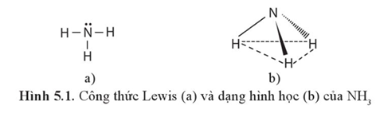
Các liên kết N -H là liên kết cộng hoá trị phân cực nên các phân tử ammonia dễ tạo liên kết hydrogen với nhau và với phân tử nước. Vi tạo được liên kết hydrogen với nước nên ammonia tan nhiều trong nước. Ở 20 °C, 1 bar, 1 lít nước có thể hoà tan 700 lít khí ammonia. ơ điều kiện thường, ammonia là chất khí không màu, có mùi khai, xốc và độc.

2. Tính chất hoá học
a) Tính base
Cặp electron hoá trị riêng trên nguyên tử nitrogen là nguyên nhân gây nên tính chất base của ammonia. Khi tan trong nước, ammonia nhận H + của nước, tạo thành ion ammonium (NH4), dung dịch có tính base yếu. làm giấy quỳ tím hoá xanh.
NH3(aq) + H2O(l) ⇌ NH4+(aq) + OH-(aq)
Khí ammonia hoặc dung dịch ammonia phản ứng với các acid tạo muối ammonium. Ví dụ:
NH3(aq) + HCl(aq) → NH4Cl(aq)
Sự hình thành ion ammonium ờ các phản ứng trên là do sự tạo thành liên kết cho - nhận giữa nguyên tử nitrogen của phân tử ammonia với H+ (proton) của acid.
NH3 + H+ → NH3
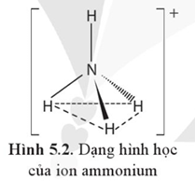
Vì vậy, ammonia là một base theo thuyết Bronsted - Lowry.
Dung dịch ammonia có thể tác dụng với dung dịch muối của một số kim loại để tạo các hydroxide của kim loại đó, như:
MgCO3(aq) + 2NH3(aq) + 2H2O(l) → Mg(OH)2(s) + 2NH4Cl(aq)
1. Cho thí nghiệm được thiết kế như hình dưới đây.
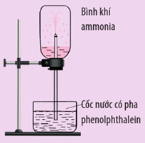
Trong thí nghiệm này, nước pha phenolphthalein sẽ bị hút lên bình chứa khí ammonia và phun thành những tia màu hồng. Hãy giải thích hiện tượng trên.
1. Khi giấy quỳ tím ẩm tiếp xúc với khí ammonia thì hiện tượng gì sẽ xảy ra?
Thực tế, khi tiếp xúc ở dạng khí, ammonia và hydrogen ; chloride nhanh chóng phản ứng với nhau tạo muối ammonium chloride, ở dạng khói trắng trong không khí.
b) Tính khử
Nguyên tử N trong phân tử NH3 có số oxi hoá -3 , là số oxi hoá thấp nhất của nguyên tố nitrogen trong các hợp chất.
Vì vậy, ammonia thể hiện tính khử khi phản ứng với một số chất có tính oxi hoá. Chẳng hạn, khi đun nóng hỗn hợp ammonia và oxygen trong bình kín, tuỳ theo điều kiện về nhiệt độ, xúc tác sẽ tạo ra các sản phẩm khác nhau.
Nguyên từ nitrogen có nhiều số oxi hoá khác nhau trong các hợp chất như -3, +1, +2, +3, +4, +5
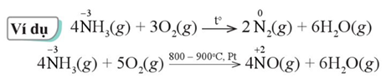
Phản ứng thứ hai ở trên được sử dụng trong quy trình sản xuất nitric acid từ ammonia trong công nghiệp.

3. Tổng hợp ammonia theo quá trình Haber
Trong công nghiệp, ammonia được tổng hợp theo quá trình Haber (còn được gọi là quá trình Haber - Bosch) như mô tả ở Hình 5.3, theo phương trình hoá học sau:
N2(g) + 3H2(g) =(400-600oC, 200 bar, Fe)=> 2NH3(g) △rh°298 = -92 kJ
Tại thời điểm cân bằng, nồng độ ammonia, nitrogen và hydrogen trong buồng phản ứng là không đôi. Khi đó, hỗn hợp khí này được dẫn qua hệ thống làm lạnh dễ hoá lỏng ammonia. Ammonia lòng sẽ được tách ra. Hỗn hợp khí hydrogen và nitrogen được tái sử dụng bằng cách đưa trở lại buồng phản ứng để tiếp tục lặp lại quá trình phản ứng tổng hợp ammonia.
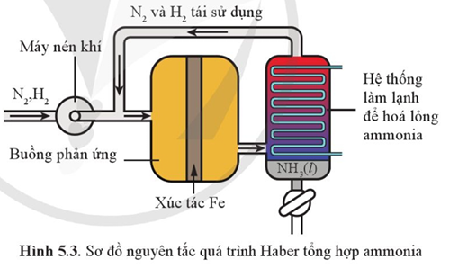
2. Ammonia thể hiện tính base, tính khử ở quá trình nào dưới đây? Giải thích.
(1) Cho ammonia phản ứng với nitric acid (HNO3) để tạo phân bón ammonium nitrate (NH4NO3).
(2) Dùng ammonia tẩy rửa lớp copper(II) oxide phú trên bề mặt kim loại đổng, tạo kim loại, nước và khí nitrogen.
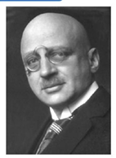
Fritz Haber (Phrit Ha-bơ) người Đức, được trao giải Nobel Hoá học vào năm 1918 với công trình tổng hợp ammonia bằng quá trình Haber.
Để cân bằng chuyển dịch theo chiều thuận, tạo thành ammonia, cần chọn các điều kiện thích hợp về áp suất, nhiệt độ, dựa theo nguyên lí chuyển dịch Le Chatelier.
• Về áp suất: người ta đã tăng áp suất của hệ phản ứng trong buồng tổng hợp lên đến gần 200 bar. Đó là do khi tăng áp suất, cân bằng chuyển dịch theo chiều làm giảm áp suất của hệ - tức chiều giảm số mol khí, hay chiêu tạo ammonia (chiều thuận).
• Về nhiệt độ: Vì phản ứng thuận tỏa nhiệt (△rh°298 < 0) nên cần phải giảm nhiệt độ để cân bằng chuyển dịch theo chiêu thuận, tạo ammonia. Tuy nhiên, khi thực hiện phản ứng ở nhiệt độ quá thấp thì tốc độ của phản ứng nhỏ, phản ứng diễn ra chậm. Thực tế, người ta đã chọn nhiệt độ phù hợp, khoảng 400 °C - 600 °C.
Việc sử dụng xúc tác là bột sắt trong quá trình Haber có tác dụng làm cho phản ứng nhanh đạt đến trạng thái cân bằng.
Phương trình trạng thái khí lí tưởng có dạng: pV = nRT
Trong đó: R là hằng số khí lí tưởng, T là nhiệt độ của khí (K). Với phương trinh trên, dễ thấy rằng áp suất của khí (p) tỉ lệ thuận với ; số mol khí (n).

/II/ MUỐI AMMONIUM
Muối ammonium là các hợp chất có chứa ion ammonium (NH4). Các muối ammonium thường được sử dụng là: NH4C1, NH4NO3, (NH4)2CO3, (NH4)2SO4,...
Hầu hết các muối ammonium tan tốt và điện li hoàn toàn trong nước. Ví dụ:
NH4NO3(s) → NH4+(aq) + NO3-(aq)

Nhận biết ion ammonium
Chuẩn bị: Phân đạm ammonium chloride, dung dịch NaOH; ống nghiệm, đèn cồn, giấy quỳ.
Tiến hành: Cho vài hạt phân đạm với thành phẩm chính là ammonium chloride vào ống nghiệm chứa dung dịch NaOH. Hơ nhẹ ống nghiệm trên ngọn lửa đèn cồn. Cho mẩu giấy quỳ đâ tẩm ướt bằng nước lên miệng ống nghiệm.
Yêu cầu: Quan sát hiện tượng, viết phương trình hoá học của phản ứng đã xảy ra.
Khi đun nóng hỗn hợp muối ammonium và kiềm ở dạng ran hoặc dung dịch đều sinh ra khí ammonia có mùi khai và xốc. Ví dụ:
2NH4Cl(s) + Ca(OH)2(s) =(to)=> 2NH3(g) + 2H2O(g) + CaCl2(s)
Nhờ loại phản ứng này, người ta nhận biết được muối ammonium.
Các muối ammonium kém bền với nhiệt nên dễ bị phân huỷ ở nhiệt độ cao. Các muối ammonium khác nhau phân huỷ tạo ra các sản phẩm chứa nitrogen khác nhau. Chẳng hạn:
NH4NO3(s) =(to)=> N2O(g) + 2H2O(g) △rh°298 = -36 kJ
hoặc NH4Cl(s) =(to)=> NH3(g) + HCl(g) △rh°298 = 176 kJ
Các phản ứng phân huỷ muối ammonium đều làm tăng áp suất khí, nên có nguy cơ gây nổ. Vì vậy, việc lưu trữ các phân bón có thành phần chính là muối ammonium thường được khuyến cáo cần tránh xa các nguồn nhiệt để hạn chế nguy cơ gây cháy nổ.
2. Khi làm lạnh hỗn hợp khí gồm ammonia, hydrogen và nitrogen thì ammonia sẽ hoá lỏng trước. Tính chất vật lí nào của các chất giúp giải thích hiện tượng trên?
1. Để giảm sốt hoặc giảm đau, người ta có thể dùng túi chườm lạnh chứa hoá chất. Hãy tìm hiểu về loại túi chườm lạnh này. Từ đó:
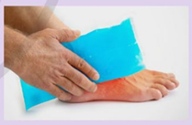
a) Cho biết các chất thường được sử dụng trong túi chườm lạnh.
b) Giải thích nguyên nhân giúp túi chườm lạnh có nhiệt độ thấp.
3. Lượng lớn ammonium nitrate và ammonium chloride được sử dụng làm phân bón. Dựa vào đặc điểm phản ứng nhiệt phân của hai muối này, hãy cho biết muối nào có nguy cơ cháy nổ cao hơn trong quá trình lưu trữ.

/III/ ỨNG DỤNG CỦA AMMONIA VÀ MỘT SỐ MUỐI AMMONIUM
Gần đây, mỗi năm có khoang hàng trăm triệu tân ammonia được sản xuất trên toàn cẩu. Trong đó, có khoảng 80% được sử dụng cho sản xuất phân đạm ammonium, urea ((NH2)2CO),... để cung cấp nguyên tố nitrogen cho đất và cây trồng. Các phân đạm ammonium được tổng hợp bằng cách cho ammonia phản ứng với dung dịch acid tương ứng. Chẳng hạn, phản ứng dưới đây dùng để tạo ra phân bón với thành phần chính là ammonium sulfate.
2NH3(aq) + H2SO4(aq) → (NH4)2SO4(aq)
Khi cho ammonia phản ứng với phosphoric acid theo tỉ lệ mol khác nhau thì thu được các hợp chất khác nhau, như NH4H2PO4, (NH4)2HPO4,... Mỗi hợp chất này sẽ cung cấp cho đất cả nguyên tố N và P (phosphorus) nên được gọi là phân bón phức hợp ammophos.
Ammonia còn là nguyên liệu quan trọng để sản xuất nitric acid, sản xuất một số chất gây nổ sử dụng trong khai thác quặng mỏ như ammonium nitrate,...
Giống như nitrogen lỏng, ammonia lỏng cũng được sử dụng với vai trò chất làm lạnh trong một số hệ thống làm lạnh công nghiệp.
Ammonia lỏng được sử dụng làm dung môi để hoà tan một số chất. Nhiều phản ứng cũng được thực hiện trong dung môi ammonia lỏng.
Ngoài ứng dụng làm phân bón, ammonium chloride còn được sử dụng trong pin VỚI vai trò chất điện 11, hay dùng để làm sạch các oxide trên bề mặt của kim loại trước khi hàn. Ví dụ:
ZnO + 2NH4Cl → ZnCl2 + 2NH3 + H2O
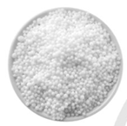
Một loại phân đạm với thành phần chính là ammonium nitrate.
3. Xác định tỉ lệ mol kết hợp giữa NH3 và H3PO4 để tạo ra diammonium hydrogen phosphate (dùng làm phân bón phức hợp DAP). Viết phương trình hoá học của phản ứng.
Tương tự nước, ammonia lỏng hoà tan và phản ứng được với kim loại kiềm.

/IV/ NGUỒN GỐC MỘT SỐ OXIDE CỦA NITROGEN TRONG KHÔNG KHÍ - MƯA ACID
1. Nguồn gốc một số oxide của nitrogen
Bầu khí quyển quanh ta có các oxide cua nitrogen như NO, NO, (kí hiệu chung là NOx). Chúng được tạo ra từ quá trình tự nhiên, như sự tạo thành nitrogen monoxide trong khí quyển khi có sấm sét. Ngoài ra, chúng cũng được tạo ra từ các hoạt động của con người. Chăng hạn, việc đốt cháy các nhiên liệu hoá thạch sinh ra các oxide của nitrogen từ phản ứng oxi hoá các hợp chất của nitrogen trong nhiên liệu và từ phản ứng trực tiếp giữa N2 và O2 khi nhiệt độ trong động cơ tăng cao. Quá trình sản xuất và sử dụng nitric acid cũng thải các oxide của nitrogen vào khí quyển.

2. Mưa acid
Từ giữa thế kỉ XIX, người ta đã biết nitrogen monoxide, nitrogen dioxide cùng với sulfur dioxide trong khí quyển là nguyên nhân chính dẫn tới sự có mặt của nitric acid và sulfuric acid hoà tan trong nước mưa.
Sự hình thành nitric acid trong nước mưa liên quan đến nitrogen monoxide và nitrogen dioxide đã được trình bày ở Bài 4. Đơn chất nitrogen. Sự hình thành sulfuric acid trong nước mưa liên quan đến sulfur dioxide trong khí quyển.
Trước tiên sulfur dioxide bị oxi hoá bởi oxygen nhờ các chất xúc tác là nitrogen monoxide hoặc nitrogen dioxide.
SO2(g) + ½ O2(g) =(NO hoặc NO2)=> SO3(g)
Tiếp theo, sulfur trioxide (SO3) dễ dàng kết hợp với nước trong mưa để hình thành sulfuric acid.
SO3(g) + H2O(l) → H2SO4(aq)
Acid trong nước mưa (H2SO4, HNO3) sẽ làm giảm pH của đất và nước, từ đó ảnh hưởng tiêu cực đến cây trồng, thuỷ sản,... Các acid này cũng ăn mòn các kết cấu kim loại, biến đổi thành phần vật liệu của các công trình.
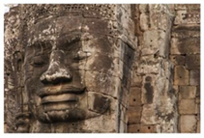
Mưa acid làm biến đổi các công trình nghệ thuật ngoài trời.
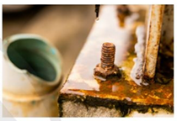
Mưa acid làm tăng sự ăn mòn vật liệu kim loại của các công trình ngoài trời.
4. Viết phương trình hoá học minh hoạ tác động của mưa acid đối với calcium carbonate trong núi đá vôi và với kim loại sắt có trong thép.

/V/ NITRIC ACID
Hình 5.4 là mô hình cấu tạo của phân tử nitric acid.
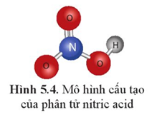
4. Cho biết số oxi hoá của nitrogen trong mỗi phân tử và ion sau: NH3, NH4+ , N2, N2O, NO, NO2, HNO2, HNO3.
Công thức Lewis là:
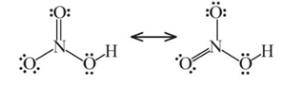
Nitric acid là chất lỏng không màu, có tính acid mạnh và tính oxi hoá mạnh. Mỗi năm có khoảng hàng chục triệu tấn nitric acid được sản xuất trên toàn cầu. Trong đó, khoảng 80% được dùng cho sản xuất phân đạm ammonium nitrate theo phương trình hoá học:
NH3(aq) + HNO3(aq) → NH4NO3(aq)
Khoảng 10% lượng nitric acid trên toàn cầu (hàng triệu tấn mỗi năm) được dùng để oxi hoá các chất hữu cơ trong quá trình sản xuất adipic acid, nitrobenzene và thuốc nổ.
Dựa vào tính oxi hoá mạnh, nitric acid còn được dùng trong ngành công nghiệp luyện kim, trong các quy trình phân tích mẫu,...
5. Công thức Lewis dưới đây có phù hợp không?
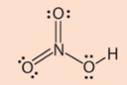
Nitric acid hoặc hydrochloric acid đều không hoà tan được vàng (gold) và platinum.
Nhưng hỗn hợp gồm một thể tích nitric acid đặc và ba thể tích hydrochloric acid đặc sẽ hoà tan được hai kim loại trên. Hỗn hợp này thường được gọi là cường thuỷ hay nước cường toan.

/VI/ HIỆN TƯỢNG PHÚ DƯỠNG
Hiện tượng phú dưỡng là sự tích tụ lượng lớn các chất dinh dưỡng, bao gồm cả hợp chất nitrogen và hợp chất phosphorus trong các nguồn nước, do các tác động từ con người. Theo đó, các nguồn nước thải chưa xử lí triệt để, các nguồn phân bón có thành phần chính như: NH4NO3, (NH2)2CO3, (NH4)2HPO4, Ca(H2PO4)2,... dư thừa chảy vào vùng nước tù đọng làm tăng hàm lượng các nguyên tố dinh dưỡng trong nước. Hệ quả của hiện tượng này là làm cho các sinh vật trong nước như vi khuẩn, rong, rêu, tảo sinh sôi, nảy nở và phát triển rất mạnh.
Có thể quan sát được hiện tượng phú dưỡng thông qua sự xuất hiện dày đặc của tảo xanh trong nước. Khi đó, lượng oxygen trong nước sẽ nhanh chóng giảm đi. Điều này là do:
• Sự hoạt động của lượng lớn vi khuẩn đã hấp thụ đáng kể oxygen hoà tan trong nước.
• Sự phát triển của tảo xanh đã ngăn cản ánh sáng và không khí chứa oxygen khuếch tán vào nước.
• Quá trình phân hủy tảo chết bởi vi khuẩn đã tiêu tốn lượng lớn oxygen trong nước.
Hệ quả của sự giam oxygen trong nước đã làm thay đổi hệ sinh thái của nước, tích tụ bùn từ xác của tào, làm suy kiệt nguồn thuỷ sản.
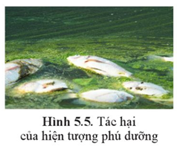
Để hạn chế hiện tượng phú dưỡng, cần:
• Tạo điều kiện để nước trong kênh rạch, ao, hồ được lưu thông.
• Xử lí nước thải trước kill cho chảy vào kênh rạch, ao, hồ.
• Sử dụng phân bón đúng liều lượng, đúng cách, đúng thời điểm trong năm để hạn chế sự rửa trôi ion NO3-, PO43- từ nguồn phân bón dư thừa vào kênh rạch, ao, hồ.
5. Khi khơi thông nguồn nước thì nguy cơ xảy ra hiện tượng phú dương sẽ tăng hay giảm? Giải thích.
6. Dựa vào những dấu hiệu nào để dự đoán đã có hiện tượng phú dưỡng xảy ra trong một ao nước hay hồ nước?
2. Nhiều loài thuỷ hải sản được nuôi trong hồ, ao, "vuông" (cách gọi của người miền Tây Nam bộ về khu vực ruộng được khoanh vùng, cải tạo để nuôi thuỷ hải sản),...
Để hạn chế nguy cơ xảy ra hiện tượng phú dưỡng trong hồ, ao, vuông,... người nuôi thuỷ hải sản nên làm gì? Giải thích.
3. Hãy tìm hiểu tình trạng phú dưỡng tại địa phương em. Từ đó, đề xuất biện pháp hạn chế hiện tượng này.
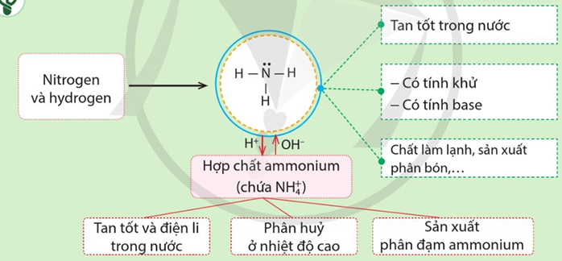
• Do tác động của tự nhiên và con người nên trong không khí có NO, NO2, s o 2. Các oxide này gây mưa acid.
• Ứng dụng quan trọng của nitric acid là dùng để sản xuất phân đạm ammonium nitrate (dựa vào tính acid) và làm tác nhân oxi hoá trong một số ứng dụng thực tiễn.
• Việc sử dụng phân bón dư thừa là một trong các nguyên nhân gây nên hiện tượng phú dưỡng đối với vùng nước tù đọng, gây ảnh hưởng tiêu cực tới môi trường và hệ sinh thái. Để tránh hiện tượng này nên xử lí chất thải trước khi cho ra môi trường, khơi thông dòng chảy, tăng cường cung cấp không khí cho nước,...

BÀI TẬP
Bài 1. Vì sao nói ammonia có vai trò rất quan trọng đối với nông nghiệp? Cho ví dụ minh hoạ.
Bài 2. Biến thiên enthalpy chuẩn của phản ứng tổng hợp ammonia từ nitrogen và hydrogen có giá trị âm nhưng vì sao quá trình Haber lại chọn nhiệt độ phản ứng khá cao, vào khoảng 400 °C - 600 °C?
Bài 3. Ở 472 °C, hằng số cân bằng của phản ứng tổng hợp ammonia từ nitrogen và hydrogen theo quá trình Haber là Kc = 0,105. Giả sử. kết quả phân tích cho thấy tại thời điểm cân bằng, nồng độ của nitrogen và hydrogen trong buông phản ứng lần lượt là 0,0201 M và 0,0602 M.
a) Hãy tính nồng độ mol của ammonia có trong buồng phản ứng tại thời điểm cân bằng.
b) Làm thế nào để tách được ammonia ra khỏi hỗn hợp?
Bài 4. Quá trình đốt cháy nhiên liệu trong ô tô sinh ra nhiều khí như so.,, c o , NO. Từ năm 1975, người ta thiết kế “bộ chuyển đổi xúc tác” trong hệ thống xả khí của ô tô (và cà trong máy phát điện) nhằm tạo điều kiện thuận lợi cho phản ứng:
2CO(g) + 2NO(g) - 2CO2(g) + N2(g)
a) Cho biết ý nghĩa của phản ứng trên đôi với môi trường.
b) Trong phản ứng trên, chat nào là chất oxi hoá, chất nào là chất khử? Giải thích,
c) Giá trị enthalpy tạo thành chuẩn của CO(g), NO(g), CO2(g) lần lượt là -110,5; 91,3; -393,5 (kJ mol^-1). Hãy tính biến thiên enthalpy chuẩn của phản ứng trên. Phản ứng trên có thuận lợi về mặt năng lượng không? Giải thích.
Bài 5. Viết sơ đồ phản ứng gây ra mưa chứa nitric acid và sulfuric acid.
Bài 6. Hãy tìm hiểu, chi ra các hoạt động tạo thành các khí gây mưa acid tại địa phương em. Đề xuất một số biện pháp giảm thiểu sự tạo thành các khí đó.

Bài 6: SULFUR VÀ SULFUR DIOXIDE
Học xong bài học này, em có thể:
• Nên được các trạng thái tự nhiên của nguyên tố sulfur (lưu huỳnh).
• Trình bày được cấu tạo, tính chất vật lí, hoá học cơ bàn và ứng dụng của sulfur đơn chất.
• Thực hiện được thí nghiệm chứng minh sulfur đơn chất vừa có tính oxi hoá (tác dụng với kim loại), vừa có tính khử (tác dụng với oxygen).
• Trình bày dược tính oxi hoá (tác dụng với hydrogen sulfide) và tính khử (tác dụng với nitrogen dioxide, xúc tác nitrogen oxide) và ứng dụng của sulfur dioxide (khả năng tẩy màu, diệt nấm mốc,...). ;
• Trình bày dược sự hình thành sulfur dioxide do tác động của con người, tự nhiên, tác hại của sulfur dioxide và một số biện pháp làm giảm thiểu lượng sulfur dioxide thải vào không khí.
Việc lạm dụng sulfur đế bảo quản dược liệu, thực phẩm khô,... có thể gây hại đến sức khoẻ. Vì sao?

/I/ SULFUR
1. Trạng thái tự nhiên
Sulfur có kí hiệu hoá học là S, số hiệu nguyên tử là 16, độ âm điện là 2,58.
Trong tự nhiên, sulfur tôn tại ở cả dạng đơn chất và hợp chất. Đơn chat sulfur được tìm thấy chủ yếu tại các vùng có núi lửa, nhiều nhất ở các nước thuộc “vành đai lửa” Thái Bình Dương như Nhật Bàn, Chile, Indonesia,...
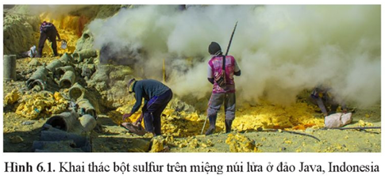
Ở điều kiện thường, sulfur là chất rắn, có thể tồn tại ở dạng bột (Hình 6.1) hoặc tinh thể như hình dưới đây.
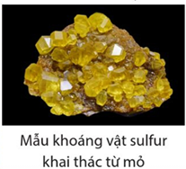
Phần lớn sulfur tồn tại ở dạng hợp chất trong thành phần của các khoáng vật, như pyrite (thành phần chính là FeS?), sphalerite (thành phần chính là ZnS), thạch cao (thành phần chính là CaSO4), barite (thành phân chính là BaSO4),...
Ngoài ra, sulfur còn có trong thành phần của một số protein động vật, thực vật.
1. Trong tự nhiên, nguyên tố sulfur tổn tại ở dạng hợp chất dễ tan hay khó tan trong nước?
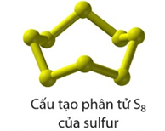

2. Tính chất
a) Tính chất vật lí
Ở điều kiện thường, đơn chất sulfur là chất rắn, có màu vàng, không tan trong nước, tan ít trong ethanol, tan nhiều trong dầu hỏa, benzene. Sulfur nóng chảy ở khoảng 113 °C, hoá hơi ở khoảng 445 °C.

b) Tính chất hoá học
ơ điều kiện thường, phân tò đơn chat sulfur gồm 8 nguyên tử S (S8). Để đơn giản, người ta dùng kí hiệu S mà không dùng công thức phân tử S8 trong các phản ứng hoá học. Khi tham gia phản ứng hoá học, sulfur thể hiện tính oxi hoá hoặc tính khử.
Thí nghiệm 1.Tính oxi hoá của sulfur
Chuẩn bị: Bột sulfur, bột sắt, giấy lọc, ống nghiệm chịu nhiệt, đũa thuỷ tinh, đèn cồn, giá thí nghiệm.
Tiến hành: Trộn đều hỗn hợp gồm khoảng 1 gam bột sắt và 0,6 gam bột sulfur trên mảnh giấy lọc. Cho hỗn hợp vào ống nghiệm chịu nhiệt, đặt ống nghiệm lên giá thí nghiệm. Đun nóng ống nghiệm trên ngọn lửa đèn cồn cho đến khi hỗn hợp "chảy" và hoá đen.
Yêu cầu: Viết phương trình hoá học của phản ứng đã diễn ra và cho biết vai trò của các chất trong phản ứng.
Thí nghiệm 2. Tính khử của sulfur
Chuẩn bị: Bột sulfur, giấy quỳ tím, muỗng đốt hoá chất (đã xuyên qua nút cao su), bình tam giác (loại nhỏ) chứa nước và khí oxygen.
Tiến hành: Dùng muỗng đốt hóa chất (đã được xuyên qua nút cao su) lấy một ít bột sulfur (khoảng 1/2 muỗng). Đeo khẩu trang. Đốt muỗng chứa sulfur trên ngọn lửa đèn cồn. Khi sulfur cháy thì đưa nhanh muỗng đốt vào bình tam giác chứa sẵn khí oxygen và một ít nước. Đậy kín bình bằng cách di chuyển nhanh nút cao su trên muỗng vào miệng bình. Khi ngọn lửa trong bình đã tắt thì lắc nhẹ bình rồi để yên khoảng 1 phút. Dùng giấy quỳ tím thử pH của dung dịch trong bình tam giác.
Yêu cầu: Viết phương trình hoá học của các phản ứng xảy ra trong quá trình thí nghiệm. Giải thích các hiện tượng quan sát được.

Tính oxi hoá
Sulfur phản ứng với kim loại, hydrogen tạo ra các hợp chất sulfide. Ví dụ, sulfur phản ứng
với bột sắt ở nhiệt độ cao:
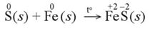
Sulfur phản ứng với thuỷ ngân (mercury) ngay ở nhiệt độ thường:
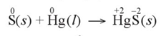
Nhờ phản ứng trên, người ta dùng sulfur để loại bỏ thuỷ ngân rơi vãi khi nhiệt kế thuỷ ngân bị vỡ, hạn chế tác động của thuỷ ngân đến sức khỏe.
Trong các phản ứng trên, số oxi hoá của sulfur đã giảm từ 0 xuống -2.

Tính khử
ơ nhiệt độ thích hợp, sulfur phản ứng với một số phi kim như oxygen, chlorine, fluorine. Trong các phản ứng đó, sổ oxi hoá của sulfur tăng. Ví dụ phản ứng đốt nóng sulfur trong không khí:
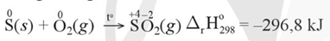

3. Ứng dụng
Sulfur là nguyên liệu quan trọng để sản xuất sulfuric acid, dược phâm, phâm nhuộm, thuốc trừ sâu; làm biến đổi tính chất của cao su tự nhiên nhằm tạo ra loại cao su phù hợp mục đích sử dụng (lưu hoá cao su). Sulfur còn được đốt cháy, tạo sulfur dioxide có tác dụng diệt vi khuẩn và nấm mốc.

/II/ SULFUR DIOXIDE
1. Một số tính chất
Ở điều kiện thường, sulfur dioxide (SO2) là chất khí không màu, có mùi hắc, độc, tan nhiều trong nước.
Sulfur dioxide thể hiện tính chất của acidic oxide như phản ứng với nước tạo môi trường acid, phản ứng với basic oxide hoặc base tạo thành muối.
Chất này còn thể hiện ca tính oxi hoá và tính khử. Ví dụ, sulfur dioxide oxi hoá hydrogen sulfide (H2S) để tạo ra bột sulfur màu vàng, theo phản ứng:
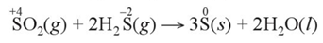
Có nhiều phản ứng thể hiện tính khử của sulfur dioxide. Trong đó. phản ứng giữa sulfur dioxide với oxygen được quan tâm nhiều do liên quan đến hiện tượng mưa acid.
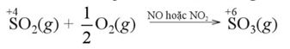
1. Sulfur dioxide thuộc loại acidic oxide. Hãy cho biết sulfur dioxide có phản ứng được với calcium hydroxide, calcium oxide không.
Viết phương trình hoá học của phản ứng xảy ra (nếu có).
2. Hãy đề nghị công thức Lewis của SO2.
2. Nguyên tử sulfur thể hiện nhiều số oxi hoá khác nhau trong các hợp chất, như -2, +4, +6. Hãy giải thích vì sao SO2 có cả tính khử và tính oxi hoá.

2. Ứng dụng
Sulfur dioxide là chất trung gian quan trọng trong quá trình sản xuất sulfuric acid. Oxide này còn được dùng để tẩy trắng vải sợi, đường; sản xuất thuốc trừ sâu và thuốc sát trùng. Trong công nghệ thực phẩm trước kia, sulfur dioxide cũng được sử dụng ở nồng độ nhất định để hạn chế sự phát triển của vi sinh vật. Khí sulfur dioxide cũng được tạo ra từ quá trình đốt cháy sulfur với mục đích diệt khuẩn và nấm mốc, được dùng để bảo quản hoa quả sấy khô, dược liệu từ thực vật (dân gian còn gọi là quá trình “xông sinh”). Tuy nhiên, hiện nay, biện pháp bảo quản này đã bị cấm sử dụng do gây nhiễm độc thực phẩm.
3. Hoàn thành phương trình hoá học phản ứng đốt cháy FeS2 trong khoáng vật pyrite:
FeS2 + O2 → Fe2O3 + (A)
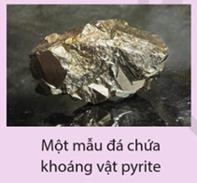

3. Một số biện pháp giảm thải sulfur dioxide vào khí quyển
Đối với môi trường, khí sulfur dioxide là nguyên nhân quan trọng gây mưa acid. Đối với con người, khí sulfur dioxide sẽ tạo cảm giác khó thở, gây ra bệnh viêm đường hô hấp. đau mắt. Khi vào cơ thê, khí này kết hợp với nước, tạo acid, từ đó làm giảm pH của máu, làm rối loạn nhiều quá trình chuyển hoá trong cơ thê, làm giảm khả năng vận chuyển oxygen của hồng cầu. Vì vậy, cần có biện pháp giảm thải sulfur dioxide vào khí quyển.
Các nhiên liệu con người sử dụng cũng có tạp chất chứa nguyên tố sulfur. Khi núi lửa hoạt động và con người đốt cháy nhiên liệu, các hợp chất chứa sulfur sẽ bị oxi hoá tạo ra khí SOo. Quá trình sản xuất sulfuric acid cũng có thể thải vào không khí một lượng nhất định SO2.
Để giảm lượng khí sulfur dioxide thải vào bầu khí quyển cần phối hợp thực hiện nhiều biện pháp như:
• Thay thê dân các nhiên liệu hoá thạch bằng nhiên liệu thân thiện môi trường như ethanol, hydrogen,... kết hợp với khai thác các nguồn năng lượng tái tạo như năng lượng mặt trời, năng lượng gió.
• Dân khí thải của các nhà máy vào tháp hoặc bồn chứa các chất hấp phụ phù hợp, như than hoạt tính, hấp phụ khí sulfur dioxide, trước khi thải khí ra môi trường.
• Chuyển hoá sulfur dioxide thành các chất ít gây ô nhiễm hơn bằng các hoá chất như vôi sông (thành phần chính là CaO), vôi tôi (thành phan chính là Ca(OH),) hoặc đá vôi nghiên (thành phần chính là CaCO3).
3. Hãy giải thích cơ sở hoá học của một số biện pháp giảm thải lượng sulfur dioxide vào không khí.
Vì sao nói hydrogen cũng như ethanol là nhiên liệu thân thiện với môi trường (nhiên liệu xanh)?
• Trong tự nhiên, sulfur tồn tại ở cả dạng đơn chất và hợp chất.
• Sulfur (S8) có tính khử và tính oxi hoá. Sulfur là nguyên liệu để sản xuất sulfuric acid, dược phẩm, thuốc trừ sâu,...
• Sulfur dioxide (SO2) có tính khử và tính oxi hoá. SO2 thường được dùng để sản xuất sulfuric acid, tẩy trắng vải sợi,...Tuy nhiên, sự có mặt của SO2 trong không khí gây ô nhiễm môi trường, ảnh hưởng sức khoẻ. Vì vậy, cần phải hạn chế sự phát thải của khí SO2 ra môi trường.

BÀI TẬP
Bài 1. Cả sulfur và sulfur dioxide đều là những chất vừa có tính oxi hoá, vừa có tính khử. Hãy viết phương trình hoá học minh hoạ.
Bài 2. Quá trình hoà tan bột đồng bởi dung dịch sulfuric acid đặc sẽ sinh ra khí sulfur dioxide. Nhằm hạn chế phát tán sulfur dioxide ra môi trường, các hoá chất nào sau đây có thể được dùng để hấp thụ khí này: dung dịch sodium hydroxide, dung dịch nước vôi trong, dung dịch hydrochloric acid? Giải thích.
Bài 3. Tại một số nhà máy, người ta dùng calcium oxide (vôi sống) hoặc calcium hydroxide (vôi tôi) để hấp thụ sulfur dioxide trong khí thải.
a) Viết phương trình hoá học cua các phản ứng trên.
b) Ở mỗi phản ứng, sulfur dioxide thể hiện tính chất gì?

Bài 7: SULFURIC ACID VÀ MUỐI SULFATE
Học xong bài học này, em có thể:
• Trình bày được tính chất vật lí, cách bảo quản, sử dụng và nguyên tắc xử lí sơ bộ khí bỏng acid.
• Trình bày được cấu tạo H2SO4; tính chất vật lý tính chất hóa học cơ bản, ứng dụng của dung dịch sulfuric acid loãng, dung dịch sulfuric acid đặc và những lưu ý khi sử dụng dung dịch sulfuric acid.
• Thực hiện được một số thí nghiệm chứng minh tính oxi hoá mạnh và tính háo nước của dung dịch sulfuric acid đặc (với đồng, da, than, giày, đường, gạo,...).
• Vận dụng được kiến thức về năng lượng phản ứng, chuyển dịch cân bằng, vấn để bảo vệ môi trường để giải thích các giai đoạn trong quá trình sản xuất sulfuric acid theo phương pháp tiếp xúc.
• Nêu được ứng dụng của một số muối sulfate quan trọng: barium sulfate, ammonium sulfate, calcium sulfate, magnesium sulfate và nhận biết được ion SO42- trong dung dịch bang ion Ba2+.
Nhãn dán trên chai đựng dung dịch sulfuric acid thường có hình như Hình 7.1. Giải thích ý nghĩa của hình và nguyên nhân gây nên hiện tượng được mô tả trong hình.
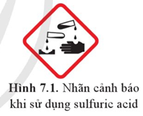

/I/ SULFURIC ACID
1. Cấu tạo phân tử và tính chất vật lí
Sulfuric acid có công thức phân tử là H2SO4 với cấu tạo như Hình 7.2.
Sulfuric acid là chất lỏng sánh như dầu, không màu, không bay hơi. Dung dịch sulfuric acid đặc có khả năng hút âm nên thường để dùng làm khô hoá chất trong các bình hút âm. Sulfuric acid tan tốt trong nước. Quá trình hoà tan tỏa lượng nhiệt lớn. Vì vậy, để bảo đảm an toàn khi pha loãng dung dịch sulfuric acid đặc, phải cho từ từ acid đặc vào nước, không được cho nước vào acid (Hình 7.3).
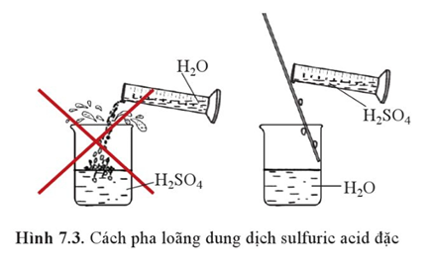
1. Hãy viết công thức Lewis của phân tử H2SO4.
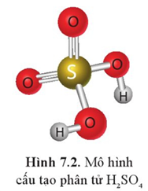
Biến thiên enthalpy chuẩn của quá trình hoà tan sulfuric acid trong nước khoảng -96 kJ mol"1. Khi cho khoảng 10 mL dung dịch sulfuric acid 98% vào cốc chứa 100 mL nước cất ở 25 °C thì sẽ thu được cốc dung dịch sulfuric acid có nhiệt độ khoảng 60 °C.

2. Tính chất hoá học
Thí nghiệm 1 .Tính oxi hoá của dung dịch sulfuric acid loãng và dung dịch sulfuric acid đặc
Chuẩn bị: Kim loại đồng dạng mảnh hoặc sợi, dung dịch sulfuric acid loãng và dung dịch sulfuric acid đặc, ống nghiệm, bông tẩm kiềm, đèn cồn.
Tiến hành:
• Cho mảnh đồng nhỏ vào ống nghiệm thứ nhất. Cho tiếp vào ống nghiệm khoảng 3 mL dung dịch sulfuric acid loãng. Đun nóng nhẹ ống nghiệm trên ngọn lửa đèn cồn.
• Cho mảnh đồng nhỏ vào ống nghiệm thứ hai. Cho tiếp vào ống nghiệm khoảng 3 mL dung dịch sulfuric acid đặc. Nút bông tẩm kiềm vào miệng ống nghiệm. Đun nóng nhẹ ống nghiệm trên ngọn lửa đèn cồn.
Yêu cầu: Quan sát hiện tượng và giải thích. Viết phương trình hoá học minh hoạ, xác định vai trò của các chất khi phản ứng xảy ra.
Thí nghiệm 2. Tính háo nước và tính oxi hoá của dung dịch sulfuric acid đặc
Chuẩn bị: Đường kính hoặc bột gạo hay bột mì, cốc thuỷ tinh chịu nhiệt, chậu thuỷ tinh rộng, ống nhỏ giọt, dung dịch sulfuric acid đặc.
Tiến hành: Đặt cốc thuỷ tinh vào chậu thuỷ tinh. Cho một thìa nhỏ đường kính, hoặc bột gạo, hoặc bột mì vào cốc. Nhỏ từ từ vài mL dung dịch sulfuric acid đặc vào cốc.
Yêu cầu: Quan sát hiện tượng. Giải thích và viết phương trình hoá học.
Chú ý an toàn: cẩn thận khi sử dụng dung dịch sulfuric acid.

a) Tính chất hoá học của dung dịch sulfuric acid loãng
Dung dịch sulfuric acid loãng có các tính chất chung của acid:
• Đổi màu quỳ tím thành đỏ.
• Tác dụng với kim loại hoạt động trong dãy hoạt động hoá học.
• Tác dụng với basic oxide và base.
• Tác dụng với nhiều muối.
1. Hãy viết phương trình hoá học của phản ứng giữa dung dịch sulfuric acid loãng, dư với lần lượt từng chất sau: kẽm (zinc), zinc oxide, barium hydroxide, sodium carbonate.

b) Tính chất hoá học của dung dịch sulfuric acid đặc
Ngoài tính acid mạnh, dung dịch sulfuric acid đặc còn có các tính chất hoá học đặc trưng sau:
Tính oxi hoá mạnh
Dung dịch sulfuric acid đặc có tính oxi hoá rất mạnh, oxi hoá được hầu hết các kim loại (trừ vàng, platinium), nhiều phi kim như carbon, sulfur, phosphorus,... và nhiều hợp chất.
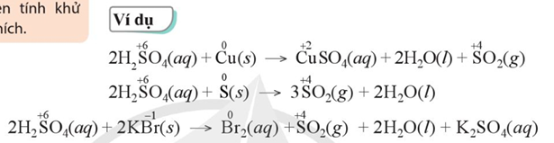

Tính háo nước
Dung dịch sulfuric acid đặc hấp thụ mạnh nước. Nó có khả năng chiếm nước của nhiều hợp chất hoặc chiếm các nguyên tố o và H (thành phần của nước) trong nhiêu hợp chất. Chẳng hạn, nhỏ dung dịch sulfuric acid đặc vào các hợp chất dạng Cn(H2O)m (như đường saccharose, glucose và tinh bột), sẽ có các phản ứng sau:
Cn(H2O)m(s) =(H2SO4 đặc)=> nC(s) + 4mH2O(l)
C(s) + 2H2SO4(aq) => CO2(g) + 2SO2(g) + 2H2O(l)
Vì vậy, các hợp chất dạng Cn(H2O)m bị than hoá do phản ứng tạo ra carbon. Một phần carbon sẽ tiếp tục bị oxi hoá bởi acid tạo thành khí.
Khi bị dính dung dịch sulfuric acid đặc, co thể người sẽ bị tổn thương nặng do tế bào bị mất nước, bị đốt nóng từ lượng nhiệt phát ra và bị oxi hoá mạnh. Vì vậy, phải hết sức thận trọng khi sử dụng dung dịch sulfuric acid đặc.
2. Số oxi hoá lớn nhất của sulfur trong các hợp chất là +6. Vậy H2SO4 có khả năng thể hiện tính khử không? Giải thích.
2. Dự đoán hiện tượng xảy ra khi cho vài giọt dung dịch sulfuric acid đặc vào ống nghiệm chứa vài hạt cơm (thành phần chính là tinh bột ((C6H10O5)n). Viết phương trình hoá học minh hoạ.
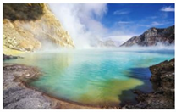
Hồ Kawah Ijen (Ka-oa Li-en) nằm trên miệng núi lửa ở miền đông đảo Java, ; Indonesia. Đây được cho là hồ acid lớn nhất thế giới. Sự có mặt của sulfuric acid trong hồ liên quan đến khoáng vật sulfur và hoạt động của núi lửa.

3. Bảo quản và xử lí bỏng sulfuric acid
Trong phòng thí nghiệm, các chai, lọ chứa sulfuric acid phải được bảo quản ở nơi ít có nguy cơ bị va chạm, xa nguồn nhiệt và các hoá chất khác. Khi làm việc với sulfuric acid, cần sử dụng các dụng cụ bảo hộ như áo bảo hộ, kính bảo hộ, găng tay chống thấm,...
Khi bị bỏng bởi dung dịch sulfuric acid, cẩn sơ cứu người bị bỏng bằng cách rửa sạch vết bỏng dưới vòi nước sạch trong ít nhất 20 phút để rửa trôi acid đồng thời làm giảm nhiệt phát ra từ các quá trình oxi hoá trước khi đưa đến cơ sở y tế. Việc rửa bằng nước sạch có thể tiến hành tiếp tục trong lúc di chuyển nạn nhân.
Bỏng sulfuric acid có thể dẫn tới nhiễm trùng máu nên xử lí không đúng trong bước sơ cứu. Vì vậy, chỉ nên dùng nước sạch để sơ cứu. Tuyệt đối không chườm đá lạnh, không xoa vết bỏng bằng các loại kem, gel, dâu,...
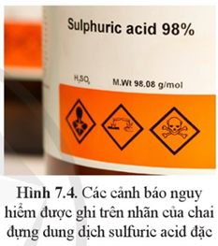
3. Phòng thí nghiệm có một lọ đựng dung dịch sulfuric acid đặc không còn nguyên chất, không sử dụng được nửa. Hãy đề xuất cách loại bỏ lọ acid này một cách an toàn mà ít gây ảnh hưởng đến môi trường và sức khỏe.

4. Ứng dụng và sản xuất sulfuric acid
a) Ứng dụng
Mỗi năm. cả thế giới cần đến hàng trăm triệu tấn sulfuric acid. Trong đó, gân 50% lượng acid được dùng để sản xuất phân bón như ammonium sulfate, calcium dihydrogenphosphate (Ca(H2PO4)2),... Acid này còn được sử dụng trong sản xuất chất tẩy rửa, sơn, phẩm màu, thuốc trừ sâu, giấy, chê hoá dầu mỏ,...

b) Sản xuất sulfuric acid bằng phương pháp tiếp xúc
Nguyên liệu chính để sản xuất sulfuric acid bằng phương pháp tiếp xúc là khoáng vật sulfur (thành phần chính là S) hoặc khoáng vật pyrite (thành phần chính là FeS2).
Trước tiên, nguyên liệu dược đốt để sản xuất sulfur dioxide:
S(s) + O2(g) =(to)=> SO2 (g)
4FeS2 + 11O2(g) =(to)=> 2Fe2O3(s) + 8SO2(g)
Quá trình đốt cháy khoáng vật pyrite tạo ra sulfur dioxide dùng cho sản xuất ; sulfuric acid, còn sản phẩm iron(III) oxide được sử dụng làm nguyên liệu chính trong sản xuất gang, thép.
Sau đó, sulfur dioxide được oxi hoá bởi oxygen bằng cách cho hỗn hợp này tiếp xúc với xúc tác vanadium(V) oxide (V2O5) được bố trí tại nhiều tầng của tháp, ở nhiệt độ 450 °C. Phản ứng oxi hoá sulfur dioxide diễn ra theo phương trình hoá học sau:
2SO2(g) + O2(g) <=(450oC, V2O5)=> 2SO3(g) △rh°298 = -197,6 kJ
Biến thiên enthalpy chuẩn của phản ứng thuận có giá trị âm. Do đó, theo nguyên lí Le Chatelier. để cân bằng chuyển dịch về phía tạo sulfur dioxide thì cần giảm nhiệt độ phản ứng. Tuy nhiên, không thể hạ nhiệt độ thấp hơn một giới hạn nhất định vì khi đó tốc độ của phản ứng quá nhỏ. Thực tế, nhiệt độ phù hợp dược lựa chọn là khoảng 450 °C.
Tiếp theo, dùng dung dịch sulfuric acid 98% để hấp thụ sulfur trioxide, thu được sản phẩm là oleum (H2SO4.nSO3).
H2SO4(aq) + nSO3(g) → H2SO4.nSO3(l)
Từ oleum, có thể pha thành dung dịch sulfuric acid có nồng độ theo nhu cầu.
H2SO4.nSO3(l) + nH2O(l) → (n+1)H2SO4(aq)
3. Phát biểu sau đây là đúng hay sai? Giải thích. "Nhờ có chất xúc tác nên phản ứng giữa SO2 và O2 ưu tiên diễn ra theo chiều thuận".
Quá trình sản xuất sulfuric acid có thể ảnh hưởng đến môi trường và người tham gia sản xuất. Hãy tìm hiểu nguyên nhân và để xuất một số biện pháp hạn chế những tác hại đó.

/II/ MUỐI SULFATE
1. Một số muối sulfate
Muối sulfate là hợp chất có chứa ion sulfate (SO42-). Đa số các muối sulfate tan trong nước, calcium sulfate rất ít tan, barium sulfate được coi là không tan trong nước. Sau đây là một số muối sulfate phổ biến cùng với các ứng dụng của chúng trong cuộc sống.
• Ammonium sulfate ((NH4)2SO4) ở dạng tinh thể màu trắng, chủ yếu được dùng làm phân bón cung cấp đạm cho đất.
• Magnesium sulfate (MgSO4) ở dạng tinh thể màu trắng, chủ yếu được sử dụng làm phân bón. Muối này còn được sử dụng làm thuốc để cung cấp magnesium cho cơ thể, giúp giảm các cơn đau cơ, giảm hiện tượng chuột rút. Mỗi phân tử magnesium sulfate có thể kết chuột rút. Mỗi phân tử magnesium sulfate có thể kết hợp với 7 phân tử nước để tạo MgSO4.7H2O. Vì vậy, magnesium sulfate còn được sử dụng làm chất hút ẩm, chất hút mồ hôi tay của các vận động viên thể dục dụng cụ (Hình 7.5),...
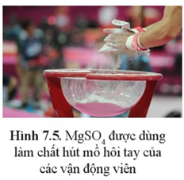
• Calcium sulfate dihydrate (CaSO4.2H2O) là thành phân chính của khoáng vật gọi là thạch cao tự nhiên (gypsum). Khi nung thạch cao CaSO4.2H2O đến khoảng 150 °C - 180 °C tạo thành thạch cao nung CaSO4.0,5H2O, theo phản ứng:
CaSO4.2H2O(s) → CaSO4.0,5H2O(s) + 1,5H2O(g)
Thạch cao nung có khả năng hút nước và nhanh chóng chuyển lại thành thạch cao. Vì vậy, khi nhào trộn thạch cao nung với nước, nó có khả năng đông cứng rất nhanh. Nhờ tính chất này, thạch cao nung được sử dụng làm vật liệu xây dựng, nặn đúc tượng và khuôn đúc, bó chỉnh hình trong y học.
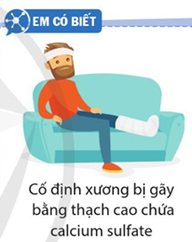
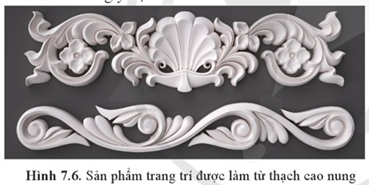
Thạch cao nung còn được dùng làm chất phụ gia trong chế biến thực phẩm VỚI hàm lượng cho phép nhất định. Chất này giúp đông tụ protein trong đậu hũ (đậu phụ), phô mai (pho mát); hạn chế hiện tượng nhão của bột trong làm bánh; giữ nước bên trong các loại mứt,...
• Barium sulfate (BaSO4) ở dạng tinh thể màu trắng, được sử dụng rộng rãi trong các lĩnh vực như sơn. mực 111. nhựa, lớp phủ, men, thuỷ tinh, khai thác khoáng sản, sản xuất các loại giấy trắng chất lượng cao. Trong y tế, barium sulfate là thành phần chính của thuốc cản quang trong kĩ thuật X-quang.
4. Hai chất phụ gia thực phẩm đều màu trắng là bột thạch cao nung và bột "baking soda" NaHCO3. Làm thế nào để phân biệt hai chất phụ gia này?

2. Nhận biết ion SO4 trong dung dịch
Đế nhận biết sự có mặt của ion sulfate (SO42-) trong dung dịch, người ta thường sử dụng dung dịch muối của Ba2+ như barium chloride, barium nitrate. Phản ứng giữa các muối này với ion SO42- sẽ làm xuất hiện kết tủa màu trắng barium sulfate, theo phương trình ion rút gọn:
Ba2+(aq) + SO42-(aq) → BaSO4(s)
Kết túa này không tan trong các dung dịch acid và dung dịch base.
4. Trình bày cách sử dụng dung dịch barium hydroxide để phân biệt ba phân đạm có thành phần chính lần lượt là NaNO3, NH4CI, (NH4)2SO4.
• Dung dịch sulfuric acid loãng có các tính chất chung của acid.
• Dung dịch sulfuric acid đặc có tính háo nước và tính oxi hoá mạnh.
• Dung dịch sulfuric acid được sản xuất từ nguyên liệu là khoáng vật sulfur hoặc pyrite theo phương pháp tiếp xúc.
• Các muối sulfate có nhiều ứng dụng trong thực tế.
• Ion SO42- thường được nhận biết nhờ phản ứng với ion Ba2+ tạo kết tủa màu trắng.

BÀI TẬP
Bài 1.
a) Tinh thể tích dung dịch H2SO4 98% (D = 1,84 g mL-1) cần dùng để pha chế thành 500 mL dung dịch H,SO4 0,05 M.
b) Tính thể tích dung dịch H,S04 0,05 M cần dùng để trung hoà 10 mL dung dịch NaOH có pH = 13.
Bài 2. Các ao, hồ, suối, sông quanh miệng núi lửa thường có môi trường acid. Điển hình là ho Kawah Ijen, miền Đông đảo Java, Indonesia. Hồ nằm cao hơn mặt nước biên 2 300 m, được cho là “hồ acid" lớn nhất thế giới. Giá trị pH của nước trong hồ dao động từ 0,13 đến 0,50 chú yêu do sulfuric acid gây nên. Hãy giải thích nguyên nhân có mặt của sulfuric acid trong hô.
Bài 3. Dựa vào tính chất nào để phân biệt nhanh muối magnesium sulfate và muối barium sulfate?
Bài 4. Viết phương trình hoá học của các phản ứng theo dãy chuyển hoá dưới đây.
FeS2 → SO2 → SO3 → H2SO4 → (NH4)2SO4

CHỦ ĐỀ 3: ĐẠI CƯƠNG VỀ HOÁ HỌC HỮU CƠ

Bài 8: HỢP CHẤT HỮU CƠ VÀ HOÁ HỌC HỮU CƠ
Học xong bài học này, em có thể
• Nêu được khái niệm hợp chất hữu cơ và hoá học hữu cơ; đặc điểm chung của các hợp chất hữu cơ.
• Phân loại được hợp chất hữu cơ (hydrocarbon và dẫn xuất).
• Nêu được khái niệm nhóm chức và một số loại nhóm chức cơ bàn.
• Sử dụng được bằng tín hiệu phổ hồng ngoại (IR) để xác định một số nhóm chức cơ bản.
Trong cây mía có saccharose (C12H22O11); trong thạch cao có calcium sulfate (CaSO4); trong gỗ có cellulose ((C6H10O5)n); trong thuỷ tinh có silicon dioxide (SiO2); trong thành phần của nhiều loại thuốc kháng viêm, giảm đau có aspirin (hay acetylsalicylic acid, C9H8O4); trong thành phần của khí đốt (gas) có propane (C3H8). Trong số các chất trên, chất nào là chất hữu cơ, chất nào là chất vô cơ?
Cho biết một số ứng dụng của chất hữu cơ trong đời sống.

/I/ HỢP CHẤT HỮU CƠ VÀ HOÁ HỌC HỮU CƠ
Đốt cháy hoàn toàn các hợp chất hữu cơ (lấy từ cơ thể động vật, thực vật hay do con người tổng hợp ra) đều tạo thành khí carbon dioxide (CO2). Hợp chất của carbon là hợp chất hữu cơ, trừ một số hợp chất như CO, CO2, muối carbonate, các cyanide, các carbide,...
Ngành hoá học nghiên cứu về các hợp chất hữu cơ được gọi là hoá học hữu cơ.
Trước đây, các nhà hoá học ; cho rằng những chất có trong cơ thể động vật, thực ! vật chỉ được tạo ra từ cơ thể chúng và gọi các chất này là chất hữu cơ. Urea là một chất hữu cơ có trong nước tiểu của người và động vật. Năm 1828, Friedrich Wohler (Phri-đric Vô-lơ) đã tổng hợp được urea từ ammonium cyanate.
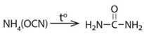
Khám phá của ông đã chứng minh rằng chất hữu cơ có thể được tạo thành ngoài cơ thể sống, tạo tiền đề cho sự phát triển nhanh chóng của hoá học hữu cơ sau này.
/II/ ĐẶC ĐIỂM CHUNG CỦA CÁC HỢP CHẤT HỮU CƠ
1. Thành phần nguyên tố
Hầu hết các nguyên tố trong tự nhiên đều có thể được tìm thấy trong thành phần của hợp chất hữu cơ nhưng sổ lượng của các nguyên tố thường gặp là không nhiêu.
Ngoài carbon, trong thành phần của hợp chất hữu cơ thường có thêm một hoặc một vài nguyên tố khác như hydrogen, oxygen, nitrogen; ít gặp hơn là phosphorus, các nguyên tố halogen, sulfur,...

2. Đặc điểm cấu tạo
Các nguyên tử trong phân tử hợp chất hữu cơ liên kết với nhau chủ yếu bằng liên kết cộng hoá trị. Trong đó, các nguyên tử carbon có thể liên kết trực tiếp với nhau tạo thành mạch carbon ở dạng mạch hở không phân nhánh, mạch hở phân nhánh hoặc mạch vòng.
1. Dựa vào độ âm điện của các nguyên tố C, H, , N, P, giải thích vì sao liên kết giữa nguyên tử của các nguyên tố này với nhau lại là liên kết cộng hoá trị.
2. Sự kết hợp của bốn nguyên tử carbon với nhau có thể hình thành các loại mạch carbon như ở hình dưới:
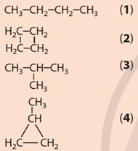
Hãy chỉ ra chất nào có mạch carbon hở không phân nhánh, chất nào có mạch carbon hở phân nhánh và chất nào có mạch vòng.

3. Tính chất vật lí
Đa số các hợp chất hữu cơ ít tan trong nước nhưng tan tốt trong dung môi hữu cơ. Do đó, trong công nghiệp, người ta sử dụng một lượng lớn chất hữu cơ (hexane, acetone, ethanol, chloroform,...) để hoà tan sơn, nhựa, cao su, phẩm màu,...; tách chiết các chất từ động vật, thực vật;...
Các hợp chất hữu cơ thường có nhiệt độ nóng chảy và nhiệt độ sôi thấp (dễ bay hơi).
Người ta thường dùng chất gì để loại bỏ vết sơn móng tay hay vết mực bút bi dây trên áo? Chất đó là chất vô cơ hay chất hữu cơ? Có thể dùng nước để rửa các vết màu này không? Vì sao?
Cho các chất H2O, LiF, C2H6 và các giá trị nhiệt độ sôi -88,5 °C, 100 °C và 1 676 °C. Hãy cho biết nhiệt độ sôi của mỗi chất và giải thích sự khác nhau đó.

4. Tính chất hoá học
Phản ứng hoá học của các hợp chất hữu cơ thường xảy ra chậm và theo nhiều hướng khác nhau, tạo thành hỗn hợp các sản phẩm.
Ví dụ 1
Khi cho propane tác dụng với bromine, luôn tạo thành hỗn hợp các sản phẩm 1-bromopropane và 2-bromopropane.
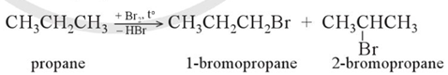
Các hợp chất hữu cơ thường kém bền với nhiệt và dễ cháy. Vì thế các kho bãi, nhà xưởng chứa xăng, dầu, vải, sợi, cao su, nhựa,... thường được gắn biển báo “Cấm lửa" và luôn được trang bị các phương tiện phỏng, chữa cháy đề phòng hỏa hoạn.
3. Cho phản ứng đốt cháy 1 mol ethanol (C2H6O):
C2H6O(l) + 3O2(g) =(to)=> 2CO2(g) + 3H2O(g) △rh°298 = -1 300 kJ
Phản ứng trên là phản ứng thu nhiệt hay toả nhiệt? Dự đoán về mặt năng lượng, phản ứng trên xảy ra thuận lợi hay không.

/III/ PHÂN LOẠI CÁC HỢP CHẤT HỮU CƠ
Có nhiều cách để phân loại hợp chất hữu cơ. Hình 8.1 giới thiệu cách phân loại dựa trên thành phần các nguyên tố có mặt trong phân tử hợp chất hữu cơ và đặc điểm liên kết của chúng.
Theo đó, các hợp chất hữu cơ thường được chia thành hai nhóm lớn: hydrocarbon và dẫn xuất của hydrocarbon.
Hydrocarbon là những hợp chất hữu cơ trong phân tử chỉ chứa carbon và hydrogen.
Khi thay thế nguyên tử hydrogen trong phân tử hydrocarbon băng nguyên tử hay nhóm nguyên tử khác thì thu được dẫn xuất hydrocarbon.
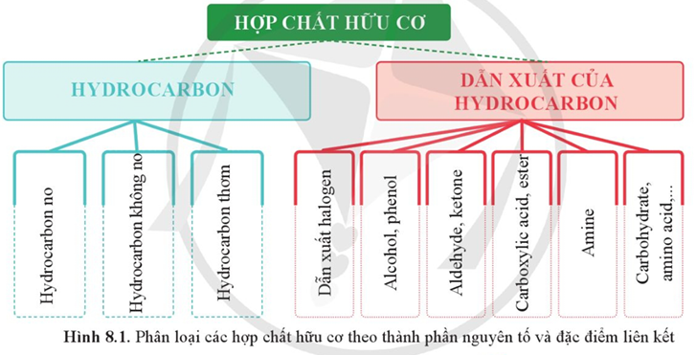
4. Cho các hợp chất: C3H6 (1), C7H6O2 (2), CCI4 (3), C18H38 (4), C6H5N (5) và C4H4S (6). Trong các hợp chất trên, hợp chất nào là hydrocarbon, hợp chất nào là dẫn xuất hydrocarbon?

/IV/ NHÓM CHỨC
1. Khái niệm
Nhóm chức là nguyên tử hay nhóm nguyên tư gây ra những tính chất hoá học đặc trưng của hợp chất hữu cơ.
Nhóm chức kết hợp với gốc hydrocarbon (phần còn lại của phân tử hydrocarbon sau khi mất đi một hay nhiều nguyên tử hydrogen) để tạo thành phân tử chất hữu cơ mang những tính chất hoá học đặc trưng của nhóm chức đó.
Ví dụ về một số nhóm chức và gốc hydrocarbon có trong phân tử chất hữu cơ dược dan ra trong Bảng 8.1.
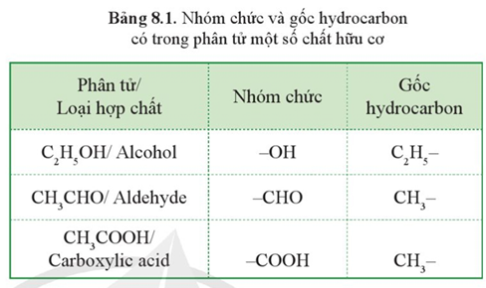
Ví dụ, các alcohol (ROH) đều tác dụng với sodium giải phóng hydrogen, theo phương trình phản ứng chung:
2ROH + 2Na → 2RONa + H2
Gốc hydrocarbon thường được kí hiệu là R. Chẳng hạn. từ phân tử hydrocarbon CH3CH3, khi mất đi 1 nguyên tử hydrogen sẽ tạo gốc R là CH3CH2-, khi mất đi 2 nguyên tử hydrogen sẽ tạo gốc R là -CH2CH2- hoặc gốc R là CH3CH-,..
5. Các hợp chất CH3CHO, C2H5CHO, C3H7CHO và C6H13CHO có một số tính chất giống nhau (bị oxi hoá thành carboxylic acid, bị khử thành alcohol,...). Nhóm các nguyên tử nào có trong thành phần của những chất trên đã làm cho chúng có tính chất giống nhau?
6. Một hợp chất hữu cơ X chứa đồng thời hai nhóm chức alcohol và aldehyde. Khi đó, hợp chất X sẽ
A. chỉ thể hiện các tính chất hoá học đặc trưng của alcohol.
B. chỉ thể hiện các tính chất hoá học đặc trưng của aldehyde.
C. thể hiện các tính chất hoá học đặc trưng của cả alcohol và aldehyde.
D. không thể hiện tính chất hoá học đặc trưng của cả alcohol và aldehyde.
2. Xác định nhóm chức bằng phổ hồng ngoại
Mỗi liên kết trong phân tử hợp chất hữu cơ hấp thụ một vài bức xạ hồng ngoại đặc trưng cho liên kết đó.
Phổ hồng ngoại thể hiện các hấp thụ hồng ngoại của các liên kết trong phân tử dưới dạng các tín hiệu (hoặc peak) của cực đại hấp thụ (hoặc cực tiểu truyền qua). Trên phổ hồng ngoại, trục tung biểu diễn độ truyền qua (hoặc độ hấp thụ) (theo %), trục hoành biểu diễn số sóng (cm-1) của các bức xạ trong vùng hồng ngoại. Dựa vào cực đại hấp thụ (hoặc cực tiêu truyền qua) có thể dự đoán được sự có mặt của các nhóm chức trong hợp chất nghiên cứu.
Số sóng là một trong các đại lượng đặc trưng cho sóng điện từ. Số sóng là số dao động mà sóng điện từ thực hiện được khi truyền đi được 1 cm. số sóng quan hệ với tần số, bước sóng và vận tốc truyền sóng theo phương trình:
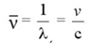
(Đơn vị của số sóng thường là cm-1).
Người ta thường sử dụng sóng điện từ có số sóng 4000 cm-1 đến 400 cm-1 để ghi phổ hồng ngoại của các hợp chất hữu cơ.
Ví dụ 2
Trên phổ IR của butanal (CH3CH2CH2CHO) ở Hình 8.2 có các tín hiệu đặc trưng của nhóm -CHO: tín hiệu ở 1 731 cm-1 là tín hiệu đặc trưng của liên kết C=O; các tín hiệu ở 2 827 cm-1 và 2 725 cm-1 là các tín hiệu đặc trưng của liên kết C-H trong nhóm -CHO.
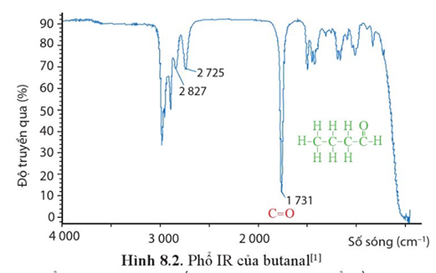
Có thể phân biệt các chất hữu cơ dựa vào phổ hồng ngoại của chúng.
Phổ hồng ngoại là hình ảnh các tín hiệu hấp thụ được máy phổ ghi lại một cách tự động. Trục tung của phổ cho biết độ truyền qua (%) cua sóng hồng ngoại khi di qua hợp chất hữu cơ. Trục hoành của phô biểu diễn dải số sóng (có đơn vị là cm-1) thuộc vùng hồng ngoại. Các hấp thụ ở các số sóng nhất định ứng với các liên kết hay các nhóm nguyên tử có trong hợp chất hữu cơ được thể hiện dưới dạng các đỉnh (hay peak) hấp thụ (xem ví dụ ờ Ilinh 8.2).

Bảng 8.2 giới thiệu các tín hiệu hấp thụ hồng ngoại đặc trưng của một vài nhóm chức thường gặp.
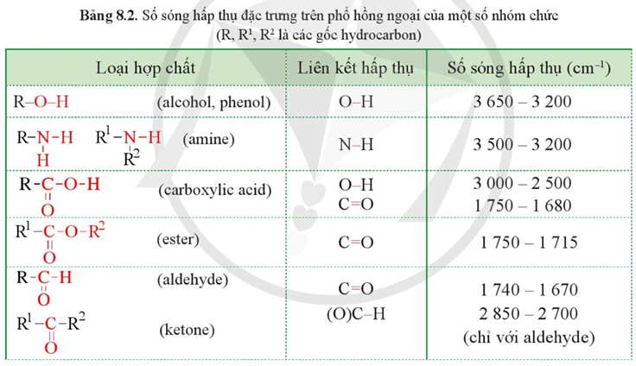
Ví dụ 3
Để phân biệt hai chất lỏng A (CH3CH2CH=O) và B 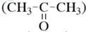người ta ghi phổ IR của chúng. Phổ IR của chất có hấp thụ ở 1733 cm-1 (C=O) và ở 2 828 cm-1, 2 724 cm-1 (CHO) là của chất A, còn phổ IR chỉ có hấp thụ ở 1 715 cm-1 (C=O) là của chất B.
7. Phổ IR của một hợp chất hữu cơ có các tín hiệu hấp thụ ở 2 971 cm-1, 2 860 cm 2 668 cm-1 và 1 712 cm-1. Hợp chất hữu cơ này là chất nào trong số các chất CH3COOCH2CH3 (A), CH3CH2CH2COOH (B), HOCH2CH=CHCH2OH (C)?
• Hợp chất của carbon là hợp chất hữu cơ, trừ một số hợp chất như co, CO2, muối carbonate, các cyanide, các carbide,...
• Hợp chất hữu cơ thường ít tan trong nước, tan nhiều trong dung môi hữu cơ; thường dễ cháy và kém bền với nhiệt.
• Phản ứng của các hợp chất hữu cơ thường xảy ra chậm và theo nhiều hướng, tạo thành hỗn hợp các sản phẩm.
• Nhóm chức là nguyên tử hay nhóm nguyên tử gây ra những tính chất hoá học đặc trưng của hợp chất hữu cơ. Có thể xác định được nhóm chức trong phân tử hợp chất hữu cơ dựa vào tín hiệu hấp thụ đặc trưng trên phổ hồng ngoại của nó.

BÀI TẬP
Bài 1. Trong các chất dưới đây, chất nào là chất vô cơ, chất nào là chất hữu cơ?
CaCO3 (1); CO (2); CH3COONa (3); C6H5CH3 (4)
CH3CH2CH2CN (5); CH3CH2SCH3 (6); CH3C=CCH2NH2 (7).
Bài 2. Cho phổ IR của ba chất hữu cơ như hình dưới đây[1]. Hãy cho biết mỗi hình ứng với chất nào trong các chất sau: HOCH2CH2OH (1); CH3CH,CHO (2); CH3COOCH3 (3).
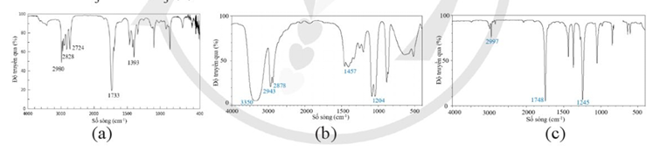
Bài 3*. Cho phản ứng:
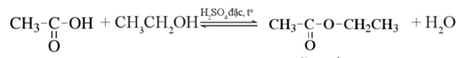
a) Có những nhóm chức nào trong phân tử mỗi chất hữu cơ ơ phan ứng trên?
b) Sau khi tiến hành phản ứng một thời gian, người ta tách được một chất hữu cơ tinh khiết từ hỗn hợp phản ứng. Có thể ghi và sử dụng phổ hồng ngoại của chất lỏng này để xác định chất đó là CH3COOCH2CH3 hay CH3COOH hoặc CH3CH2OH được không? Vì sao?

Bài 9 PHƯƠNG PHÁP TÁCH BIỆT VÀ TINH CHẾ HỢP CHẤT HỮU CƠ
Học xong bài học này, em có thể:
• Trình bày được nguyên tắc và cách thức tiến hành các phương pháp tách biệt và tinh chế hợp chất hữu cơ: chưng cất, chiết, kết tinh và sơ lược về sắc kí cột.
• Thực hiện được các thí nghiệm về chưng cất thường, chiết.
• Vận dụng được các phương pháp: chưng cất thường, chiết, kết tinh để tách biệt và tinh chế một số hợp chất hữu cơ trong cuộc sống.
Để tách và tinh chế một chất từ hỗn hợp của chất đó với những chất khác, cần sử dụng các phương pháp khác nhau, Theo em:
a) Làm thế nào để thu được ethyl alcohol từ hỗn hợp tạo thành sau khi lên men tinh bột?
b) Làm thế nào để thu được đường saccharose (sucrose) từ nước ép mía?

/I/ PHƯƠNG PHÁP KẾT TINH
Kết tinh là phương pháp quan trọng để tách biệt và tinh chế những chất hữu cơ ở dạng rắn.
Phương pháp kết tinh dựa trên nguyên tắc: chất rắn tách ra từ dung dịch bão hoà của chất đó khi thay đổi điều kiện hoà tan (dung môi, nhiệt độ).
Dung dịch chứa chất tan có nồng độ lớn nhất ở một điều kiện (nhiệt độ, áp suất) nhất định được gọi là dung dịch bão hoà ở điều kiện đó. Nồng độ của chất tan trong dung dịch bão hoà gọi là độ tan của chất trong dung môi đó ở điều kiện đang xét. Độ tan của chất rắn thường được biểu diễn bằng số gam chất tan hong 100 gam dung môi. Khi thay đổi điều kiện thì độ tan của chất thay đổi. Do vậy, khi hạ nhiệt độ của một dung dịch bão hoà thường thu được dung dịch bão hoà mới và tinh thể chất tan.
1. Độ tan trong nước của monosodium glutamate (mì chính hay bột ngọt) ở 60 °C là 112 g/100 g nước; ở 25 °C là 74 g/100 g nước.Tính khối lượng monosodium glutamate kết tinh khi làm nguội 212 g dung dịch monosodium glutamate bão hoà ở 60 °C xuống 25 °C.
Kết tinh chất rắn (ví dụ benzoic acid) thường được thực hiện qua các bước như mô tả ở Hình 9.1.
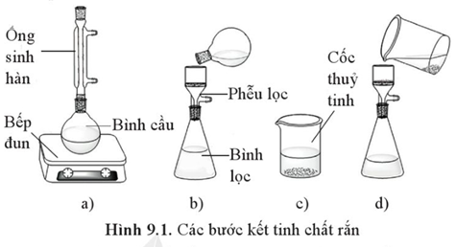
a) Hoà tan hỗn hợp chất rắn (benzoic acid lẫn tạp chất) ở nhiệt độ sôi của dung môi (nước) để tạo dung dịch bão hoà.
b) Lọc nóng để loại bỏ phần chất rắn không tan.
c) Đe nguội phân dung dịch lọc.
d) Lọc lấy chat ran (benzoic acid) kết tinh.
Trong thực tế, có thể có những chất màu tan trong dung môi và bám vào sản phẩm khi kết tinh. Để loại bỏ chất màu, người ta thường cho thêm một chất khử màu (ví dụ than hoạt tính) vào dung dịch kết tinh. Chất khử màu thường là chất rắn không tan trong dung môi, có khả năng hấp phụ mạnh chất màu. Lọc bỏ chất khử màu sẽ loại được chất màu khỏi dung dịch.

/II/ PHƯƠNG PHÁP CHIẾT
Phương pháp chiết được thực hiện dựa trên nguyên tắc mỗi chất có sự phân bố khác nhau trong hai môi trường không hoà tan vào nhau.
Chiết chất từ môi trường rắn (chiết lỏng - rắn): Ngâm hoặc đun hỗn hợp chất rắn với dung môi thích hợp. Sau đó loại bỏ phần chất rắn không tan thu lấy “dịch chiết” chứa chất cân phân tách.
Ví dụ 1
Khi ngâm củ nghệ đã được nghiền nho trong cồn 90° (dung dịch gồm 90% ethanol và 10% nước theo thể tích) thì hoạt chất curcumin (chất có tác dụng kháng oxi hoá, chống ung thư) có trong củ nghệ tan vào cồn. Lọc, lấy dung dịch curcumin trong cồn rồi loại bỏ dung môi sẽ thu được curcumin.
Để có được một số hoạt chất từ thảo dược sử dụng để bồi bổ cơ thể hoặc chữa bệnh, người ta có thể lấy thảo dược đem "sắc thuốc" hoặc "ngâm rượu thuốc". Phương pháp nào đã được sử dụng để thu được hoạt chất trong các trường hợp này? Vì sao khi ngâm "rượu thuốc" không cần đun nóng, nhưng khi "sắc thuốc" cẩn đun nóng thảo dược trong nước?
2. Nước ép mía là dung dịch chưa bão hoà với thành phần chất tan chủ yếu là đường (còn gọi là đường kính, saccharose), cần sử dụng phương pháp nào để thu được đường kính từ nước mía?

Chiết chất từ môi trường lỏng (chiết lỏng - lỏng): Cho dung dịch chứa chat can chiết vào phễu chiết (Hình 9.2), thêm dung môi dùng để chiết vào (dung môi có khả năng hoà tan tot chat cần chiết và không tan trong dung dịch ban đầu - thường là dung dịch chất tan trong nước). Lăc đều phễu chiết rồi để yên, hỗn hợp sẽ tách thành hai lớp. Mở khoá phễu chiết và lần lượt thu lấy lòng lớp chất lỏng riêng biệt. Làm bay hơi dung môi từ dịch chiết để được chất tan cần phân tách.
Thí nghiệm 1. Chiết tinh dầu
Chuẩn bị: Hỗn hợp tinh dầu (tinh dầu sả, tinh dầu tràm, tinh dầu bưởi,...) và nước; phễu chiết, bình tam giác, phễu thuỷ tinh, đũa thuỷ tinh, giá thí nghiệm (bao gồm vòng đỡ phễu chiết).
Tiến hành: Cho khoảng 30 mL hỗn hợp tinh dầu lẫn nước vào phễu chiết 60 mL, thêm tiếp khoảng 15 mL hexane. Đậy nắp phễu chiết, lắc đểu rồi để phễu chiết lên giá, mở nắp phễu chiết rồi đậy lại ngay. Sau khi để yên khoảng 5 phút, mở nắp phễu chiết rồi mở khóa phễu chiết. Khi toàn bộ lớp chất lỏng phía dưới (lớp nước) chảy xuống bình hứng thì khóa phễu chiết và thu lấy lớp chất lỏng ở phía trên.
Yêu cầu: Tách được tinh dầu.
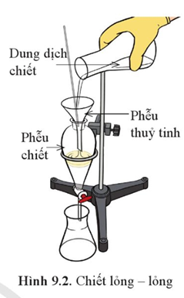

/III/ PHƯƠNG PHÁP CHƯNG CẤT
Chưng cất là phương pháp tách và tinh chế quan trọng đối với các chất lòng. Phương pháp này dựa trên nguyên tắc: Thành phần các chất khí bay hơi khác với thành phần của chúng có trong dung dịch lỏng. Do đó, khi đun nóng hỗn hợp chất lỏng, chất nào có nhiệt độ sôi thấp hơn sẽ chuyển thành hơi sớm hơn và nhiều hơn. Khi gặp lạnh, hơi ngưng tụ thành dạng lỏng chứa chủ yếu chất có nhiệt độ sôi thấp hơn.
Chưng cất gồm hai giai đoạn: bay hơi và ngưng tụ.
Khi đun nóng, chất lỏng bay hơi từ hỗn hợp của chúng. Hơi nóng được làm nguội sẽ ngưng tụ trở lại thành chất lỏng. Trong phòng thí nghiệm, thường dùng ống sinh hàn để ngưng tụ hơi thành chất lỏng. Mỗi thành phần chất lòng được tách ra khỏi nhau từ hỗn hợp dựa vào nhiệt độ sôi của chúng khi chưng cất được gọi là một phân đoạn.

Hình 9.3 mô tả bộ dụng cụ dùng để chưng cất chất lỏng trong phòng thí nghiệm.
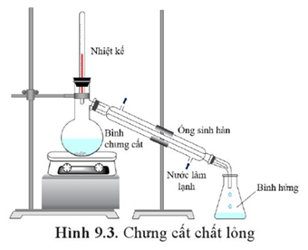
Trình bày phương pháp:
a) Thu lấy rượu (dung dịch ethyl alcohol) có lẫn trong cơm rượu sau khi lên men.
b) Thu lấy tinh dầu cam từ vỏ cam.
Thí nghiệm 2. Chưng cất ethyl alcohol
Chuẩn bị: cồn khoảng 30°; bộ dụng cụ chưng cất thường (gồm bình cầu 250 mL, sinh hàn thẳng, nhiệt kế), bình tam giác, ống đong, phễu thuỷ tinh, đũa thuỷ tinh, bếp điện, giá thí nghiệm.
Tiến hành: Cho khoảng 100 mL cồn khoảng 30° vào bình cầu 250 mL, thêm đá bọt vào bình cầu. Chưng cất và thu lấy phân đoạn chất lỏng có nhiệt độ sôi 75 °C - 80 °C. Dùng ống đong đo thể tích chất lỏng chưng cất được.
Yêu cầu: Ghi lại nhiệt độ chưng cất và thể tích của chất lỏng thu được.
Trong thực tế, việc chưng cất được tiến hành thuận lợi khi chất lỏng có nhiệt độ sôi khoảng 40 °C đến 150 °C, vì trên 150 °C nhiều chất lỏng bị phân huỷ; ngược lại, hơi của chất lỏng có nhiệt độ sôi thấp sẽ khó ngưng tụ và sản phẩm bị thất thoát nhiều khi chưng cất thông thường.
Để chưng cất được những chất lỏng có nhiệt độ sôi cao, người ta tiến hành chưng cất dưới áp suất thấp hoặc chưng cất lôi cuốn hơi nước để hạn chế sự phân hủy của chất.
Chưng cất lôi cuốn hơi nước được áp dụng để chưng cất chất lỏng có nhiệt độ sôi cao và không tan trong nước. Hỗn hợp chất lỏng cần chưng cất được cho vào bình chưng cất cùng với nước. Khi đun sôi dung dịch, nước hoá hơi kéo theo chất lỏng cùng bay hơi nên phương pháp này được gọi là phương pháp chưng cất lôi cuốn hơi nước. Chất lỏng bay hơi cùng hơi nước sau khi ngưng tụ được tách khỏi hỗn hợp bằng phương pháp chiết.

/IV/ PHƯƠNG PHÁP SẮC KÍ
Phương pháp sắc kí được sử dụng để tách các chất trong hỗn hợp (chăng hạn các chất màu trong mực in hay trong phàm nhuộm) một cách hiệu quả. Cơ sở của sắc kí dựa trên sự khác nhau về khả năng được hấp phụ và hoà tan chất trong hỗn hợp cần tách: Chất hấp phụ (gọi là pha tĩnh) hấp phụ các chất trong hỗn hợp cần tách trên bề mặt của nó. Chat lỏng hoặc chất khí (gọi là pha động) đi qua pha tĩnh sẽ hoà tan và kéo chất tan đi theo. Khả năng dược hấp phụ và hoà tan của các chất khác nhau làm cho chúng dân tách khỏi nhau.
Có nhiều loại sắc kí: sắc kí giấy, sắc kí bản mỏng, sắc kí cột.
Người ta hay sử dụng sắc kí cột để phân tách chất. Chat hấp phụ (silica hay alumina) được nhồi vào một cột hình tại (pha tĩnh). Hỗn hợp chất cần tách được đưa vào thành một lớp mỏng phía trên bề mặt cột. Cho dung môi thích hợp (pha động) chảy qua cột, dung môi sẽ kéo chất tan di theo. Chất được hấp phụ kém trên bề mặt pha tĩnh và tan tốt trong dung môi sẽ đi ra khỏi cột sắc kí trước, còn chất được hấp phụ mạnh trên bê mặt pha tĩnh và kém tan trong dung môi sẽ đi ra sau. Làm bay hơi dung môi từ dung dịch chứa mỗi chất đi ra từ cột sắc kí (được gọi là một phân đoạn sắc kí - Hình 9.4) để thu lấy chất có độ tinh khiết cao hơn.
Hấp phụ là quá trình xảy ra khi một chất A bị giữ lại trên bề mặt chất rắn B làm tăng nồng độ của chất A tiên bề mặt chất rắn B. Chất A được gọi là chất bị hấp phụ (adsorbate), chất rứn B gọi là chất hấp phụ (adsorbent).

Ví dụ 2
Màu thực phẩm hay màu của sơn, mực in,... thường được hình thành từ một số chất màu trộn lẫn với nhau theo những tỉ lệ xác định. Người ta sử dụng sắc kí cột để tách chất màu thương mại thành những chất màu riêng, từ đó xác định cấu tạo và tỉ lệ kết hợp của các chất màu này.
3. Quan sát Hình 9.4 và cho biết trong điều kiện thí nghiệm:
a) Chất màu đỏ hay chất màu xanh bị hấp phụ mạnh hơn?
b) Chất màu đỏ hay chất màu xanh được hoà tan tốt hơn trong dung môi?
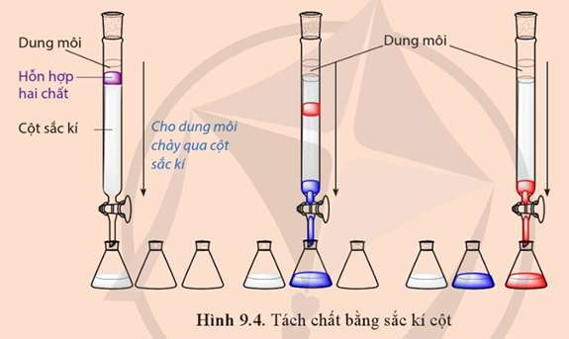
• Phương pháp kết tinh được sử dụng để tách biệt và làm sạch chất rắn. Việc kết tinh được thực hiện trên nguyên tắc các chất có độ tan khác nhau và độ tan thay đổi theo nhiệt độ. Thông thường, chất rắn sẽ tách ra khi làm lạnh dung dịch bão hoà của nó.
• Phương pháp chiết dùng để chuyển chất từ hỗn hợp ở môi trường rắn hoặc lỏng sang môi trường lỏng khác để thu được chất có độ tinh khiết cao hơn. Nguyên tắc của phương pháp chiết dựa trên sự phân bố khác nhau của chất trong hai môi trường không tan vào nhau.
• Phương pháp chưng cất được sử dụng để tách biệt và tinh chế chất lỏng. Việc chưng cất được thực hiện trên nguyên tắc thành phần các chất khi bay hơi khác với thành phần của chúng có trong dung dịch lỏng. Phần chất lỏng thu được sau khi chưng cất (bay hơi và ngưng tụ) chứa chủ yếu chất có nhiệt độ sôi thấp hơn.
• Phương pháp sắc kí được dùng để tách các chất rắn từ hỗn hợp của chúng. Nguyên tắc của sắc kí dựa trên khả năng hấp phụ và hoà tan chất.

BÀI TẬP
Bài 1. Ethyl iodide có klioi lượng riêng là 1,94 g mL-1 và có nhiệt độ sôi là 72 °C. Ethanol có khối lượng riêng là 0,789 g mL 1 và có nhiệt độ sôi là 78 °C. Ethanol tan trong nước còn ethyl iodide kém tan trong nước nhưng tan được trong ethanol. Ethyl iodide thường được điều chế từ ethanol và sản phẩm thu được thường bị lan ethanol. Đề xuất phương pháp tinh chế ethyl iodide từ hỗn hợp của chất này với ethanol.
Bài 2. Hình 9.5 mô tả dụng cụ dùng để tách các chất lỏng ra khỏi nhau.
a) Phương pháp nào đã được sử dụng để tách các chất ra khỏi nhau trong trường hợp này?
b) Tên của các quá trình chuyển trạng thái của các chất từ vị trí A sang vị trí B, từ vị trí B sang vị trí C là gì?
c) Thành phần các chất ở các vị trí A và C có giống nhau không? Vì sao?
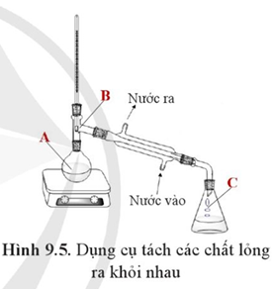
Bài 3. Hình 9.6 mô phỏng thiết bị dùng để chưng cất tinh dầu bằng phương pháp chưng cất lôi cuốn hơi nước. Biết rằng tinh dầu có khối lượng riêng nhỏ hơn 1 g mL-1.
a) Tinh dầu nằm ở phần nào (A hay B)?
b) Phương pháp để tách A và B ra khỏi nhau là phương pháp gi?
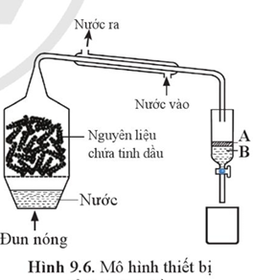

Bài 10 CÔNG THỨC PHÂN TỬ HỢP CHẤT HỮU CƠ
Học xong bài học này, em có thể:
• Nêu được khái niệm về công thức phân tử hợp chất hữu cơ.
• Sử dụng được kết quả phổ khối lượng (MS) để xác định phân tử khối của hợp chất hữu cơ.
• Lập được công thức phân tử hợp chất hữu cơ từ dữ liệu phân tích nguyên tổ và phân tư khối.
Chất X được tạo nên từ các nguyên tố C, H, O; tỉ lệ về số lượng nguyên tử của các nguyên tố này tương ứng là 2 : 6 : 1. Nghiên cứu cũng xác định được phân tử khối của hợp chất này là 46.
Dựa vào đâu để có được các dữ kiện trên và X có công thức phân tư thế nào?

/I/ THÀNH PHẦN NGUYÊN TÔ VÀ CÔNG THỨC PHÂN TỬ
Công thức phân tử của hợp chất hữu cơ cho biết thành phần nguyên tổ và số lượng nguyên tử mỗi nguyên tố có trong phân tử chất hữu cơ.
Thành phần các nguyên tử có trong phân tử chất hữu cơ cho biết những nguyên tố hoá học tạo nên hợp chất đó. số lượng các nguyên từ cho biết các nguyên tố kết hợp với nhau theo tỉ lệ nào.
Hiện nay ,việc xác định thành phần các nguyên tố có trong hợp chất hữu cơ (thường là carbon, hydrogen, nitrogen, oxygen và sulfur) thường được thực hiện bằng các máy phân tích tự động và có thể cho kết quả sau 4 - 5 phút. Các máy phân tích này hoạt động trên cơ sở chuyển hoá chất hữu cơ thành những hợp chất đơn giản hơn rồi tiến hành phân tích định tính (xác định hợp chất là gì), định lượng (xác định lượng chất là bao nhiêu) những hợp chất đơn giản đó.
Ví dụ 1
Thành phần chủ yêu cua gas được dùng làm nhiên liệu là butane. Công thức phân tử của butane là C4H10. Như vậy, chất này được tạo nên bời carbon và hydrogen và trong mỗi phân tử butane có 4 nguyên từ carbon kết hợp với 10 nguyên tử hydrogen theo tỉ lệ số nguyên tử C : H là 2 : 5.

Công thức đơn giản nhất (còn được gọi là công thức thực nghiệm) cho biết tỉ lệ tối giản về số lượng nguyên tử của các nguyên tố trong phân tò một hợp chất hữu cơ.
Ví dụ 2
Propene có công thức đơn giản nhất là CH,, tức là trong phân tử propene, số lượng nguyên tử hydrogen băng hai lần số lượng nguyên tử carbon.
Công thức đơn giản nhất thường được xác định dựa trên việc phân tích xác định thành phần phần trăm về khối lượng các nguyên tố trong một hợp chất hữu cơ (gọi là phân tích nguyên tố). Hiện nay, việc phân tích nguyên tố thường được thực hiện trong các máy phân tích chuyên dụng.
Với hợp chất hữu cơ A có công thức đơn giản nhất là CxHyOz , ta có:
• x, y, z là các số nguyên tố cùng nhau từng đôi một
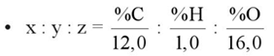
Với %C, %H, %O tương ứng là phần trăm khối lượng của các nguyên tố C , H, O có trong hợp chất hữu cơ A được xác định từ phân tích nguyên tố.
1. Kết quả phân tích nguyên tố cho thấy thành phần phần trăm khối lượng các nguyên tố có trong hợp chất X như sau: carbon là 52,17%; hydrogen là 13,04%; còn lại là oxygen. Xác định công thức đơn giản nhất của hợp chất X.
1. Ethyne (C2H2) và benzene (C6H6) đểu có cùng công thức đơn giản nhất là CH. Cẩn thông tin gì để biết chính xác công thức phân tử của các chất sau khi biết công thức đơn giản nhất của chúng?

Công thức phân tử cho biết số lượng nguyên tử của mỗi nguyên tố trong phân tử.
Số nguyên tử của mỗi nguyên tố trong phân tử là số nguyên nên bằng số nguyên lần số nguyên tử mỗi nguyên tố tương ứng có trong công thức đơn giản nhất. Chăng hạn, công thức đơn giản nhất của chất là CxHyOz thì công thức phân tử có dạng (CxHyOz)n, với n nguyên dương.
Công thức phân tử có thể được xác định từ công thức đơn giản nhất của chất và phân từ khối của chất đó.
2. Xác định công thức phân tử của propene, biết rằng propene có công thức đơn giản nhất là CH2 (xác định từ phân tích nguyên tố) và phân tử khối là 42.

/II/ PHƯƠNG PHÁP XÁC ĐỊNH PHÂN TỬ KHỐI CỦA HỢP CHẤT HỮU CƠ - PHỔ KHỐI LƯỢNG (MSI)
Trước đây, một trong những phương pháp thường được các nhà hoá học sử dụng để xác định phân tử khối của một hợp chất là dựa vào tỉ khối (d) của chất đó ở dạng khí (hơi) so với một khí đã biết ở cùng điều kiện thí nghiệm.
Trong máy khối phổ, chất hữu cơ va đập với dòng electron và “vỡ” thành các “mảnh” mang điện hoặc trung hoà. Các “mảnh” mang điện được máy ghi nhận. Phổ khối lượng biểu diễn tương quan tỉ lệ khối lượng/điện tích (m/z) của các mảnh với tần suất xuất hiện của chúng.
Ví dụ 3
Khí X có tỉ khối so với hydrogen là 15 (dX/H2 = 15) thì khối lượng mol phân tử của khí X là Mx = MH2.dX/H2 =2.15 =30 (g) hay X có phân tử khối là 30.

Hiện nay, người ta thường xác định phân tử khối của một hợp chất dựa trên phổ khối lượng (phổ MS) của chúng. Đối với các hợp chất đem giản, mảnh ion phân từ (kí hiệu là [M+]) thường ứng với mảnh có giá trị m/z lớn nhất. Chẳng hạn, tìr phổ MS của acetone (Hình 10.1), xác định được ion phân tử [M+] có giá trị m/z bằng 58, chứng tỏ acetone có phân tử khối bằng 58.
Phổ khối lượng của hợp chất giúp cho việc xác định công thức phân tử của chất được nhanh chóng và thuận lợi.
2. Trên phổ MS có nhiều tín hiệu (peak), thường tín hiệu nào cho biết phân tử khối của chất?
Ví dụ 4
Kết quả phân tích nguyên tố cho biết thành phần về khối lượng các nguyên tố có trong hợp chất X là 62,07% C , 10,34% H và 27,59% O. Nếu X có công thức chung CxHyOz , ta có:
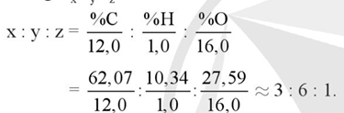
Công thức đơn giản nhất của X là C3H6O và công thức phân tử của X có dạng (C3H6O)n.
Để xác định công thức phân tử của X. người ta ghi phổ MS của X và thấy ion phân từ [M'] có m/z = 58. Điêu này cho phép kết luận X có phân tử khối bằng 58 và tính được n = 1. Từ đó, xác định được công thức phân tử của X là C3H6O.
Trên phổ MS, trục hoành biểu diễn giá trị m/z cua manh ion. Trục tung của phổ cho biết cường độ tương đối (%) của các mảnh ion, trong đó ion xuất hiện nhiều nhất được gán cho cường độ tương đối là 100%. Hình 10.1 dưới đây là phổ MS của acetone (C3H6O).
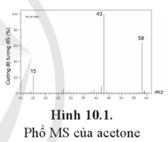
Kết quả phổ khối MS cũng có thể được biểu diễn dưới dạng bảng sau:
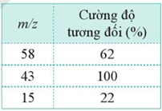
• Công thức đơn giản nhất cho biết tỉ lệ tối giản về số nguyên tử của các nguyên tố trong phân tử chất hữu cơ; thường được xác định dựa trên kết quả phân tích nguyên tố.
• Công thức phân tử cho biết số lượng nguyên tử của mỗi nguyên tố trong phân tử; có thể được xác định dựa trên công thức đơn giản nhất và phân tử khối của chất đó.
• Phân tử khối của một chất có thể được xác định dựa trên phổ khối lượng của chất đó.

BÀI TẬP
Bài 1. Hãy xác định công thức đơn giản nhất của các hợp chất có công thức dưới đây:
a) C4H10 (butane).
b) HOCH2CH2OH (ethane-1,2-diol).
c) C6H6 (benzene).
d) CHCl2COOH (dichloroethanoic acid).
Bài 2. Công thức phân tư và công thức thực nghiệm có liên quan gì với nhau? Cần thông tin gì để xác định được công thức phân tử sau khi đã biết công thức thực nghiệm? Cho ví dụ minh hoạ.
Bài 3. Hai hợp chất A và B cùng có công thức thực nghiệm là CH2O. Phô MS cho thấy A và B có các tín hiệu sau:
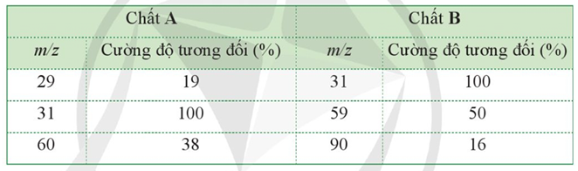
Xác định công thức phân tử của A và B. Biết mảnh [M+] có giá trị m/z lớn nhất.
Bài 4. Kết quả phân tích nguyên tố cho thấy trong hợp chất Y, carbon chiếm 85,7% còn hydrogen chiêm 14,3% về khối lượng.
a) Y là hydrocarbon hay dẫn xuất của hydrocarbon?
b) Xác định công thức đơn giản nhất của Y.
c) Biết Y có phân tử khối là 56, xác định công thức phân tử của Y.
Bài 5. Safrol là một chất có trong tinh dầu xá xị (hay gù hương), được dùng làm hương liệu trong thực phẩm. Phổ MS của safrol cho thấy chất này có phân tử khối là 162. Kết quả phân tích nguyên tố cho thấy thành phần phần trăm về khối lượng các nguyên to carbon, hydrogen và oxygen có trong safrol lần lượt là: 74,07%; 6,18% và 19,75%. Xác định công thức đơn giản nhất và công thức phân tử của safrol.

Bài 11 CẤU TẠO HOÁ HỌC CỦA HỢP CHẤT HỮU CƠ
Học xong bài học này, em có thể:
• Trình bày được nội dung thuyết cấu tạo hoá học trong hoá học hữu cơ.
• Giải thích được hiện tượng đồng phân trong hóa học hữu cơ.
• Nêu được khái niệm chất đồng đẳng và dãy đồng đẳng trong hoá học hữu cơ.
• Viết được công thức cấu tạo của một số hợp chất hữu cơ đơn giản (công thức cấu tạo đầy đủ, công thức cấu tạo thu gọn).
• Xác định được chất đồng đẳng và chất đồng phân dựa vào công thức cấu tạo cụ thể của các hợp chất hữu cơ.
Ethanol và dimethyl ether có cùng công thức phân tử là C2H6O. Tuy nhiên, dimethyl ether hầu như không tan trong nước và sôi ở -24 °C, còn ethanol tan vô hạn trong nước và sôi ở 78 °C; dimethyl ether không tác dụng với sodium, trong khi ethanol tác dụng với sodium, giải phóng hydrogen,... Điều gì gây ra sự khác biệt về tính chất của hai hợp chất có cùng công thức phân tử này?

/I/ THUYẾT CẤU TẠO HOÁ HỌC
Thuyết cấu tạo hoá học, được đề xuất bời A. M. Butlerov (A. M. Bút-lơ-rốp), có các nội dung chính như sau:
a) Trong phân tử hợp chất hữu cơ, các nguyên tử liên kết với nhau theo đúng hoá trị và theo một trật tự nhất định. Trật tự liên kết đó được gọi là cấu tạo hoá học. Sự thay đổi trật tự liên kết đó, tức là thay đổi cấu tạo hoá học, sẽ tạo ra hợp chất khác.
b) Trong phân tò hợp chất hữu cơ, carbon có hoá trị IV. Không chỉ liên kết với nguyên tố của các nguyên tố khác, các nguyên tố carbon còn có thể liên kết với nhau tạo thành mạch carbon: mạch hở (mạch hở không nhánh, mạch hở có nhánh) hoặc mạch vòng (mạch vòng không nhánh, mạch vòng có nhánh).
Cấu tạo hoá học là thuật ngữ được nhà bác học người Nga Alexander Mikhailovich Butlerov đề cập đến lần đầu tiên vào năm 1861 khi nói vể trật tự sắp xếp của các nguyên tử trong phân tử, liên kết hoá học giữa các nguyên tử và ảnh hưởng qua lại giữa các nguyên tử trong phân tử để hình thành tính chất hoá học của một chất. Trên cơ sở khái niệm cấu tạo hoá học, Butlerov đã đưa ra các luận điểm chính của thuyết cấu tạo hoá học.
Ví dụ 1
Với các chất A, B có cấu tạo hoá học như sau:
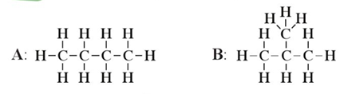
Các phân tử A và B đều có mạch carbon tạo bởi 4 nguyên tử carbon. Trong đó, A có mạch carbon hở không phân nhánh, còn B có mạch carbon hở phân nhánh.
c) Tính chất của các chất phụ thuộc vào thành phần phân tư (loại nguyên tố, số lượng nguyên tử) và cấu tạo hoá học (trật tự liên kết của các nguyên tư với nhau).
Ví dụ 2
Do thành phần phân tử thay đổi, chất khí C6H6 không làm mất màu nước bromine, trong khi chất khí C2H4 lại làm mất màu nước bromine.
Do trật tự liên kết thay đổi, chất lỏng CH3CH2OH tan vô hạn trong nước, tác dụng với sodium giải phóng hydrogen, trong khi chất khí CH3OCH3, ít tan trong nước, không tác dụng với sodium,...
Cho các chất dưới đây:
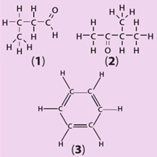
Trong các chất trên:
a) Chất nào có mạch carbon hở không phân nhánh?
b) Chất nào có mạch carbon hở phân nhánh?
c) Chất nào có mạch vòng?
1. Acetic acid và methyl formate có cấu tạo hoá học như sau:
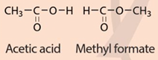
Giải thích vì sao mặc dù cùng có công thức phân tử C2H4O2 nhưng acetic acid có tính chất khác với methyl formate.

/II/ CÔNG THỨC CẤU TẠO
Công thức cấu tạo biểu diễn thứ tự và cách thức liên kết (liên kết đơn, liên kết đôi, liên kết ba) giữa các nguyên tử trong phân tử.
Công thức cấu tạo biểu diễn tất cả các nguyên tử và liên kết trong phân tử được gọi là công thức cấu tạo đầy đủ. Tuy nhiên, có thể sử dụng công thức cấu tạo thu gọn hoặc công thức khung phân tò đê biểu diễn cấu tạo hoá học được nhanh chóng và thuận tiện hơn.
Công thức cấu tạo thu gọn: viết gộp carbon và các nguyên tử liên kết trực tiếp với nguyên tử carbon đó thành một nhóm nguyên tử.
Công thức khung phân tử (công thức cấu tạo thu gọn nhất): chỉ viết khung carbon và nhóm chức.
Hình 11.1 biểu diễn các dạng công thức cấu tạo của methyl methacrylate (nguyên liệu dùng tổng hợp thuỷ tinh hữu cơ plexiglas).
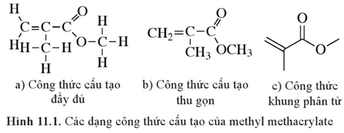
2. Có những loại công thức cấu tạo nào thường được dùng để biểu diễn cấu tạo hoá học của một chất hữu cơ?
3. Viết công thức cấu tạo đầy đủ và công thức khung phân tử của các chất sau: CH3CH3, CH3CH2OH, CH3CHO, CH3COOH.

/III/ CHẤT ĐỒNG PHÂN
1. Khái niệm
Những hợp chất khác nhau nhưng có cùng công thức phân tử được gọi là các chất đồng phân của nhau.
Sự khác nhau của các chất đồng phân thường thấy qua một hoặc một số tính chất đặc trưng của chúng như nhiệt độ nóng chảy, nhiệt độ sôi, khả năng tham gia phản ứng với chất khác,...
Ví dụ 3
CH3CH2OH và CH3OCH3 là các chất đồng phân, chúng có cùng công thức phân tử là C2H6O nhưng ở điều kiện thường, CH3CH2OH là chất lỏng, sôi ở 78 °C và tác dụng với sodium giải phóng hydrogen; trong khi CH3OCH3 là chất khí hoá lỏng ở -24 °C và không tác dụng với sodium.
Acetic acid (CH3COOH) và methyl formate (HCOOCH3) có thành phần phân tử giống nhau hay khác nhau? Tìm hiểu và cho biết hai chất này có nhiệt độ sôi giống nhau hay khác nhau.
4. Ethane (C2H6) và methanal (CH2O) đếu có phân tử khối là 30. Hai chất này có là đồng phân của nhau không? Vì sao?

2. Phân loại
Các chất có thứ tự liên kết khác nhau giữa các nguyên tử, do dó có cấu tạo hoá học khác nhau, được gọi là các đồng phân cấu tạo.
Đồng phân cấu tạo được chia thành các loại: đồng phân vể mạch carbon, đồng phân về nhóm chức, đồng phân vể vị trí nhóm chức. Bảng 11.1 sau đây mô tả một số ví dụ về các loại đồng phân này.
Ngoài ra, khi xét đến sự sắp xếp khác nhau của các nguyên tử trong không gian thì các chất hữu cơ còn có thể tạo thành các đồng phân lập thể (xem Bài 13. Hydrocarbon không no).
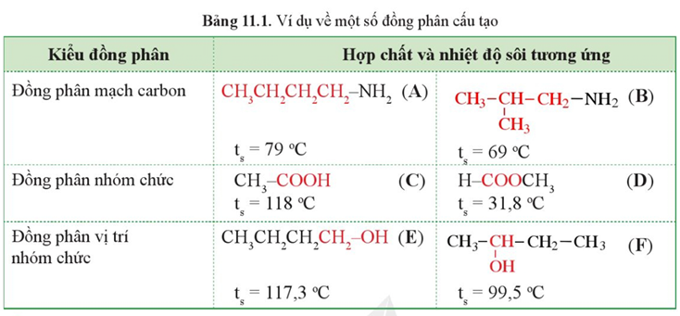
5. Phân tử các chất (C) và (D) ở Bảng 11.1 chứa nhóm chức gì? Cho biết thế nào là đồng phân về nhóm chức.
6. Đánh số vị trí các nguyên tử carbon liên tục từ một đầu bất kì của mạch carbon đến cuối mạch đối với các chất (E) và (F) ở Bảng 11.1. Nhóm -OH trong phân tử các chất này có thể gắn với carbon ở vị trí nào trong mạch carbon của chúng? Vì sao (E) và (F) lại được gọi là các đồng phân về vị trí nhóm chức?

/IV/ ĐỒNG ĐẲNG
Những hợp chất có thành phần phân tử hơn hoặc kém nhau một hay nhiều nhóm CH2, và có tính chất hoá học tương tự nhau là những chất đồng đẳng, chúng hợp thành dãy đồng đẳng.
Trong một dãy đồng đẳng, thành phần hai hợp chất liên tiếp hơn kém nhau một nhóm -CH2- (nhóm methylen).
Các hợp chất thuộc cùng dãy đồng đẳng có thể được biểu diễn dưới dạng công thức chung. Chăng hạn, các alkane (CH4, CH3CH3, CH3CH2CH3,...) có công thức chung là CnH2n+2, Do có câu tạo hoá học tương tự nhau nên các chất đồng đăng có tính chất hoá học tương tự nhau.
7. Methanol (CH3OH), ethanol (CH3CH2OH), propan-1-ol (CH3CH2CH2OH), butan-1-ol (CH3CH2CH2CH2OH) là các chất thuộc cùng dãy đồng đẳng.
a) Nhận xét vể sự thay đổi trong công thức cấu tạo của các chất trên.
b)Viết công thức chung cho các chất trên.
8. Cho các chất có công thức cấu tạo: CH3CHO (A), CH3COOH (B), CH3CH2OCH3 (C), CH3CH2CHO (D), CH3COCH3 (E) và CH3CH2COOH (F). Những chất nào trong các chất trên có tính chất hoá học tương tự nhau? Vì sao?
• Thứ tự và cách thức liên kết giữa các nguyên tử trong phân tử chất hữu cơ được gọi là cấu tạo hoá học. Tính chất của một hợp chất không những phụ thuộc vào thành phần phân tử mà còn phụ thuộc vào cấu tạo hoá học. Công thức cấu tạo phản ánh cấu tạo hoá học của hợp chất.
• Carbon luôn có hoá trị IV trong các hợp chất hữu cơ.
• Đồng phân là những chất khác nhau nhưng có cùng công thức phân tử.
• Đồng phân cấu tạo gồm đồng phân về mạch carbon, đồng phân về nhóm chức và đồng phân về vị trí nhóm chức.
• Chất đồng đẳng là những chất có thành phần phân tử hơn kém nhau một hay nhiều nhóm CH2 và có tính chất hoá học tương tự nhau.

BÀI TẬP
Bài 1. Cho công thức khung phân tó của các chất hữu cơ sau:
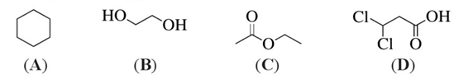
a) Viết công thức cấu tạo đầy đủ của các hợp chất trên.
b) Cho biết công thức phân tử và công thức đơn giản nhất ứng với mỗi hợp chất.
Bài 2. Ethene có công thức câu tạo là CH9=CHO. Viết công thức cấu tạo của ba chất kế tiếp ethene trong dãy đồng đẳng của chúng. Cho biết công thức chung của dãy đồng đẳng này.
Bài 3*. Các chất hữu cơ eugenol, chavibetol và methyl eugenol được thấy trong thành phần của nhiều loại tinh dau. Eugenol và isoeugenol là nguyên liệu quan trọng dùng sản xuất vanillin (chất tạo hương cho thực phẩm); chavibetol có tác dụng sát khuẩn, kháng oxi hoá; methyl eugenol là chất có tác dụng dẫn dụ côn trùng. Sử dụng methyl eugenol có thê “lôi kéo” một số loại côn trùng có hại tập tiling lại một khu vực rồi tiêu diệt để bảo vệ mùa màng. Eugenol, chavibetol và methyl eugenol có công thức cấu tạo như sau:
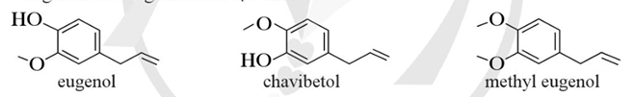
a) Chất nào trong số các chất trên là đồng phân của nhau? Chúng thuộc loại đồng phân gì (đồng phân nhóm chức, đồng phân vị trí nhóm chức hay đồng phân mạch carbon)?
b) Eugenol và methyl eugenol có thuộc cùng dãy đồng đẳng không? Vi sao?
Bài 4. Viết công thức cấu tạo mạch hở của các chất có công thức phân tử là C3H6O. Xác định nhóm chức và gọi tên nhóm chức trong mỗi phân tử chất đó.
Bài 5*.
a) Carboxylic acid z là đồng phân của methyl acetate (CH3COOCHS). Viết công thức cấu tạo của z.
b) X, Y là các chất đồng đẳng của Z. Viết công thức cấu tạo của X, Y biết rằng số nguyên tử carbon có trong phân tử mỗi chất X, Y đều nhỏ hơn số nguyên tử carbon có trong phân tử Z.
c) Có thể phân biệt acid Z với methyl acetate dựa vào phô hồng ngoại của chúng không? Vì sao?

CHỦ ĐỀ 4: HYDROCARBON

Bài 12: ALKANE
Học xong bài học này, em có thể:
• Nêu được khái niệm về alkane, nguồn gốc của alkane trong tự nhiên, công thức chung của alkane.
• Trình bày được quy tắc gọi tên theo danh pháp thay thế, áp dụng gọi tên cho một số alkane (C1- C10) mạch không phân nhánh và một số alkane mạch nhánh chứa không quá 5 nguyên tử carbon.
• Trình bày và giải thích được đặc điểm về tính chất vật li (nhiệt độ nóng chảy, nhiệt độ sôi, tỉ khối, tính tan) của một số alkane.
• Trình bày được đặc điểm về liên kết hoá học trong phân tử alkane, hình dạng phân tử của methane, ethane; phản ứng thế, cracking, reforming, phản ứng oxi hoá hoàn toàn, phản ứng oxi hoá không hoàn toàn.
• Thực hiện được thí nghiệm: cho hexane vào dung dịch thuốc tím, cho hexane tương tác với nước bromine ở nhiệt độ thường và khi đun nóng (hoặc chiếu sáng), đốt cháy hexane; quan sát, mô tả các hiện tượng thí nghiệm và giải thích được tính chất hoá học của alkane.
• Trình bày được các ứng dụng của alkane trong thực tiễn và cách điều chế alkane trong công nghiệp.
• Trình bày được một trong các nguyên nhân gây ô nhiễm không khí là do các chất trong khí thải của các phương tiện giao thông; Hiếu và thực hiện được một số biện pháp hạn chế ô nhiễm môi trường do các phương tiện giao thông gây ra.
Viết công thức cấu tạo dạng đầy đủ của các hydrocarbon có công thức phân tử CH4, C2H6 và C3H8. Dự đoán tính chất của các chất dựa trên đặc điểm liên kết của chúng.

/I/ KHÁI NIỆM VÀ DANH PHÁP
1. Khái niệm
Methane (CH4), ethane (C2H6) và các chất trong dãy đồng đẳng của chúng được gọi là alkane.
Alkane là hydrocarbon mạch hở, trong phân tử chỉ có liên kết đơn.
Alkane có công thức chung là CnH2n+2 (với n >= 1).
Mô hình phân tử của CH4 và C2H6 được giới thiệu trong Hình 12.1.
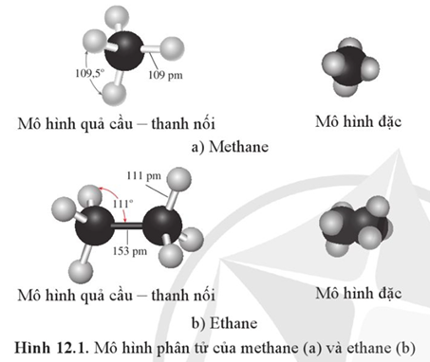
Mỗi nguyên tử carbon trong phân tử alkane nằm ở tâm một hình tứ diện, liên kết với bốn nguyên tử (hay nhóm nguyên tử) nam ở bốn đỉnh của hình tứ diện đó.
Alkane (acyclic alkane) và cycloalkane được gọi chung ; là hydrocarbon no (saturated hydrocarbon) với ý nghĩa là phân tử hydrocarbon đã bão hoà hydrogen.
1. Mô tả hình dạng của phân tử methane và ethane.

2. Đồng phân
Các alkane có từ bốn nguyên tử C trở lên có đồng phân về mạch carbon. Các alkane mạch không phân nhánh có mạch carbon mà trong đó mỗi nguyên tử carbon chỉ liên kết với tối đa hai nguyên tử carbon khác. Alkane mạch phân nhánh chứa nguyên tử carbon liên kết với ba hoặc bốn nguyên tử carbon khác.
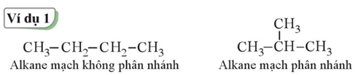

3. Danh pháp
Theo danh pháp thay thế, tên của alkane gồm hai phần: phân đầu (tiên tố) liên quan đến số lượng nguyên tử carbon trong mạch carbon của alkane; phân sau (hậu tố) là -ane với ý nghĩa chỉ hydrocarbon no.
Tên của 10 alkane mạch không phân nhánh đầu tiên trong dãy đồng đẳng và phần tiên tô cho biêt sô lư ợ ng nguyên từ carbon trong mạch carbon được giới thiệu ở Bảng 12.1. (Chú ý: phân tiền tố cho biết số lư ợ ng nguyên tử carbon cũng được sử dụng chung cho các loại hợp chất hữu cơ khác có cùng số lượng nguyên tử carbon).
Với alkane mạch phân nhánh, mạch carbon dài nhất là mạch chính, các mạch carbon còn lại là mạch nhánh. Mạch nhánh còn được xem là nhóm thế alkyl của mạch chính. Đánh số các nguyên tử carbon trên mạch chính xuất phát từ đầu gần mạch nhánh nhất để tổng số chỉ vị trí của các nhánh là nhỏ nhất.
Khi đó. tên của alkane mạch phân nhánh được gọi như sau:
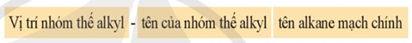
Trong đó, vị trí của nhóm thế ankyl là vị trí của nguyên tử carbon trong mạch chính liên kết với nhóm thế đó.
Tên của nhóm the alkyl được hình thành bằng cách thêm -yl vào sau phần tiên tô chi số nguyên tử carbon có trong nhóm thê. Nếu có nhiều nhóm thế giống nhau thì thêm “di” (nếu có 2 nhóm thế), “tri” (nếu có 3 nhóm ), “ tetra” (nếu có 4 nhóm ),... vào trước tên gọi của nhóm thế.
Các chữ số chỉ vị trí được viết liền nhau và ngăn cách nhau bởi dấu "phẩy" phần chữ và phần số được viết và nối với nhau bởi dấu gạch ngang.
Khi phân từ có nhiều mạch nhánh, các mạch nhánh được gọi lần lượt theo trật tự chữ cái đầu trong tên gọi của chúng trong bảng chữ cái.

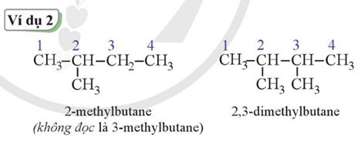
Cùng với tên thay thế, một số alkane có tên riêng.
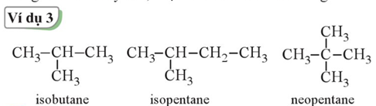
Tên của alkane và một số hợp chất hữu cơ khác có thể được gọi theo danh pháp thông thường, là loại danh pháp được hình thành dựa theo nguồn gốc tìm ra chất hữu cơ hoặc theo tính chất bể ngoài (màu sắc, mùi vị,...),... Danh pháp thông thường không có tính hệ thống, chỉ áp dụng riêng cho từng chất. Hệ thống danh pháp có tính thống nhất và hệ thống được xây dựng bởi International Union of Pure and Applied Chemistry (viết tắt là IUPAC). Theo đó, tên thay thế được hình thành bằng cách ghép tên của hydride nền (là mạch chính, vòng chính,... có trong phân tử) với tên của nguyên tử hay nhóm nguyên tử (được xem là nhóm thế) đã thay thế cho một hay nhiều nguyên tử hydrogen của hydride nền để hình thành nên hợp chất hữu cơ.
Theo những quy tắc nhất định, tên của nhóm thế có thể nằm ở tiền tố hay hậu tố. Ví dụ: với hydride nền CH3CH3 có tên là ethane, hợp chất CH3CH2-CI (nhóm thế -Cl) có tên chloroethane còn hợp chất CH3CH2-OH (nhóm thế OH) có tên ethanol. Cũng trong hệ danh pháp IUPAC, tên gốc - chức được hình thành bằng cách cộng tên của gốc với tên của loại chất hữu cơ. Ví dụ: với gốc ethyl (CH3CH2-), hợp chất CH3CH2-Cl có tên ethyl chloride, hợp chất CH3CH2-OH CÓ tên ethyl alcohol.
4. Gọi tên các hợp chất isobutane, isopentane và neopentane theo danh pháp thay thế.

/II/ TÍNH CHẤT VẬT LÍ
Ở điều kiện thường, methane, ethane, propane và butane là các chất khí; các alkane có số nguyên tử carbon nhiều hơn (tứ neopentane) là chất lỏng hoặc chất rắn. Nhiệt độ nóng chảy, nhiệt độ sôi và khối lượng riêng của các alkane nhìn chung đều tăng theo khối lượng phân tử của chúng.
Tất cả các alkane đều nhẹ hơn nước.
Alkane thuộc loại hợp chất hữu cơ kém phân cực, do đó chúng đều kém tan trong nước và tan nhiều trong dung môi hữu cơ. Một số alkane cũng được sử dụng làm dung môi để hoà tan các chất kém phân cực khác.
Một số tính chất vật lí của một số alkane được mô tả ở Bảng 12.1.
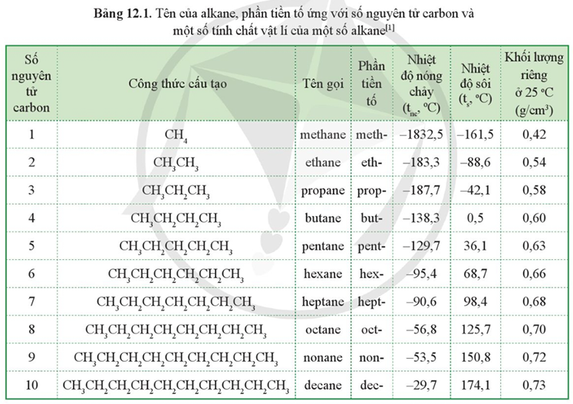

/III/ TÍNH CHẤT HOÁ HỌC
Trong phân tử alkane chỉ có các liên kết sigma bền và kém phân cực. Mỗi nguyên tử carbon cũng như hydrogen đã tạo ra số liên kết cộng hoá trị lớn nhất của chúng. Vì thế, các alkane khó tham gia vào các phản ứng hoá học và phản ứng xảy ra sẽ kèm theo việc thay thế nguyên tử hydrogen hoặc bẻ gãy mạch carbon. Ở điều kiện thường, các alkane kém hoạt động, chúng không tác dụng với acid, kiềm và một số chất oxi hoá như dung dịch KMnO4, K2Cr2O7,... Các phản ứng tiêu biểu của alkane là phản ứng thế halogen (chlorine, bromine), phản ứng cracking, reforming và phản ứng cháy.

Thí nghiệm 1. Phản ứng của hexane với bromine
Chuẩn bị: Hexane, nước bromine; ống nghiệm, cốc nước nóng và bông tẩm dung dịch NaOH.
Tiến hành: Cho vào ống nghiệm khô khoảng 1 mL hexane và nhỏ thêm vào ống nghiệm khoảng 1 mL nước bromine. Lắc nhẹ hỗn hợp phản ứng. Nút ống nghiệm bằng bông đã tẩm dung dịch NaOH rồi nhúng ống nghiệm vào trong cốc nước nóng 50 °C (đã chuẩn bị trước) hoặc để ống nghiệm ra nơi có ánh sáng Mặt Trời.
Yêu cầu: Quan sát, nhận xét màu sắc và tính đồng nhất của hỗn hợp phản ứng trước và sau khi đun nóng (hoặc để ra ngoài ánh nắng Mặt Trời).
Chú ý an toàn: Hexane, bromine và hydrogen bromide dễ bay hơi, có mùi xốc, độc.

Thí nghiệm 2. Tác dụng của potassium permanganate với hexane
Chuẩn bị: Hexane, dung dịch KMnO4 1%;ống nghiệm.
Tiến hành: Cho vào ống nghiệm khoảng 1 ml hexane, thêm tiếp vào ống nghiệm vài giọt dung dịch thuốc tím (KMnO4) 1 % và lắc đểu.
Yêu cầu: Quan sát, nhận xét màu sắc và tính đồng nhất của hỗn hợp phản ứng.

1. Phản ứng thế halogen
Trong điều kiện thích hợp (được chiếu sáng hoặc đun nóng), alkane có thể phản ứng với halogen (chlorine, bromine). Khi đó, các nguyên tử hydrogen trong phân tử alkane dần bị thay thế bởi các nguyên tử halogen. Phản ứng xảy ra theo từng nấc để tạo thành lần lượt các dẫn xuất monohalogeno (chứa một nguyên tử halogen), dihalogeno (chứa hai nguyên tư halogen), trihalogeno (chứa ba nguyên tử halogen),...
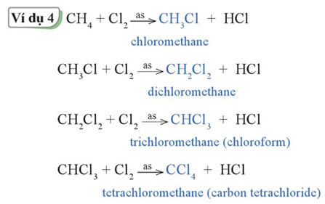
Trong phản ứng thế halogen, nguyên tử H ở carbon bậc cao hơn dê bị thế bởi nguyên tố halogen hơn so với nguyên tử H ở carbon bậc thấp.
Bậc của nguyên tử carbon trong phân tử chất hữu cơ được xác định bằng số liên kết giữa nguyên tử carbon đó với các nguyên tử carbon khác ở xung quanh.

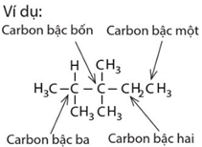
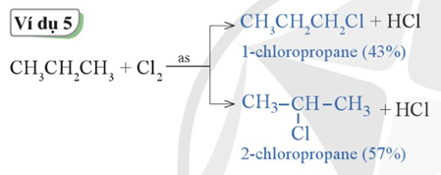
Viết công thức cấu tạo các sản phẩm monobromo có thể tạo thành trong phản ứng giữa bromine và hexane ở Thí nghiệm 1.

2. Phản ứng cracking và phản ứng reforming
Ở nhiệt độ cao và có mặt của chất xúc tác, có thể xảy ra phản ứng cracking alkane, tạo thành những hợp chất có mạch carbon ngắn hơn.
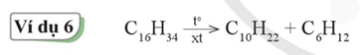
Trong điều kiện này, còn xảy ra phản ứng reforming, tạo thành sản phẩm có nhiều mạch nhánh hơn hoặc mạch vòng.
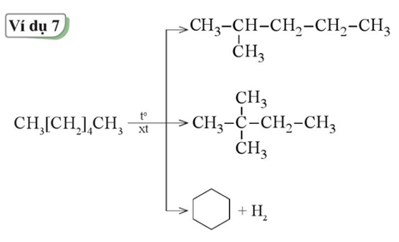
Cracking (bẻ gãy mạch carbon) và reforming (sắp xếp lại mạch carbon) là những phản ứng quan trọng xảy ra trong quá trình lọc hoá dầu. Phản ứng cracking giúp tạo thêm hydrocarbon lỏng (dùng sản xuất xăng, dầu) từ alkane rắn. Phản ứng reforming tạo nhiều hydrocarbon mạch nhánh, làm tăng chỉ số octane của xăng, dầu. Xăng dầu có chỉ số octane càng cao thì càng có hiệu suất cháy cao, đồng thời giảm thiểu được ô nhiễm môi trường.

3. Phản ứng oxi hoá
Ở nhiệt độ cao, các alkane bị oxi hoá bởi oxygen. Có thể xảy ra phản ứng oxi hoá hoàn toàn (tạo thành carbon dioxide) hay phản ứng oxi hoá không hoàn toàn (tạo thành carbon monoxide hoặc carbon) tùy thuộc vào điều kiện của phản ứng.
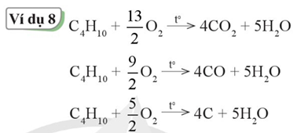
Các phản ứng này đều tỏa nhiều nhiệt nên alkane thường được sử dụng làm nhiên liệu trong công nghiệp và trong đời sống.

Thí nghiệm 3. Đốt cháy hexane
Chuẩn bị: Hexane; chén sứ, que đóm dài, diêm hoặc bật lửa.
Tiến hành: Cho khoảng 1 mL hexane vào chén sứ, dùng que đóm dài để châm lửa đốt hexane.
Yêu cầu: Quan sát, nhận xét màu ngọn lửa và viết phương trình hóa học của phản ứng oxi hoá hoàn toàn hexane.
Chú ý an toàn: Hexane bay hơi mạnh, dễ bắt lửa và cháy.

/IV/ NGUỒN ALKANE TRONG TỰ NHIÊN, ỨNG DỤNG CỦA ALKANE
1. Nguồn alkane trong tự nhiên - Điều chế alkane trong công nghiệp
Alkane dùng trong công nghiệp được lấy từ alkane có trong tự nhiên.
Methane là thành phần chủ yếu của khí thiên nhiên (có trong các mỏ khí) và cũng được sinh ra trong một số quá trình phân huỷ sinh học.
Các alkane có nhiều trong thành phần của dâu mò, khí thiên nhiên và khí mỏ dầu (khí đồng hành). Dầu mỏ là nguồn quan trọng cung cap hydrocarbon nói chung và alkane nói riêng. Dầu mỏ được khai thác từ các mỏ dầu và trải qua quá trình chế biến để tạo ra các sản phẩm hữu ích (các hydrocarbon mạch ngắn hơn. các alkane mạch phân nhánh nhiều hơn,... Các phân đoạn hydrocarbon (chủ yếu là alkane) có nhiệt độ sôi khác nhau được phân tách khỏi nhau bằng chưng cất phân đoạn. Các phân đoạn hydrocarbon này được dùng làm nhiên liệu, làm dung môi, làm nguyên liệu cho tổng hợp hữu cơ.
3. Biogas hay khí sinh học là một hỗn hợp khí (chủ yếu là methane, chiếm hơn 60%) được sinh ra từ quá trình phân huỷ kị khí của các phụ phẩm nông nghiệp (chất thải của gia súc, gia cẩm, rơm, rạ,...), rác thải hữu cơ,... Mỗi m3 biogas có thể cung cấp năng lượng tương đương với 0,4 kg dầu diesel hoặc 0,6 kg xăng hoặc 0,8 kg than. Cho biết sử dụng biogas mang lại lợi ích gì?

2. Ứng dụng
Alkane là thành phần chính của các loại nhiên liệu trong đời sống (gas, xăng, dầu hỏa, mazut). Methane sinh ra từ quá trình phân huỷ sinh học trong tự nhiên. Methane có trong thành phần của khí thiên nhiên hay khí đồng hành và biogas. Propane, butane và isobutane là những thành phần chủ yếu của LPG (liquefied petroleum gas), thường được dùng làm nhiên liệu trong công nghiệp và trong đời sống. Butane được sử dụng trong bật lửa gas.
Ngoài việc sử dụng làm nhiên liệu, methane còn được sử dụng làm nguyên liệu để tổng hợp acetylene, hydrogen và một so chat khác có nhiều ứng dụng trong công nghiệp (ethylene, propylene, butadiene cho ngành nhựa; MTBE là chất làm tăng chi số octane của xăng).
Một số alkane lỏng được sử dụng làm dung môi pha sơn, chiết tách hoạt chất làm thuốc, dung môi trong tổng hợp hữu cơ,... Các alkane ở dạng rắn dùng làm sáp, nến,... Alkane là thành phần chính của dầu nhờn, nhựa đường,... và còn được sử dụng đề tổng hợp các chất hoạt động bề mặt,...
Động cơ xăng hoạt động bằng cách đốt cháy xăng để sinh ra năng lượng. Nếu xăng không cháy hết sẽ làm giảm hiệu suất động cơ và thải ra khí thải chứa nhiều carbon oxide, hydrocarbon,... gây ô nhiễm môi trường. Chỉ số octane là một trong các tiêu chí đánh giá chất lượng xăng: xăng có chỉ số octane càng cao thì càng có khả năng cháy triệt để. Để tăng chỉ số octane của xăng có thể thêm vào xăng một số chất phụ gia có tác dụng làm tăng chỉ số octane, tăng hàm lượng các alkane mạch nhánh trong thành phần của xăng,...

3. Nhiên liệu và môi trường
Khí thải động cơ, ngoài thành phần là carbon dioxide và hơi nước, còn có thể có carbon monoxide và các oxide của nitrogen (sinh ra từ phản ứng của oxygen với nitrogen trong không khí) và alkane chưa bị cháy hết. Để giảm bớt tác hại của khí thải với môi trường, bên cạnh việc tăng hiệu suất đốt cháy, người ta còn đưa chất xúc tác vào ông xả của động cơ. Nhờ có chất xúc tác, alkane trong khí thai tiếp trie được chuyển hoá thành carbon dioxide và nước; carbon monoxide và các oxide cua nitrogen được chuyển hóa thành carbon dioxide và nitrogen.
4. Biện pháp nào sau đây không làm giảm ô nhiễm môi trường gây ra do sử dụng nhiên liệu từ dầu mỏ?
A. Đưa thêm hợp chất có chứa chì vào xăng để làm tăng chỉ số octane của xăng.
B. Đưa thêm chất xúc tác vào ống xả động cơ để chuyển hoá các khí thải độc.
C. Tăng cường sử dụng biogas.
D. Tổ chức thu gom và xử lí dầu cặn.
Hãy để xuất một số biện pháp góp phần làm giảm ô nhiễm môi trường do các phương tiện giao thông gây ra.
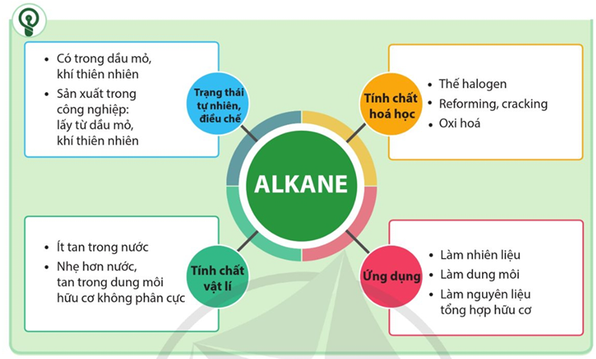

BÀI TẬP
Bài 1. Viết công thức cấu tạo và gọi tên thay thế của các hydrocarbon có công thức phân tử C5H12.
Bài 2. Vì sao không được dùng nước để dập tắt đám cháy xăng, dầu mà phải dùng cát hoặc CO2?
Bài 3. Dầu thô có thành phần chính là các hydrocarbon. Người ta có thể phân tách các hydrocarbon có trong dầu thô bằng phương pháp chưng cất phân đoạn. Mỗi phân đoạn gồm một số hydrocarbon có nhiệt độ sôi gần nhau.
a) Vì sao khó thu được hydrocarbon tinh khiết bằng cách chưng cất dầu thô?
b) Undecane (C11H24) là một hydrocarbon mạch dài có trong dầu thô. Undecane có thể bị cracking tạo thành pentane và một alkene. Viết phương trình hoá học của phản ứng xảy ra.
Bài 4. Khí thải của động cơ có thể chứa những chất nào gây ô nhiễm môi trường? Có những giải pháp nào để hạn chế ô nhiễm môi trường do khí thải của động cơ?

Bài 13: HYDROCARBON KHÔNG NO
Học xong bài học này, em có thể:
• Nêu được khái niệm về alkene và alkyne, công thức chung của alkene, alkyne; đặc điểm liên kết, hình dạng phân tứ của ethylene và acetylene.
• Gọi được tên một số alkene, alkyne đơn giản (C2 - C5), tên thông thường một vài alkene, alkyne thường gặp.
• Nêu được khái niệm và xác định được đồng phân hình học (cis, trans) trong một số trường hợp đơn giản.
• Nêu được đặc điểm về tính chất vật lí (nhiệt độ nóng chảy, nhiệt độ sôi, tỉ khối, khả năng hoà tan trong nước) của một số alkene, alkyne.
• Trình bày được các tính chất hoá học của alkene, alkyne: phản ứng cộng hydrogen, cộng halogen (bromine) ; công hydrogen halide (HBr) và cộng nước; quy tắc Markovnikov (Măc-côp-nhi-côp); phân ứng trùng hợp của alkene; phản ứng của alk-l-yne với dung dịch AgNO3 trong NH3 ; phản ứng oxi hoá (phản ứng làm mất màu thuốc tím của alkene, phản ứng cháy của alkene, alkyne).
• Thực hiện được thí nghiệm điều chế và thử tính chất của ethylene và acetylene (phản ứng chảy, phân ứng với nước bromine, phản ứng làm mất màu thuốc tim); mô ta được các hiện tượng thí nghiệm và giải thích được tinh chất hoá học của alkene, alkyne.
• Trình bày được ứng dụng của các alkene và acetylene trong thực tiễn; phương pháp điều chế alkene, acetylene trong phòng thí nghiệm (phản ứng dehydrate hoá alcohol điều chế alkene, từ calcium carbide điều chế acetylene) và trong công nghiệp (phân ứng cracking điều chế alkene, điều chế acetylene từ methane).
Cho các hydrocarbon sau: ethane (CH3-CH3), ethene (CH2=CH2) và ethyne (CH≡CH). Trong các chất trên, chất nào là hydrocarbon no, chất nào là hydrocarbon không no?

/I/ KHÁI NIỆM, ĐỒNG PHÂN VÀ DANH PHÁP
1. Khái niệm
Hydrocarbon không no là hydrocarbon trong phân tử có liên kết đôi (C=C) hoặc liên kết ba (C≡C) (gọi chung là liên kết bội) hoặc cả hai loại liên kết đó. Ví dụ: các alkene, alkyne, alkadiene,...
Alkene là hydrocarbon không no, mạch hở, phân tử cỏ một liên kết đôi (C=C), có công thức chung là CnH2n (n >= 2).
Alkene còn được gọi là olefin. Tên gọi này có nguồn gốc từ "olefiant gas" có nghĩa là "khí tạo dầu", được dùng gọi tên các chất khí (alkene) lúc mới được tìm ra do chúng dễ tham gia vào phản ứng tạo thành sản phẩm giống như dầu (oil).
Alkyne là hydrocarbon không no, mạch hở, phân từ có một liên kết ba (C≡C), có công thức chung là CnH2n-2 (n >= 2).
Ethene (CH2=CH2) và ethyne (HC≡CH) là những alkene và alkyne đơn giản nhất. Mô hình phân từ của ethene và ethyne được thể hiện ở Hình 13.1 và Hình 13.2.
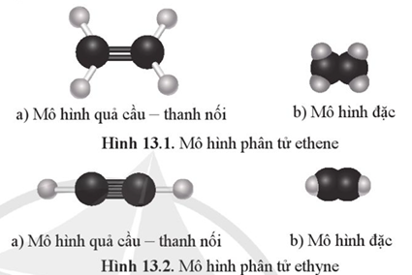
1. Cho công thức cấu tạo của các chất dưới đây:
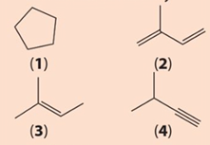
a) Viết công thức phân tử của các chất trên.
b) Cho biết trong các chất trên, chất nào là hydrocarbon không no, chất nào là alkene, chất nào là alkyne.
1. Từ Hình 13.1 và 13.2, hãy mô tả dạng hình học của các phân tử ethene và ethyne.

2. Đồng phân
Trong phân tử alkene hay alkyne, mạch chính là mạch dài nhất chứa liên kết đôi hoặc liên kết ba.
Alkene và alkyne có đồng phân cấu tạo gồm đồng phân về vị trí của liên kết bội và đồng phân về mạch carbon.
Alkene còn có đồng phân hình học khi môi nguyên tử carbon ở liên kết đôi, liên kết với các nguyên tử/ nhóm nguyên tử khác nhau. Đồng phân cis- có mạch chính năm về một phía của liên kết đôi, còn đồng phân trans- có mạch chính nằm về hai phía khác nhau của liên kết đôi.
Ví dụ 1
But-2-ene có hai đồng phân hình học (Hình 13.3).
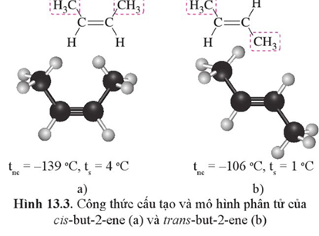
2. Viết công thức cấu tạo của các alkene có công thức phân tửC4H8.Trong các chất này, những chất nào là đồng phân mạch carbon, những chất nào là đồng phân vị trí liên kết đôi của nhau?
3. Viết công thức cấu tạo dạng đầy đủ và chỉ rõ đồng phân cis-, trans- (nếu có) của mỗi chất sau.
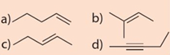

3. Danh pháp
Tên thay thế của alkene hay alkyne gồm hai phần: phần tiên tô cho biết số lượng nguyên tử carbon trong mạch carbon (eth -, prop-, but-,...), phần hậu tố (tương tự như -ane trong alkane) là -ene (đối với alkene) hay -yne (đối với alkyne).
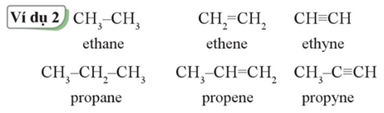
Khi mạch carbon dài hơn, cần thêm số chỉ vị trí liên kết bội trong mạch carbon vào ngay phía trước hậu tố -ene (khi gọi tên alkene) hay -yne (khi gọi tên alkyne). Mạch carbon được đánh số từ phía gần liên kết bội hơn. Khi đó:
• Tên của alkene và alkyne mạch không phân nhánh được gọi như sau:
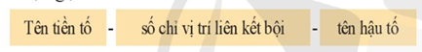
• Tên của alkene, alkyne có mạch nhánh được gọi như sau:
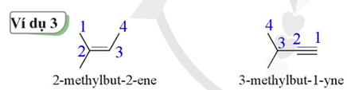
Tên gọi của một số alkene và alkyne được giới thiệu ở Bảng 13.1.
Một số alkene và alkyne có tên riêng. Ví dụ: ethylene (tên riêng của ethene), propylene (tên riêng của propene), acetylene (tên riêng của ethyne),...
Với những alkene có đồng phân hình học, từ cis/ trans được thêm vào trước tên của alkene và ngăn cách với phần còn lại trong tên của alkene bởi dấu gạch nối.
Ví dụ:
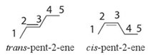
2. Gọi tên các chất có công thức cấu tạo sau:
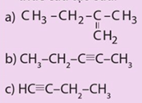

/II/ TÍNH CHẤT VẬT LÍ
Alkene và alkyne có nhiều tính chất vật lí (nhiệt độ nóng chảy, nhiệt độ sôi, tỉ khối, tính tan ,...) gần giống với alkane có cùng số nguyên tử carbon. Nhiệt độ nóng chảy, nhiệt độ sôi của alkene và alkyne đều tăng theo chiều tăng số nguyên tử carbon do sự tăng khối lượng phân tử và lực tương tác giữa các phân từ (tương tác van der Waals). Tuy nhiên, nhiệt độ sôi của alkene, alkyne đều thấp hơn nhiệt độ sôi của alkane có cùng mạch carbon.
Ở điều kiện thường, các alkene, alkyne có số nguyên tử carbon nhỏ hơn 5 tồn tại ở thể khí (trừ but-2-yne); các alkene, alkyne có mạch carbon dài hơn tồn tại ở thể lỏng hoặc rắn và có khối lượng riêng khoang 0,6 - 0.8 g mL’1. * Alkene và alkyne là các chất kém phân cực, vì thế chúng hầu như không tan trong nước, nhưng tan tốt trong các dung môi hữu cơ như methanol, acetone, diethyl ether, chloroform,...
Tính chất vật lí của một số alkene, alkyne được giới thiệu ở Bảng 13.1.
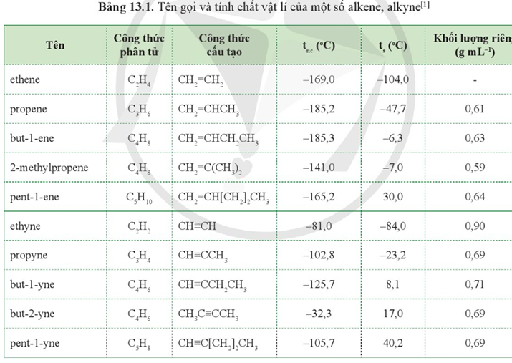
1. Thêm hex-1-ene (khối lượng riêng D = 0,67 g mL-1) vào mỗi ống nghiệm chứa nước (D = 1,00 g mL-1) hoặc chloroform (CHCl3 có D = 1,49 g mL-1) rồi lắc đểu. Sau khi để yên vài phút, trường hợp nào xảy ra sự phân lớp và khi đó chất nào ở lớp trên, chất nào ở lớp dưới?

/III/ TÍNH CHẤT HOÁ HỌC
Liên kết đôi gồm một liên kết sigma và một liên kết pi, liên kết ba gồm một liên kết sigma và hai liên kết pi. Liên kết pi kém bền hơn liên kết sigma nên dễ bị phân cắt hơn, làm cho alkene và alkyne dễ tham gia vào các phản ứng hoá học hơn sơ với alkane. Liên kết pi là trung tâm phản ứng của các hydrocarbon không no. Phản ứng tiêu biểu của alkene và alkyne là phản ứng cộng, phản ứng trùng hợp và phản ứng oxi hoá - khử.
5. Năng lượng liên kết của liên kết C-C (trong phân tử ethane) là 368 kJ moi-1 và năng lượng liên kết của liên kết C=C (trong phân tử ethene) là 636 kJ moi-1. Hãy cho biết liên kết nào (sigma hay pi) dễ bị bẻ gãy hơn khi phân tử tham gia phản ứng.

1. Phản ứng cộng
Alkene và alkyne tham gia các phản ứng cộng như: cộng hydrogen, cộng halogen (chlorine, bromine), cộng hydrogen halide và cộng nước (hydrate hoá).

a) Cộng hydrogen (hydrogen hóa)
Alkene cộng hydrogen tạo thành alkane. Phản ứng xảy ra thuận lợi khi có mặt xúc tác (platinum , palladium hay nickel) và trong điều kiện đun nóng, ở áp suất cao.
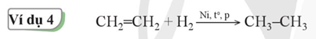
Phản ứng cộng hydrogen vào alkyne với những xúc tác như platinum, palladium hay nickel chu yếu tạo thành alkane mà không dừng lại ở giai đoạn tạo alkene.
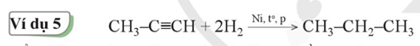
Đê hydrogen hoá alkyne thành alkene, cân sử dụng xúc tác Lindlar
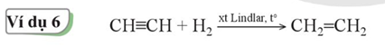
6. Cho biết công thức cấu tạo và tên gọi của alkene, alkyne mà khi hydrogen hoá tạo thành butane.
Xúc tác Lindlar được làm từ palladium phủ trên calcium carbonate hay barium sulfate rồi được làm giảm hoạt tính (gọi là "đầu độc" xúc tác) bằng cách tẩm thêm lead(ll) acetate hoặc quinoline. Việc "đầu độc" xúc tác này làm cho phản ứng hydrogen hoá alkyne chỉ dừng lại ở giai đoạn tạo thành alkene mà không tạo ra alkane.

b) Cộng halogen (halogen hoá)
Alkene bị halogen hoá tạo thành sản phẩm dihalogenoalkane.
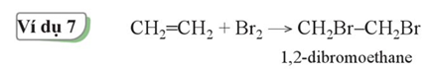
Alkyne cộng halogen theo từng bước: trước tiên tạo dihalogenoalkene không no, sau đó dihalogenoalkene tiếp tục cộng để tạo thành sản phẩm tetrahalogenoalkane.
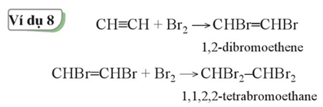
Alkene, alkyne làm mất màu vàng nâu của nước bromine (Hình 13.4). Vi thể, nước bromine được sử dụng để nhận biết hydrocarbon không no.
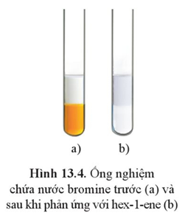

c) Cộng hydrogen halide (hydrohalogen hoá)
Alkene tham gia phản ứng cộng với hydrogen halide HX (X là Cl, Br, I) cho sản phẩm monohaloalkane.
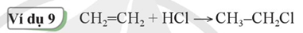
Hydrogen halide cộng vào alkene không đối xứng (alkene có các nhóm thế khác nhau ở hai đầu liên kết đôi) sẽ tạo thành hỗn hợp sản phẩm.
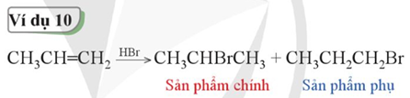

Quy tắc Markovnikov: Trong phản ứng cộng HX vào hydrocarbon không no, nguyên từ H ưu tiên cộng vào nguyên từ carbon mang liên kết đôi có nhiều hydrogen hơn (bậc thấp hơn) còn nguyên tử x cộng vào nguyên tử carbon mang liên kết đôi chứa ít hydrogen hơn (bậc cao hơn).
Phản ứng cộng HX của alkyne xảy ra lần lượt với từng liên kết pi và đêu theo quy tắc Markovnikov.
Ví dụ 11:
Sản phẩm chính tạo thành trong phản ứng giữa propyne và hydrogen bromide theo những phương trình hoá học sau:
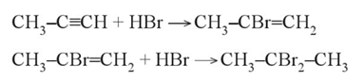
3. Dưới đây là hình ảnh các ống nghiệm chứa hexane và hex-1 -ene sau khi được thêm nước bromine rói lắc đều.
a) Trong mỗi ống nghiệm, nước nằm trong lớp chất lỏng ở phía trên hay phía dưới?
b) Ống nghiệm nào chứa hexane, ống nghiệm nào chứa hex-1-ene? Giải thích sự khác nhau vể màu sắc giữa hai ống nghiệm.
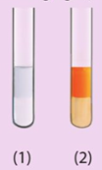

d) Cộng nước (hydrate hoá)
Phản ứng hydrate hoá alkene cân có sự có mặt của acid mạnh (H+) làm xúc tác và cho sản phẩm là alcohol.
Phản ứng hydrate hoá alkene cũng tuân theo quy tắc Markovnikov.
Hydrate hoá acetylene tạo ethanal (hay acetaldehyde). Phản ứng xảy ra thuận lợi khi có mặt muối thuỷ ngân làm xúc tác. Phản ứng tạo sản phẩm tiling gian là vinyl alcohol kém bền.
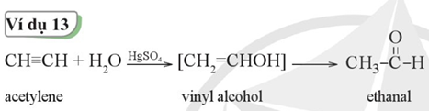
Hydrate hoá alkyne khác tạo thành sản phẩm chính là ketone.
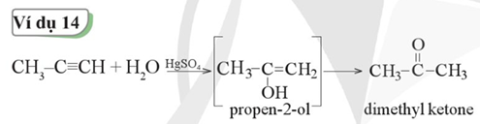
Sản phẩm cộng tạo thành theo hướng ưu tiên chiếm tỉ lệ cao hơn (sản phẩm chính), sản phẩm còn lại chiếm tỉ lệ thấp (sản phẩm phụ). Tỉ lệ các sản phẩm này có thể thay đổi phụ thuộc vào điều kiện phản ứng (dung mòi, nhiệt độ,...). Trong nhiều trường hợp, người ta thường chỉ viết sản phẩm chính của phản ứng.
4. Viết phương trình hoá học và xác định sản phẩm chính trong mỗi phản ứng sau:
a) 2-methylbut-2-ene phản ứng với HBr.
b) 2-methylbut-1-ene phản ứng với nước (xúc tác h2so4).

2. Phản ứng trùng hợp alkene
Ở điều kiện nhiệt độ, xúc tác và áp suất thích hợp, các phân tử alkene có thể tham gia phản ứng trùng hợp, nghĩa là cộng liên tiếp với nhau để tạo thành những phân tử mạch rất dài. có khối lượng phân tử lớn, được gọi là polymer.
Ví dụ 15
Trùng hợp ethylene tạo thành polyethylene (PE):
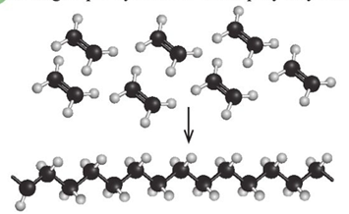
Phương trình hoá học của phản ứng thường được viết gọn ở dạng:
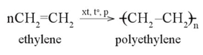
7. Viết phương trình hoá học của phản ứng trùng hợp propene.

3. Phản ứng của alk-1-yne với dung dịch silver nitrate trong ammonia
Alkyne có liên kết ba ở đầu mạch (alk-l-yne) phản ứng với dung dịch silver nitrate trong ammonia (thuốc thử Tollens) tạo kết tủa vàng nhạt.
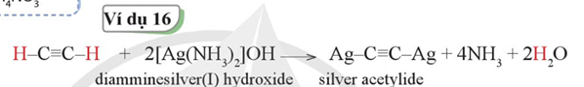
[Ag(NH3)2]OH là phức chất của bạc, tan trong nước. [Ag(NH3)2]OH được tạo thành khi nhỏ từ từ đến dư dung dịch ammonia vào dung dịch silver nitrate. Khi đó xảy ra phản ứng:
AgNO3 + 3NH3 + H2O -> [Ag(NH3)2]OH + NH4NO3
8. Viết công thức cấu tạo của các alkyne có công thức phân tử C5H8 và tác dụng được với dung dịch silver nitrate trong ammonia.

4. Phản ứng oxi hoá
a) Phản ứng với dung dịch potassium permanganate
Alkene và alkyne đều làm mất màu dung dịch potassium permanganate (thuốc tím, KMnO4).
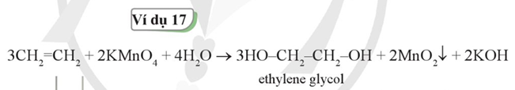
Phản ứng này có thể được dùng để nhận biết alkene, alkyne (Hình 13.6).
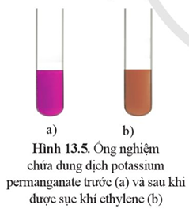

b) Phản ứng cháy
Giống như alkane, alkene và alkyne bị đốt cháy đều tỏa nhiều nhiệt. Sản phẩm của phản ứng đốt cháy hoàn toàn hydrocarbon không no đều là carbon dioxide và nước.
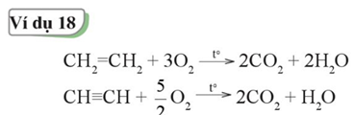
Thí nghiệm 1. Điều chế và thử tính chất của ethylene
Chuẩn bị: Ethanol, dung dịch sulfuric acid đặc, nước bromine, dung dịch KMnO4 1%, dung dịch NaOH đặc; ống nghiệm, giá thí nghiệm, ống dẫn khí hình chữ L, ống dẫn khí hình chữ z có một đầu được vuốt nhọn, đèn cồn, bông.
Tiến hành: Cho 2 mL ethanol vào ống nghiệm khô, thêm dần từng giọt 4 mL dung dịch sulfuric acid đặc (cho chảy dọc theo thành ống nghiệm), lắc đều. Cho vào ống nghiệm một ít cát hoặc 1 - 2 mảnh sứ xốp. Kẹp ống nghiệm lên giá và lắp với ống dẫn khí hình chữ L qua phần ống nối có mẫu bông tẩm dung dịch NaOH đặc. Đun nóng ống nghiệm và sục ống dẫn khí vào ống nghiệm có chứa khoảng 1 mL nước bromine. Khi nước bromine bị mất màu thì thay ống nghiệm bằng ống nghiệm khác có chứa 1 mL dung dịch KMnO4 1%. Khi màu tím biến mất thì thay ống dẫn khí hình chữ L bằng ống dẫn khí hình chữ z (đầu được vuốt nhọn hướng lên phía trên) và đốt khí thoát ra ở đầu ống dẫn khí.
Yêu cầu: Quan sát, viết phương trình hoá học và giải thích hiện tượng xảy ra.
Chú ý an toàn: Ethanol dễ bắt lửa và cháy; sulfuric acid và dung dịch NaOH đặc phá hủy vải, da ,... khi tiếp xúc.
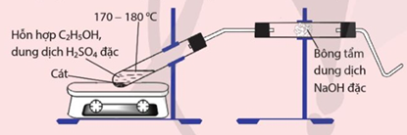
Thí nghiệm 2. Điều chế và thử tính chất của acetylene
Chuẩn bị: Đất đèn (thành phẩm chính là calcium Carbide), nước bromine, dung dịch KMnO4 1%; ống nghiệm, giá thí nghiệm, ống dẫn khí hình chữ L, ống dẫn khí hình chữ z có một đầu được vuốt nhọn.
Tiến hành: Cho 2 mL nước vào ống nghiệm, thêm vào đó vài viên đất đèn bằng hạt ngô, rói đậy nhanh ống nghiệm bằng nút có gắn ống dẫn khí hình chữ L Sục ống dẫn khí vào ống nghiệm có chứa khoảng 1 mL nước bromine, khi nước bromine bị mất màu thì thay ống nghiệm bằng ống nghiệm khác có chứa 1 mL dung dịch KMnO4 1%. Khi màu tím biến mất thì thay ống dẫn khí hình chữ L bằng ống dân khí hình chữ z (đầu được vuốt nhọn hướng lên phía trên) và đốt khí thoát ra ở đầu ống dân khí.
Yêu cầu: Quan sát, viết phương trình hoá học và giải thích hiện tượng xảy ra.
2. Hãy trình bày cách phân biệt hex-1-yne (CH3[CH2]3C≡CH) và hex- 2-yne (CH3C≡C[CH2]2CH3) chứa trong hai lọ giống nhau.
9. Viết phương trình hoá học của phản ứng cháy hoàn toàn của alkane, alkene, alkyne ở dạng công thức tổng quát. So sánh tỉ lệ số mol carbon dioxide và nước tạo ra trong các trường hợp trên.
5. Ở nhiệt độ cao và có mặt của dung dịch sulfuric acid đặc, ethanol (CH3CH2OH) bị chuyển hoá thành ethylene và nước.
a) Viết phương trình hoá học của phản ứng xảy ra.
b) Vì sao cần dẫn khí từ ống nghiệm điều chế ethylene qua ống có chứa mẫu bông tẩm dung dịch NaOH đặc?

/IV/ ỨNG DỤNG VÀ ĐIỀU CHẾ ALKENE, ALKYNE
1. Ứng dụng
Alkene là nguyên liệu để tổng hợp một số polymer như polyethylene (PE), polypropylene (PP),... Những polymer này được dùng làm bao bì và các đồ dùng như li, cốc, tủ chứa đồ,...
Acetylene được dùng làm nguyên liệu cho tổng hợp hữu cơ, đặc biệt là các vật liệu polymer như poly(vinyl alcohol), poly(vinyl acetate),... dùng làm bao bì, keo dán, màng đệm,...
Ethylene là hormon sinh trưởng của thực vật, có tác dụng làm cây mau già và quả mau chín. Acetylene cũng có tác dụng tương tự. Trong thực tiễn, ethylene và acetylene được dùng để làm chín trái cây, điều khiển quá trình sinh mủ của cây cao su,...
Acetylene cháy tỏa nhiều nhiệt nên được dùng trong đèn xì acetylene và được sử dụng để hàn, cắt kim loại.

2. Điều chế
Prong công nghiệp, alkene thường được điều chế từ phản ứng cracking alkane có trong dầu mỏ.
Alkene còn được điều chế bằng phản ứng tách nước (còn được gọi là phản ứng dehydrate) từ các alcohol ở nhiệt độ cao với sự có mặt của chất xúc tác. Xúc tác sử dụng cho phản ứng dehydrate alcohol thường là dung dịch sulfuric acid đặc, dung dịch phosphoric acid đặc (dùng trong phòng thí nghiệm), hay aluminium oxide (dùng trong công nghiệp).
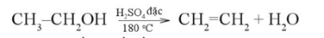
Acetylene được điều chế bằng cách cho calcium carbide tác dụng với nước.
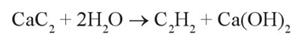
Hiện nay, trong công nghiệp, acetylene được sản xuất chủ yếu từ methane.
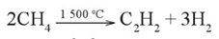
Acetylene còn được dùng để tổng hợp các alkyne có mạch chứa nhiều hơn hai nguyên tử carbon.
Ethylene đóng vai trò hormone sinh trưởng thực vật. Nhiều loại trái cây (cà chua, chuối, xoài,...) được xử lí bằng ethylene sè nhanh chín và đều hơn so với đê' yên trong điều kiện bình thường.
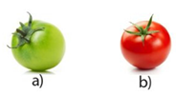
Hình ảnh hai trái cà chua được thu hoạch đổng thời: a) không được xử lí bằng ethylene và b) được xử lí bằng ethylene.
3. Thực vật có xu hướng sinh ra nhiều ethylene hơn khi bị thương tổn hay gặp điều kiện bất lợi (hạn hán, ngập úng,...). Vì sao khi bày bán trong siêu thị, rau thường được chứa trong các túi nylon có lỗ?
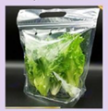
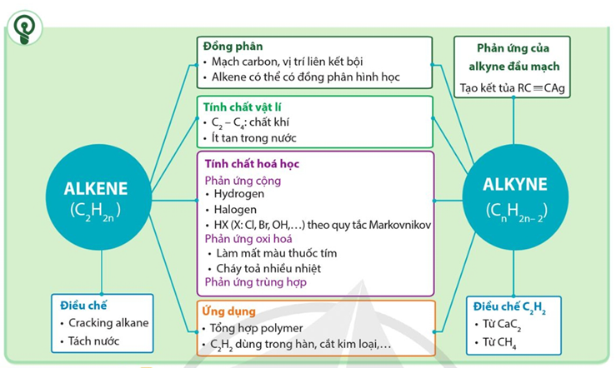

BÀI TẬP
Bài 1. Viết công thức cấu tạo của các chất có tên dưới đây:
a) pent-2-ene
b) 2-methylbut-2-ene
c) 3-methylbut- 1-yne
d) 2-methylpropene
Bài 2. Viết công thức cấu tạo của sản phẩm chính tạo thành trong các phản ứng dưới đây:
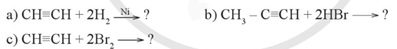
Bài 3. Trình bày phương pháp hoá học để phân biệt các khí: ethane, ethylene và acetylene.
Bài 4. Cho các đoạn mạch polymer như ở dưới đây:
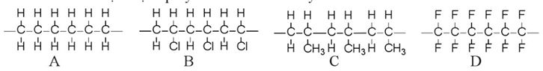
Viết phương trình hoá học tổng hợp các polymer đó từ các alkene tương ứng.
Bài 5. Trong một phương pháp tổng hợp polyethylene (PE), các phân tử ethylene đã được hoà tan trong dung môi phản ứng với nhau để tạo thành polymer. Có thể sử dụng methyl alcohol, nước, cyclohexane hay hex-1-ene làm dung môi cho phản ứng trùng hợp PE được không? Giải thích.

Bài 14: ARENE (HYDROCARBON THƠM)
Học xong bài học này, em có thể:
• Nêu được khái niệm về arene.
• Viết được công thức và gọi được tên của một số arene (benzene, toluene, xylene, styrene, naphthalene).
• Trình bày được đặc điểm về tính chất vật lí, trạng thái tự nhiên của một số arene, đặc điểm liên kết và hình dạng phân tử benzene.
• Trình bày được tính chất hoá học đặc trưng của arene (hoặc qua mô ta thí nghiệm) : Phản ứng thế của benzene và toluene, gồm phản ứng halogen hoá, nitro hoá (điều kiện phản ứng, quy tắc thế); Phản ứng cộng chlorine, hydrogen vào vòng benzene; Phản ứng oxi hoá hoàn toàn, oxi hoá nhóm alkyl.
• Thực hiện được (hoặc quan sát qua video hoặc qua mô tả) thí nghiệm nitro hoá benzene, cộng chlorine vào benzene, oxi hóa benzene và toluene bằng dung dịch KMnO4 mô tả các hiện tượng thí nghiệm và giải thích được tính chất hoá học của arene.
• Trình bày được ứng dụng của arene và đưa ra được cách ứng xử thích hợp đối với việc sử dụng arene trong việc bảo vệ sức khỏe con người và môi trường.
• Trình bày được phương pháp điều chế arene trong công nghiệp (từ nguồn hydrocarbon thiên nhiên, từ phản ứng reforming).
Benzene, toluene, styrene và naphthalene là những hydrocarbon thom (arene) có công thức cấu tạo như ở Hình 14.1:
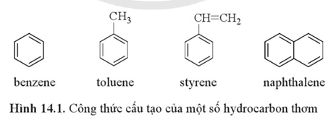
Hãy nhận xét điểm giống và khác nhau về cấu tạo của các hợp chất hydrocarbon thơm trên với alkane và alkene.
/I/ KHÁI NIỆM VÀ DANH PHÁP
1. Vòng benzene và hydrocarbon thơm
Benzene là một hydrocarbon thom có công thức phân tử C6H6. Các nguyên tử carbon trong phân tử benzene liên kết với nhau thành một vòng kín, có hình lục giác đều.
Các nguyên tử carbon và hydrogen ở vòng benzene đều nằm trên cùng một mặt phẳng. Mô hình phân tử benzene được minh họa trong Hình 14.2.
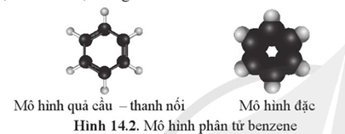
Có thể sử dụng một trong ba công thức cấu tạo dạng thu gọn như ở Hình 14.3 đê biêu diên cấu tạo của phân tử benzene.
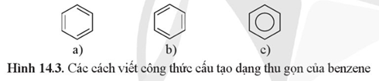
Những hydrocarbon trong phân tử chứa vòng benzene được gọi là các hydrocarbon thơm hay arene.
Benzene (C6H6) và các hydrocarbon thơm khác như toluene (C7H8), xylene (C8H10),... tạo thành dãy đồng đẳng có công thức chung CnH2n-6 (n >= 6).
Ngoài dãy đồng đẳng của benzene, còn có các hydrocarbon thơm mà mạch nhánh chứa liên kết bội (ví dụ styrene) hay các hydrocarbon thơm do hai hay nhiều vòng benzene ghép lại với nhau (ví dụ naphthalene) (xem Hình 14.1).
Benzene được phát hiện ; vào năm 1825 bởi nhà bác học người Anh là Michael Faraday (Mai-Cơn Pha-ra-đây) (1791 - 1867). Với công thức phân tử C6H6, benzene có thành phần nguyên tố giống với hydrocarbon không no nhưng lại không làm mất màu dung dịch nước bromine, không làm mất màu dung dịch thuốc tím và có thể tham gia vào phản ứng thế. Vì vậy, các nhà khoa học thời bấy giờ không đưa ra được công thức cấu tạo thỏa đáng của benzene. Năm 1865, nhà hoá học người Đức Friedrich August Kekulé (F. A. Kê-cu-lê) (1829 - 1896) đã để xuất công thức cấu tạo của benzene gồm có một vòng 6 cạnh với 3 liên kết đôi và 3 liên kết đơn xen kẽ nhau. Tuy nhiên, thực tế cho thấy các liên kết C-C ở vòng benzene là giống , nhau. Một số đặc điểm cấu tạo của benzene được mô tả như trong hình vẽ dưới đây:
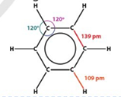

2. Danh pháp
Nhiều hợp chất thơm được gọi theo tên thông thường (toluene, xylene,...). Khi gọi theo tên thay thế, vòng benzene được xem là mạch chính.
Khi có hai nhóm thế trên vòng benzene, vị trí của chúng có thể được chỉ ra bằng các chữ số 1,2; 1,3 hay 1,4 hoặc bằng các chữ tương ứng là ortho (o), meta (m) hay para (p) (xem ví dụ ở Bảng 14.1).
1. Viết công thức cấu tạo và gọi tên các hydrocarbon thơm có công thức phân tử C8H10. Trong các chất trên, cho biết chất nào là đồng phân về số lượng các gốc alkyl gắn với vòng benzene của o-xylene.
/II/ TÍNH CHẤT VẬT LÍ
Hydrocarbon trong dãy đồng đẳng của benzene là chất lỏng hoặc chất rắn ở điều kiện thường. Các hợp chất này thường có mùi đặc trưng, nhẹ hơn nước và kém tan trong nước. Chúng thường được dùng làm dung môi để hoà tan các chất hữu cơ.
Mặc dù có độ tan trong nước không lớn nhưng độ tan trong nước của các hydrocarbon thơm thường lớn hơn các hydrocarbon khác.
Tính chất vật lí của một số hydrocarbon thơm đầu tiên trong dãy đồng đẳng của benzene được dẫn ra ở Bảng 14.1.
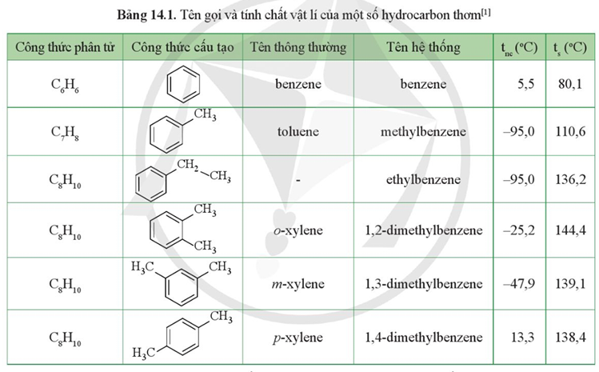
Các hydrocarbon thơm tác động đến sức khỏe con người chủ yếu qua hít thở không khí bị ô nhiễm, đặc biệt ở các khu vực có nhiều xe cơ giới, khu vực có trạm xăng dầu và nơi có khói thuốc lá.
1. Trên nhãn chai chứa benzene trong phòng thí nghiệm thường có một số biểu tượng sau:
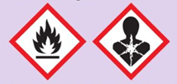
Cho biết cần chú ý gì khi sử dụng benzene.
2. Vì sao khu vực có trạm xăng dầu, khu vực có nhiều xe cơ giới qua lại, nơi có khói thuốc lá,... lại được xem là nơi có nguồn hydrocarbon thơm gây tổn hại đến sức khoẻ con người? Hãy tìm hiểu và kể tên một số hydrocarbon thơm thường có trong không khí ở các khu vực trên.

/III/ TÍNH CHẤT HOÁ HỌC
Các hydrocarbon trong dãy đồng đẳng của benzene thể hiện tính chất hoá học của vòng thơm và tính chất của mạch nhánh alkyl.
Một số hydrocarbon "giống benzene" khi được tìm ra ; đều có mùi thơm nên chúng được gọi là các hợp chất thơm. Nhiều hydrocarbon thuộc loại này được tìm ra sau đó không có mùi thơm, thậm chí nhiều chất có mùi khó chịu. Đến nay, khi đề cập đến "hydrocarbon thơm" người ta chủ yếu muốn nói đến tính chất hoá học thay vì mùi của chúng.

1. Các phản ứng ở vòng benzene
Vòng benzene có tính chất hoá học khác với các hydrocarbon không no khác như alkene và alkyne. Vòng benzene khó tham gia vào phản ứng cộng, hển với tác nhân oxi hoá và có phản ứng tiêu biểu là phản ứng thế nguyên tử hydrogen ở vòng benzene.

a) Phản ứng thể
Phản ứng thế halide
Benzene phản ứng với chlorine và bromine để tạo thành halobenzene và hydrogen halide tương ứng. Phản ứng xảy ra khi có mặt FeCl3 hoặc FeBr3 làm xúc tác.
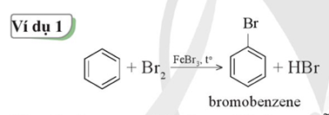
Các alkylbenzene phân ứng với halogen dễ dàng hơn so với benzene và cho sản phẩm thế chủ yếu vào vị trí ortho hoặc para so với nhóm alkyl.
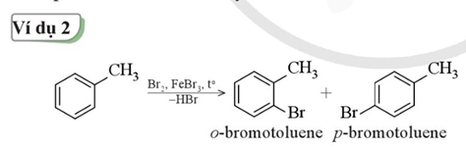
Phản ứng nitro hoá
Phản ứng nitro hoá (gắn nhóm the nitro (NO2) vào vòng benzene) xảy ra khi cho hydrocarbon thơm phản ứng với dung dịch nitric acid đậm đặc, có dung dịch sulfuric acid đậm đặc làm xúc tác. Phản ứng của các alkylbenzene tạo sản phẩm chính VỚI nhóm nitro ở vị trí ortho hoặc/và para với nhóm alkyl.
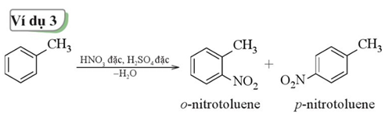
Quy tắc chung: Phản ứng thế nguyên tử H ở vòng thơm của các alkylbenzene dễ hơn benzene, ưu tiên xảy ra ở các vị trí ortho và para so với nhóm alkyl.
Thí nghiệm 1: Nitro hoá benzene
Cho từ từ 2 mL dung dịch sulfuric acid đặc vào ống nghiệm đã chứa sẵn 1,5 mL dung dịch nitric acid đặc và làm lạnh trong chậu nước đá để tạo hỗn hợp nitro hoá. Nhỏ tiếp từ từ 1 mL benzene vào ống nghiệm và lắc ống nghiệm trong 6 đến 10 phút. Sau đó, rót từ từ hỗn hợp trong ống nghiệm vào cốc chứa 20 đến 30 mL nước lạnh (khoảng 0 °C - 10 °C). Dùng đũa thuỷ tinh khuấy đều hỗn hợp rồi để yên. Quan sát màu của chất lỏng ở đáy cốc.
Viết phương trình phản ứng hóa học đã xảy ra và cho biết nitrobenzene có tan trong nước không.
1. Trong Thí nghiệm 1, chất lỏng xuất hiện ở đáy cốc có phải là benzene không? Vì sao?
Thí nghiệm 2: Chlorine hoá benzene
Cho 5 mL benzene vào bình nón 150 mL, sau đó dẫn một lượng nhỏ khí chlorine vào bình. Đậy kín nắp bình rồi đưa ra ngoài ánh nắng.Trong bình xuất hiện khói trắng và trên thành bình thấy xuất hiện một lớp bột 1,2,3,4,5,6-hexachlorocyclohexane màu trắng.
Viết phương trình hoá học xảy ra và cho biết phản ứng chlorine hoá benzene xảy ra thuận lợi trong điều kiện nào? Vì sao hiện nay 1,2,3,4,5,6-hexachlorocyclohexane không còn được sử dụng là thuốc trừ sâu trong nông nghiệp?

b) Phản ứng cộng
Phản ứng cộng vào vòng benzene xảy ra trong những điều kiện khắc nghiệt (nhiệt độ cao, áp suất cao, chiếu tia tử ngoại).
Cộng hydrogen
Phản ứng cộng hydrogen vào vòng benzene được thực hiện ở nhiệt độ cao và xảy ra khi có mặt xúc tác.
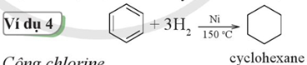
Cộng chlorine
Benzene phản ứng với chlorine, tạo thành 1,2,3,4,5,6-hexachlorocyclohexane (C6H6Cl6). Chất này có độc tính với sâu bọ, côn trùng và cả với người, chim, thú; là tác nhân gây ung thư, suy gan, thận.
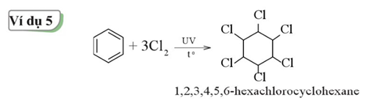
2. Nhỏ từ từ nước bromine vào ống nghiệm chứa styrene, lắc đểu rối để yên ống nghiệm. Dự đoán hiện tượng xảy ra. Giải thích.

2. Các phản ứng khác
a) Phản ứng oxi hóa mạch nhánh alkyl
Mạch nhánh alkyl ở vòng benzene có nhiều tính chất tương tự như hydrocarbon mạch hở. Tuy nhiên, do ảnh hưởng của vòng benzene, mạch nhánh alkyl thường bị gãy mạch ở nguyên tử carbon hên kết trực tiếp với vòng thơm khi tương tác với các chất oxi hoá mạnh.
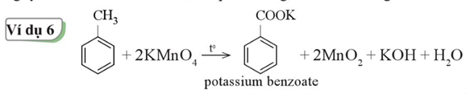
Trong môi trường acid, phản ứng xảy ra dễ dàng hơn và cho sản phẩm là benzoic acid.
5C6H5CH3 + 6KMNO4 + 9H2SO4 → 5C6H5COOH + 3K2SO4 + 6MnSO4 + 14H2O
Thí nghiệm 3. Oxi hoá toluene bằng potassium permanganate
Chuẩn bị: Benzene, toluene, dung dịch KMnO4 0,1 M; ống nghiệm, kẹp ống nghiệm, đèn cồn, nồi nhòm.
Tiến hành: Cho vào hai ống nghiệm, mỗi ống khoảng 2 mL dung dịch KMnO4 0,1 M. Thêm vào ống nghiệm thứ nhất khoảng 1 mL toluene và vào ống nghiệm thứ hai khoảng 1 mL benzene. Lắc đều các ống nghiệm, sau đó dùng kẹp ống nghiệm kẹp các ống nghiệm rồi lần lượt đun nóng các ống nghiệm trên ngọn lửa đèn cồn trong khoảng 3 phút (vừa đun vừa lắc đểu).
Yêu cầu: Quan sát, nhận xét hiện tượng xảy ra; viết phương trình phản ứng (nếu có) để giải thích.
Chú ý an toàn: Benzene và toluene có tính độc.

3. Benzoic acid là một chất phụ gia được dùng để bảo quản thực phẩm. Để điều chế benzoic acid từ toluene, người ta khuấy và đun sôi toluene với lượng dư dung dịch potassium permanganate trong bình cầu có lắp ống sinh hàn. Sau khi kết thúc phản ứng, vừa lắc vừa thêm từng lượng nhỏ oxalic acid đến khi mất màu tím; lọc bỏ chất rắn, cô đặc phần dung dịch lọc rồi acid hoá bằng hydrochloric acid. Lọc lấy chất rắn, kết tinh lại bằng nước để có sản phẩm sạch.
Cho biết mục đích của các thao tác thực nghiệm (ghi chữ đậm) trong quy trình trên. Nếu hiệu suất của quá trình tổng hợp là 80% thì cần bao nhiêu kg toluene để điều chế được 5 kg benzoic acid?

/IV/ ĐIỀU CHẾ VÀ ỨNG DỤNG
1. Điều chế
Nhiều hydrocarbon thơm (benzene, toluene,naphthalene,...) thu được từ quá trình chưng cất nhựa than đá hay che biến dầu mỏ. Hydrocarbon thơm cũng được điều chế trên cơ sở phản ứng reforming alkane có trong dầu mỏ.
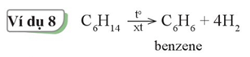

2. Ứng dụng
Hydrocarbon thơm có trong thành phần của xăng, dầu (trong xăng có khoảng 5% toluene và khoảng 1% - 6% xylene). Mặc dù có chỉ số octane cao, nhiều arene lại là tác nhân gây đột biến tế bào (dẫn tới bệnh ung thư) nên hiện nay người ta có xu hướng hạn chế sự có mặt của chúng trong thành phần của nhiên liệu. Hydrocarbon thơm thường được dùng làm dung môi để sản xuất sơn, cao su, các loại polymer, mực in, mĩ phẩm, dược phẩm,...
Benzene là nguyên liệu quan trọng để sản xuất các alkylbenzene sulfonate mạch không phân nhánh (linear alkylbenzenesulfonate, LAS) là thành phần chính của bột giặt; sản xuất styrene - nguyên liệu cho chế tạo nhựa PS (polystyrene) và một số polymer khác. Benzene và một số hydrocarbon thơm khác là nguyên liệu đẩu dùng để sản xuất thuốc trừ sâu, chất điều hoà sinh trưởng thực vật, phẩm nhuộm,...
Naphthalene có mùi thơm và có tác dụng xua đuổi côn trùng. Vì thế, naphthalene được dùng chế tạo băng phiến để đuổi gián, rệp trong tủ quần áo, khử mùi hôi nhà vệ sinh,... Hơi naphthalene bám lâu trên quần áo có tác động không tốt đến sức khoẻ con người, đặc biệt là trẻ em. Khi tiếp xúc lâu với naphthalene, có thể xuất I hiện tình trạng thiếu máu ở trẻ nhỏ. Nhiều nước, trong ; đó có Việt Nam, đã cấm sử dụng naphthalene trong các sản phẩm diệt côn trùng.
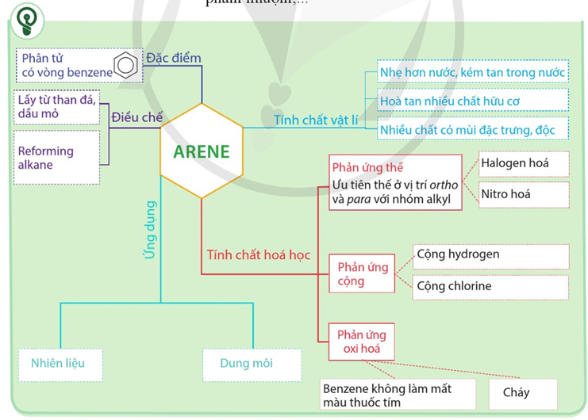

BÀI TẬP
Bài 1. Cho các chất có công thức sau:
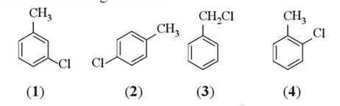
Trong các chất trên, những chât là sản phẩm chính khi cho toluene tác dụng với chlorine trong điều kiện đun nóng và có mặt FeCl3 là
A. (1) và (2). B. (2) và (3). C.(1) và (4). D. (2) và (4).
Bài 2. Toluene và xylene được dùng làm dung môi hoà tan sơn, mực in,... Trong trường hợp hoạ sĩ muốn tranh chậm khô hơn để giữ được độ bóng, mịn của màu sơn thì nên pha sơn băng toluene hay xylene sẽ cho kết quả tốt hơn? Giải thích.
Bài 3. Theo Data Bridge Market Research, trong giai đoạn 2021 - 2028. tốc độ tăng trưởng thương mại của chlorotoluene (bao gồm các đồng phân khác nhau) vào khoảng 6,2% hằng năm và đạt đến 3 654,7 triệu USD vào năm 2028.
Chlorotoluene được sử dụng trong các lĩnh vực hoá dược, hoá nông, polymer, dệt,... và được điều chế bằng phản ứng giữa chlorine và toluene. Viết phương trình hoá học và nêu rõ điều kiện của phản ứng trên.
Bài 4. Trình bày phương pháp hoá học để phân biệt các chất benzene, toluene, styrene.
Bài 5. Terephthalic acid (p-HOOCC6H4COOH) là nguyên liệu để sản xuất poly(ethylene terephthalate) (PET, loại polymer quan trọng, được sử dụng làm sợi dệt và chai nhựa,...). Viết phương trình hoá học của phản ứng điều chế terephthalic acid từ p-xylene.
Bài 6. 2,4,6-trinitrotoluene dùng để sản xuất thuốc nổ TNT.
a) Viết phương trình hóa học của phản ứng điều chế 2,4,6-trinitrotoluene từ toluene và nitric acid (xúc tác sulfuric acid).
b) Từ 1 tấn toluene điều chế được bao nhiêu kg 2.4,6-trinitrotoluene, biết hiệu suất của phản ứng là 62%.

CHỦ ĐỀ 5: DẪN XUẤT HALOGEN - ALCOHOL - PHENOL

Bài 15: DẪN XUẤT HALOGEN
Học xong bài học này, em có thể
• Nêu được khái niệm dân xuất halogen.
• Viết được công thức cấu tạo, gọi được tên theo danh pháp thay thế (C1 - C5) và danh pháp thường của một vài dẫn xuất halogen thường gặp.
• Nêu được đặc điểm về tính chất vật lí của một số dẫn xuất halogen.
• Trình bày được tính chất hoá học cơ bản của dẫn xuất halogen: phản ứng thế nguyên tử halogen (với OH-); phản ứng tách hydrogen halide theo quy tắc Zaitsev (Zai-xép).
• Thực hiện được (hoặc quan sát video) thí nghiệm thuỷ phân ethyl bromide (hoặc ethyl chloride); mô tả được các hiện tượng thí nghiệm, giải thích được tính chất hóa học của dẫn xuất halogen.
• Trình bày được ứng dụng của các dẫn xuất halogen; tác hại của việc sử dụng các hợp chất chlorofluorocarbon (CFC) trong công nghệ làm lạnh. Đưa ra được cách ứng xử thích hợp đối với việc lạm dụng các dẫn xuất halogen trong đời sống và sản xuất (thuốc trừ sâu, thuốc diệt cỏ, chất kích thích tăng trưởng thực vật,...)
C2H5Cl là một dẫn xuất halogen. Dẫn xuất halogen có những tính chất và ứng dụng gì?

/I/ KHÁI NIỆM, ĐỒNG PHÂN VÀ DANH PHÁP
1. Khái niệm
Khi thay thế nguyên tử hydrogen của phân tử hydrocarbon bang nguyên tử halogen được dẫn xuất halogen cua hydrocarbon (gọi tắt là dan xuat halogen).
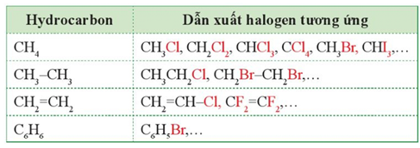
1. Có thể tạo được những dẫn xuất halogen nào từ các hydrocarbon sau: CH4, CH3-CH3, CH2=CH2 và C6H6?

2. Đồng phân
Dẫn xuất halogen có đồng phân mạch carbon giống như hydrocarbon. Ngoài ra, dẫn xuất halogen còn có đồng phân vị trí nhóm chức (vị trí các nguyên tử halogen). Chẳng hạn. ứng với công thức phân tử C4H9Cl có các đồng phân cấu tạo sau:
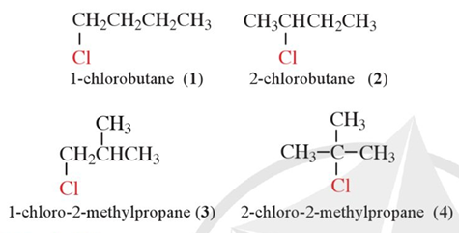
2. Trong các đồng phân cấu tạo có cùng công thức phân tử là C4H9CI, hãy chỉ ra đồng phân mạch carbon, đồng phân vị trí nhóm chức.

3. Danh pháp
• Danh pháp thay thế: Trong phân tử dẫn xuất halogen, các nguyên tử halogen được coi là nhóm thế halogeno (fluoro, chloro, bromo, iodo) gắn vào mạch chính của hydrocarbon. Đánh số thứ tự chỉ vị trí nguyên tử carbon mạch chính sao cho tổng số của số chỉ vị trí của các nhóm thế là nhỏ nhất. Đối với dẫn xuất halogen không no, ưu tiên đánh số từ phía đau mạch gan liên kết bội hơn.
Tên thay thế của các dẫn xuất halogen được gọi như sau:
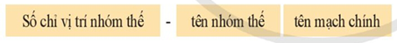
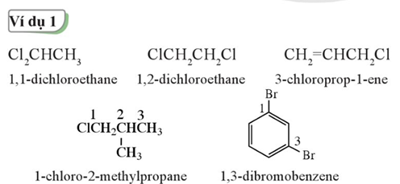
• Danh pháp thông thường: Một số dẫn xuất halogen được gọi theo tên thông thường.
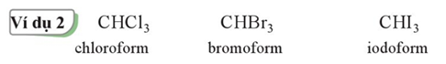
Ngoài danh pháp thay thế và danh pháp thông thường, nhiều dẫn xuất halogen được gọi theo danh pháp gốc -chức.
Tên gốc hydrocarbon - halide
Chẳng hạn:
CH3-Cl: methyl chloride
CH2=CH-Cl: vinyl chloride
C6H5-Br: phenyl bromide
C6H5CH2-Cl: benzyl chloride
1. Viết công thức cấu tạo và gọi tên thay thế của các hợp chất có cùng công thức phân tử là C5H11Cl.

/II/ TÍNH CHẤT VẬT LÍ
Ở điều kiện thường, các dẫn xuất halogen có phân tử khối nhỏ (như CH3F, CH3Cl, CH3Br) ở thể khí. Các dẫn xuất halogen có phân tử khối lớn hơn thường ở thể lỏng (như CH3I, CH2Cl2, CHCl3, CCl4, C6H5Br, C6H5CH2Cl,...) hoặc ở thể rắn (như CHI3, C6H6Cl6,...).
Phần lớn dẫn xuất halogen nặng hơn nước và hầu như không tan trong nước, tan tốt trong dung môi hữu cơ kém phân cực như hydrocarbon, ether,...
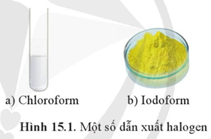
2. Cho các chất có công thức: CH3F, CH3Cl, CH3Br, CH3I và nhiệt độ sôi của chúng (không theo thứ tự) là 42 °C, 4 °C, -24 °C, -78 °C. Hãy dự đoán nhiệt độ sôi tương ứng với mỗi chất trên. Giải thích.

/III/ TÍNH CHẤT HOÁ HỌC
Do halogen có độ âm điện lớn hơn carbon nên cặp electron dùng chung trong liên kết C-X (X là F, Cl, Br và I) bị hút về phía nguyên tố halogen, làm cho nguyên tử halogen mang một phân điện tích âm , nguyên tử carbon mang một phần điện tích dương và liên kết C-X phân cực.
Nhờ có sự phân cực của liên kết C-X, dẫn xuất halogen dễ tham gia vào nhiều phản ứng hoá học. Hai loại phản ứng hoá học quan trọng của dẫn xuất halogen là phản ứng thế nguyên tử halogen và phản ứng tách hydrogen halide.
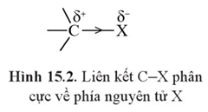
3. Dựa vào giá trị độ âm điện của carbon, hydrogen và chlorine, nhận xét về sự phân cực của các liên kết C-C, C-H và C-Cl.

1. Phản ứng thế nguyên tử halogen bằng nhóm -OH
Đun dẫn xuất halogen (R-X, trong dó, X liên kết với nguyên tử C no) với dung dịch kiềm, thu được alcohol (R-OH).
Nguyên tử carbon no là nguyên từ carbon liên kết với nguyên tử khác chỉ bằng các liên kết đơn.
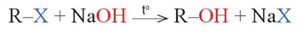
Với X là các halogen Cl, Br, I. Phản ứng này còn được gọi là phản ứng thuỷ phân dẫn xuất halogen.
3. Viết phương trình hoá học của phản ứng xảy ra khi đun các hợp chất sau với dung dịch sodium hydroxide: CH3Cl, CH3CHClCH3, C6H5CH2Br và CH2=CHCH2Cl.
2. Phản ứng tách hydrogen halide
Đun nóng hỗn hợp gồm bromoethane, potassium hydroxide và ethanol tạo ra khí ethylene.
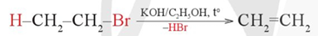
Nhiều dẫn xuất halogen khác cũng có phản ứng tương tự.
Hướng của phản ứng tách hydrogen halide
Trong phản ứng tách hydrogen halide, nguyên tử halogen tách ra cùng nguyên tử hydrogen ở nguyên tử carbon bên cạnh để tạo thành alkene. Khi có nhiều alkene có thể được tạo thành thi san pham chính được xác định theo quy tắc Zaitsev.
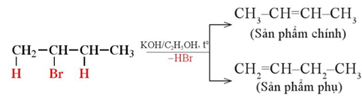
Quy tắc Zaitsev: Trong phản ứng tách hydrogen halide ra khỏi dẫn xuất halogen, ưu tiên tách nguyên tử halogen cùng nguyên tử hydrogen ở nguyên tử carbon bên cạnh có bậc cao hơn.
4. Trong thí nghiệm Thuỷ phân dẫn xuất halogen, cho biết:
a) Cho nước vào ống nghiệm chứa dẫn xuất halogen sau đó thử phần nước bằng dung dịch silver nitrate nhằm mục đích gì?
b) Vì sao phải acid hoá dung dịch sau khi thuỷ phân bằng dung dịch HNO3? Có thể thay dung dịch HNO3 bằng dung dịch H2SO4 hay HCl được không? Vì sao?
4. Viết phương trình hoá học của phản ứng xảy ra khi đun các dẫn xuất halogen sau với dung dịch potassium hydroxide trong ethanol.
a) 2-chloropropane
b) 2-bromo-2-methylbutane
Gọi tên các sản phẩm sinh ra.

/IV/ ỨNG DỤNG CỦA DẪN XUẤT HALOGEN
Dân xuất halogen có nhiều ứng dụng trong đời sống, công nghiệp hoá chất và y học.
Các dẫn xuất halogen như chloroform (CHCl3), carbon tetrachloride (CCl4), methylene dichloride (CH2Cl2),... là những chất lỏng dễ bay hơi, hoà tan được nhiều chất hữu cơ nên chúng được sử dựng làm dung môi trong phòng thí nghiệm và trong công nghiệp.
Một số dẫn xuất halogen được sử dụng làm monomer trong tổng hợp các polymer.
Từ vinyl chloride (CH2=CH-Cl) tổng hợp được poly(vinyl chloride) (nhựa PVC) để làm ống nước, vỏ bọc dây điện, vải giả da,... Từ 2-chlorobuta-l,3-diene (CH2=CCl-CH=CH2) tổng hợp ra poly(2-chlorobuta-1.3-diene) ứng dụng trong sản xuất cao su chloroprene để chế tạo ống, băng tải cao su chịu nhiệt dùng trong khai thác mỏ; các sản phẩm đúc, con dấu, vòng đệm,...
Trùng hợp tetraflouroethylene (CF2=CF2) thu được polytetrafluoroethylene (PTFE) hay teflon được ứng dụng trong sản xuất chảo chống dính, vật liệu cách điện, các ống chịu hoá chất, bình phản ứng,...
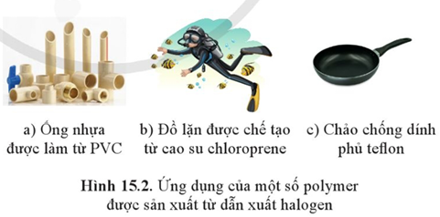
Dẫn xuất halogen còn được sử dụng để tổng hợp alcohol, ether,... hoặc các hợp chất cơ nguyên tố.
Dẫn xuất halogen có hoạt tính sinh học đa dạng. Chẳng hạn, chloroform, ethyl chloride, halothane (CF3-CHClBr),... được sử dụng làm chất gây mê trong y học. Ethyl chloride được dùng làm chất giảm đau tạm thời cho các chấn thương nhỏ trong thể thao. Methyl bromide (bromomethane) là một chất khử trùng, tiêu diệt nhiều loài dịch hại như nhện, ve, nấm, côn tiling,...
Các chất như 2,4-dichlorophenoxyacetic acid (2,4-D) và 2.4,5-trichlorophenoxyacetic acid (2,4,5-T) ở nồng độ thấp (vài phần triệu) có tác dụng kích thích sự sinh trưởng của thực vật. Tuy nhiên, ở nồng độ cao, 2,4-D và 2,4,5-T có tác dụng diệt cây cỏ, được sử dụng làm chất diệt cỏ, phát quang rừng rậm,...
Các hợp chất chỉ chứa chlorine, fluorine và carbon trong phân tò được gọi chung là các hợp chất chlorofluorocarbon (CFC) hay freon. Freon khá trơ về mặt hoá học, trước đây được sử dụng nhiều trong công nghệ làm lạnh (điều hoà, tủ lạnh,...) và tác nhân tạo bọt trong các polymer xốp.
Tuy nhiên, khi thải ra môi trường không khí, chúng có thể khuếch tán đen tầng đối lưu và dưới tác động của ánh sáng mặt trời, tạo ra các gốc tự do, dẫn đến việc phá huỷ tầng ozone và gây ra hiệu ứng nhà kính.
Để bảo vệ tầng ozone, hiện nay trong công nghệ làm lạnh, người ta đã thay thế các hợp chất CFC bằng các hợp chất hydrofluorocarbon (HFC).
Để góp phần bảo vệ môi trường và sức khỏe con người, cần tránh lạm dụng thuốc trừ sâu, thuốc diệt cỏ, chất kích thích tăng trưởng thực vật,...
1,2,3,4,5,6-hexachlorocỵclohexane đã từng được sử dụng rộng rãi ở các quốc gia để diệt muỗi, trừ sâu,... với tên gọi hexachlorane hay lindane. Ở Việt Nam, nó được biết đến với tên thuốc trừ sâu 666. Do khó bị phân huỷ trong môi trường đất và độc đối với con người và nhiều loại động vật nên kể từ năm 2009, hexachlorane bị đưa vào danh sách của Công ước Stockholm về các chất ô nhiễm hữu cơ khó phân huỷ và bị cấm sử dụng.
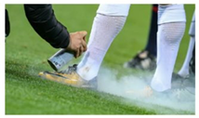
Ethyl chloride được dùng làm thuốc xịt có tác dụng giảm đau tạm thời khi chơi thể thao.
Trong quá trình sản xuất 2,4-D và 2,4,5-T từ phenol luôn sinh ra một lượng nhỏ dioxin. Dioxin là một hợp chất khó phân huỷ trong môi trường và cơ thể con người. Dioxin cực kì độc ở nồng độ rất nhỏ (cờ phần tỉ) gây ra những hậu quả khôn lường cho con người như ung thư, quái thai, dị tật, vô sinh...
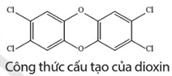
Trước đây, C6H6Cl6 và dichlorodiphenyltrichloroethane (DDT) được sử dụng làm thuốc trừ sâu. Tuy nhiên, các chất này độc hại và khó phân huỷ trong môi trường đất nền hiện nay đã bị cấm sử dụng.
5 .Trình bày một số ứng dụng trong thực tiễn của dẫn xuất halogen.
6. Giải thích vì sao không nên lạm dụng chất diệt cỏ, chất kích thích tăng trưởng 2,4-D và 2,4,5-T.
7. Vì sao các hợp chất CFC hiện nay không còn được sử dụng trong công nghệ làm lạnh?
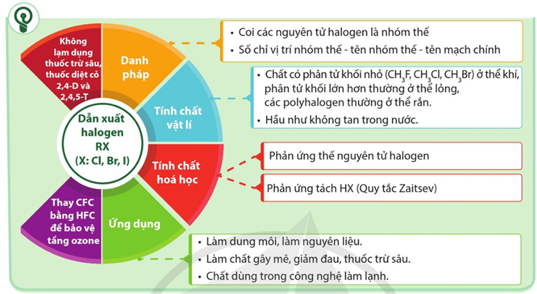
BÀI TẬP
Bài 1. Cho các dẫn xuất halogen có công thức cấu tạo sau: CH3Cl, CH3CH2Cl, C6H5Br, CHCl3 và CH2BrCH2Br.
a) Gọi tên các chất trên theo danh pháp thay thế.
b) Viết phương trình hoá học của phản ứng điều chế các chat trên từ hydrocarbon tương ứng.
Bài 2. PVC là một trong những polymer được ứng dụng nhiều trong đời sống và sản xuất. Hoàn thành sơ đồ phản ứng tổng hợp PVC dưới đây.
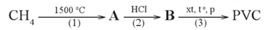
Bài 3*. Ethyl chloride hóa lỏng được sử dụng làm thuốc xịt có tác dụng giảm đau tạm thời khi chơi thể thao.
a) Cho: C2H5Cl(l) ⇌ C2H5Cl(g) △rh°298 = 24,7 kJ mol-1
Khi xịt thuốc vào chỗ đau thì người ta cảm giác nóng hay lạnh?
b) Viết phương trình hóa học của phản ứng điều chế ethyl chloride từ ethane.

Bài 16: ALCOHOL
Học xong bài học này, em có thể:
• Nêu được khái niệm alcohol; công thức tổng quát của alcohol no, đơn chức, mạch hở; khái niệm vể bậc của alcohol; đặc điểm liên kết và hình dạng phân tử của methanol, ethanol.
• Viết được công thức cấu tạo, gọi được tên theo danh pháp thay thế của một số alcohol đơn giản (C1 - C5), tên thông thường của một vài alcohol thường gặp.
• Trình bày được đặc điểm về tính chất vật lí của alcohol (trạng thái, xu hướng biển đồi về nhiệt độ sôi, độ tan trong nước), giải thích được anh hương của liên kết hydrogen đến nhiệt độ sôi và khả năng hoà tan trong nước cua các alcohol.
• Trình bày được tính chất hoá học của alcohol: phản ứng thế nguyên tử H của nhóm -OH (phản ứng chung của R-OH, phản ứng riêng của polyalcohol); phản ứng tạo thành alkene hoặc ether; phản ứng oxi hoá alcohol bậc một, bậc hai thành aldehyde, ketone bang CuO; phản ứng đốt cháy.
• Thực hiện được thí nghiệm đốt cháy ethanol, glycerol tác dụng với copper(II) hydroxide; mô ta các hiện tượng thí nghiệm và giải thích được tinh chất hoá học của alcohol
• Trình bày được ứng dụng của alcohol, tác hại của việc lạm dụng rượu bia và đỏ uống có cồn; nêu dược thái độ, cách ứng xử của cá nhân với việc bảo vệ sức khỏe bản thân, gia đình và cộng đồng.
• Trình bày được phương pháp điều chế ethanol bằng phương pháp hydrate hoá ethylene, lên men tinh bột; điều chế glycerol từ propylene.
Chất X có trong thành phần của bia. Nếu lạm dụng, chất X là nguyên nhân của nhiều vấn đề xã hội như gây tai nạn giao thông, bạo lực gia đình, bệnh tật,... X là chất gì?

/I/ KHÁI NIỆM VÀ DANH PHÁP
1. Khái niệm
Alcohol là những hợp chất hữu cơ trong phân tử có nhóm hydroxy (-OH) liên kết trực tiếp với nguyên tử carbon no.
Alcohol được phân loại theo nhiều cách khác nhau.
• Alcohol có nhóm hydroxy liên kêt với gôc hydrocarbon no dược gọi là alcohol no, với gốc hydrocarbon không no được gọi là alcohol không no, với gốc hydrocarbon thơm được gọi là alcohol thơm. Ví dụ:
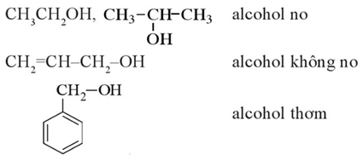
• Alcohol chỉ có một nhóm hydroxy trong phân tử được gọi là alcohol đơn chức hay monoalcohol. Alcohol chứa nhiều nhóm hydroxy trong phân tử được gọi là polyalcohol hay polyol (diol, triol,...). Ví dụ:
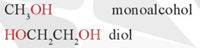
Bậc của alcohol (bậc một, bậc hai và bậc ba) chỉnh là bậc của nguyên tử carbon no liên kết với nhóm hydroxy. Chẳng hạn:
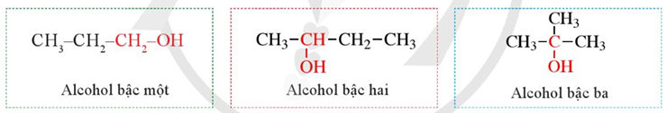
Methyl alcohol (CH3OH) và ethyl alcohol (C2H5OH) là hai alcohol đơn giản nhất, được dùng nhiều trong công nghiệp và đời sống. Đây là hai alcohol đầu tiên trong dãy đồng đẳng của alcohol no, đơn chức, mạch hở, có công thức chung là CnH2n+1OH (n >= 1).
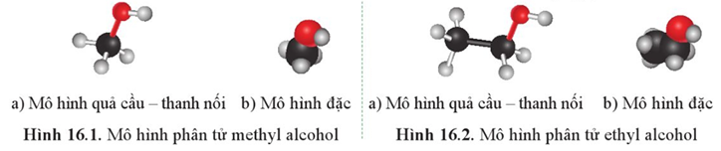
1. Cho các chất A, B, c, D và E có công thức cấu tạo như sau:
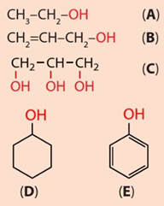
a) Hãy nhận xét đặc điểm chung về cấu tạo của các chất trên.
b) Hợp chất E có phải alcohol không?

2. Danh pháp
• Tên thay thế: Nhóm hydroxy là nhóm thế gắn vào mạch chính của hydrocarbon.
Việc đánh số thứ tự nguyên tử carbon trong mạch chính sao cho vị trí của nguyên tử carbon liên kết với nhóm hydroxy là nhỏ nhất.
Tên monoalcohol được gọi như sau:
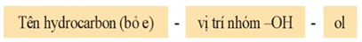
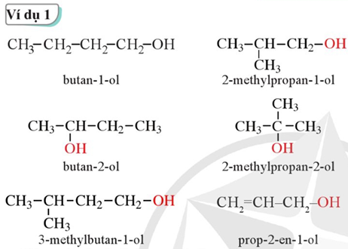
Tên polyalcohol được gọi như sau:
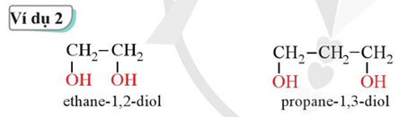

• Tên thông thường: Một số alcohol có tên thông thường.
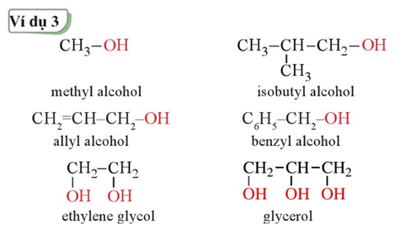
1. Viết công thức cấu tạo, gọi tên thay thế và tên thông thường của các alcohol có công thức phân tử là C4H10O. Xác định bậc của alcohol trong mỗi trường hợp.
2. Một alcohol X có công thức phân tử là C2H6O2. Ở điều kiện thường, X là chất lỏng không màu, không mùi, tan tốt trong nước, có độ nhớt khá cao, có vị ngọt. Chất X được sử dụng rộng rãi làm chất chống đông và làm nguyên liệu trong sản xuất poly(ethylene terephtalate). Chất X có thể điều chế bằng cách oxi hoá trực tiếp ethylene bằng dung dịch potassium permanganate. Xác định công thức cấu tạo của X, gọi tên X theo tên thay thế và tên thông thường.

/II/ TÍNH CHẤT VẬT LÍ
Do tạo được liên kết hydrogen liên phân tử nên các alcohol có nhiệt độ sôi cao hơn các hydrocarbon hoặc dẫn xuất halogen có phân tử khối tương đương.
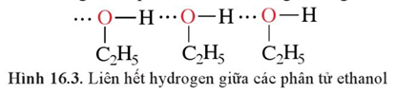
Nhiệt độ sôi và khối lượng riêng của các alcohol tăng dần khi phân tử khối tăng (Bảng 16.1). Ở điều kiện thường, các alcohol no, đơn chức, mạch hở chứa từ 1 đến 11 nguyên tử carbon là chất lỏng, chứa từ 12 nguyên tử C trở lên là chất rắn. Do tạo liên kết hydrogen tốt với nước, các alcohol chứa từ 1 đến 3 nguyên tử carbon trong phân tử tan vô hạn trong nước. Khi số nguyên tử carbon tăng lên thì độ tan của alcohol trong nước giảm dần.
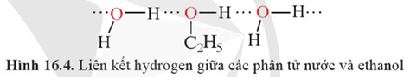
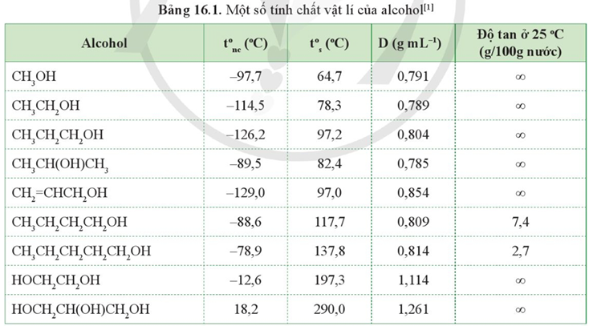
Các polyalcohol như ethylene glycol và glycerol thường sánh, nặng hon nước và có vị ngọt.
3. Vì sao ethanol có khả năng tan vô hạn trong nước?
4. Cho các chất có công thức C2H6, C2H5CI, C2H5OH, C6H5CH2OH và nhiệt độ sôi của chúng (không theo thứ tự) là 78,3 °C, -89 °C, 12,3 °C, 205 °C. Hãy dự đoán nhiệt độ sôi tương ứng với mỗi chất trên. Giải thích.

/III/ TÍNH CHẤT HOÁ HỌC
Trong phân tử alcohol, nguyên tử oxygen có độ âm điện lớn hơn carbon và hydrogen nên liên kết C-OH và liên kết O-H là các liên kết cộng hoá trị phân cực; trong đó, nguyên tử oxygen mang một phần diện tích âm. Do vậy, nguyên tử hydrogen hoặc nhóm hydroxy dê bị tách ra trong các phản ứng hoá học.
1. Phản ứng thế nguyên tử hydrogen trong nhóm -OH
Khi cho một mẩu sodium vào một ống nghiệm có chứa ethyl alcohol thì thấy phản ứng xảy ra, giải phóng ra khí hydrogen. Phương trình hoá học xảy ra như sau:
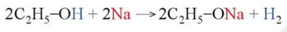
2. Phản ứng thế nhóm -OH tạo ether
Khi đun ethanol với dung dịch sulfuric acid đặc ở 140 °C, thu được diethyl ether.
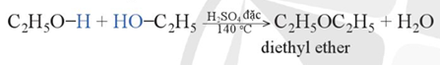
Khi đun alcohol khác với dung dịch sulfuric acid đặc ở nhiệt độ thích hợp cũng thu được ether.
5. Đun hỗn hợp methanol và ethanol với dung dịch sulfuric acid đặc ở nhiệt độ thích hợp thì thu được những ether nào? Viết phương trình hoá học của các phản ứng xảy ra.

3. Phản ứng tách H2O tạo alkene
Khi dun ethanol ở nhiệt 170 °C, có dung dịch sulfuric acid đặc làm xúc tác, sẽ thu được một chất khí làm mất màu nước bromine. Khí đó là ethylene.
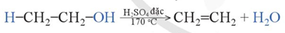
Phản ứng này được dùng để điều chế ethylene trong phòng thí nghiệm. Các alkene khác cũng có thể được điều chế bằng phản ứng tương tự.
6. So sánh alkene sinh ra khi đun propan-1-ol và propan-2-ol với dung dịch sulfuric acid đặc. Viết phương trình hoá học của các phản ứng xảy ra.

4. Phản ứng oxi hoá
a) Phản ứng oxi hoá hoàn toàn
Các alcohol cháy, tỏa nhiều nhiệt.
C2H5OH(L) + 3O2(g) → 2CO2(g) + 3H2O(g) △rH°298 = - 1 365 kJ
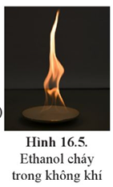
Thí nghiệm 1. Đốt cháy ethyl alcohol
Chuẩn bị: cồn 96°, đĩa sứ hoặc bát sứ.
Tiến hành: Nhỏ khoảng 1 - 2 mL cồn vào đĩa sứ hoặc bát sứ. Dùng que đóm châm lửa rồi tiến hành đốt cồn trong đĩa.
Yêu cầu: Quan sát, viết phương trình hoá học và giải thích hiện tượng xảy ra.
Chú ý an toàn: Do ethanol có thể cháy lan rộng nên không được lấy quá nhiều cồn, không được đốt cồn bằng diêm hoặc bật lửa.
b) Phản ứng oxi hoá không hoàn toàn
Alcohol bậc một bị oxi hoá bằng CuO sinh ra aldehyde.
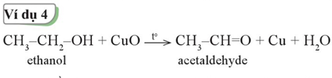
Trong điều kiện tương tự, alcohol bậc hai bị oxi hoá sinh ra ketone.
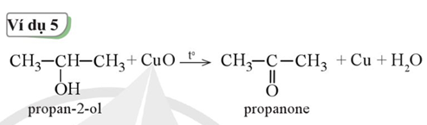
Trong điêu kiện trên, alcohol bậc ba không bị oxi hoá.
2. Cho biết sản phẩm sinh ra khi oxi hoá propyl alcohol và isopropyl alcohol bằng copper(ll) oxide.
Cồn từ 50° trở lên rất dễ bắt lửa và cháy. Đám cháy do cồn lan nhanh, gây nhiều thiệt hại về tài sản và con người.
Cẩn bảo quản cổn ở nơi khô ráo, thoáng mát, tránh lửa và ánh nắng mặt trời. Cất, trữ các chai cồn xa bếp, khu vực đun, nấu cách xa các nguồn gây cháy và các nguồn nhiệt khác.
Nên dán nhãn trên các can, chai đựng cồn để tránh nhầm lẫn.
Cần phải để cồn xa tầm tay của trẻ em và thú nuôi để tránh những trường hợp không mong muốn xảy ra.
5. Phản ứng riêng của glycerol
Glycerol hoà tan được copper(II) hydroxide tạo thành phức chất màu xanh lam, tan được trong nước. Phương trình hoá học xảy ra như sau:
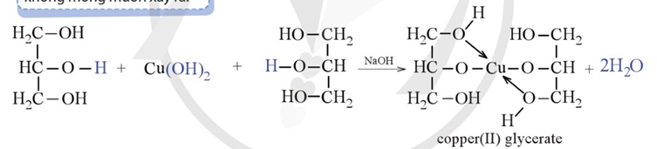
Các polyalcohol có hai nhóm hydroxy liền kề như ethylene glycol cũng có phản ứng hoà tan copper(II) hydroxide tương tự như glycerol.
Thí nghiệm 2. Hoà tan copper(II) hydroxide bằng glycerol
Chuẩn bị: dung dịch CuS04 5%, dung dịch NaOH 20%, ethanol, glycerol; ống nghiệm.
Tiến hành: Chuẩn bị hai ống nghiệm, cho vào mỗi ống nghiệm có chứa 3 - 4 giọt dung dịch copper(II) sulfate 5% và 1 mL dung dịch sodium hydroxide 20%, lắc nhẹ. Tiếp tục nhỏ vào ống nghiệm thứ nhất 3 - 4 giọt ethanol, vào ống nghiệm thứ hai 3 - 4 giọt glycerol. Lắc nhẹ cả hai ống nghiệm.
Yêu cầu: Quan sát, mô tả hiện tượng và giải thích.
7. Có ba ống nghiệm chứa các dung dịch sau: allyl alcohol, ethanol và glycerol. Bằng phương pháp hoá học, hãy nhận biết từng hoá chất chứa trong mỗi ống nghiệm.
ỨNG DỤNG VÀ ĐIỂU CHÊ'
1. Ứng dụng
Trong các alcohol, ethanol có nhiều ứng dụng trong đời sống và sản xuất.
Do phân ứng đốt cháy ethanol toà nhiêu nhiệt nên ethanol được dùng làm nhiên liệu cho đèn cồn trong các phòng thí nghiệm, được pha vào xăng dùng cho động cơ đốt trong.
Xăng E5 bán ngoài thị trường là xăng có 5% ethanol theo thể tích.
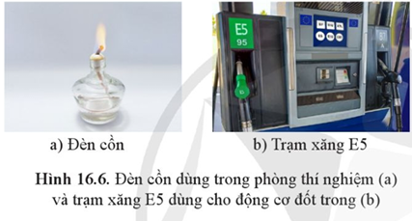
Do hoà tan được nhiều chất nên một lượng lớn ethanol được sử dụng làm dung môi trong pha chế nước hoa, sơn và vecni,...
Ethanol còn được dùng làm nguyên liệu để tổng hợp các hợp chất hữu cơ khác, có nhiều ứng dụng trong công nghiệp và đời sống như ethyl acetate, acetic acid, diethyl ether,...
Ethanol được sử dụng làm chất khử trùng trong y tê và hầu hết các loại gel rửa tay diệt khuẩn phổ biến. Ethanol diệt các sinh vật bằng cách làm biến tính protein và hoà tan lipid của chúng, đồng thời có hiệu quả chống lại hầu hết vi khuẩn, nấm và nhiều loại virus. Ethanol được dùng trong bào chế rất nhiều loại thuốc ở dạng lỏng như thuốc hạ sốt paracetamol (cho trẻ em),...
Ethanol có nhiều trong đồ uống có cồn. dược sản xuất bằng cách lên men ngũ cốc, trái cây hoặc các nguồn dường khác.
Methanol được dùng để sản xuất formaldehyde và acetic acid. Ngoài ra, methanol còn được dùng để điều chế methyl amine, methyl chloride,...
Glycerol được sử dụng làm chất giữ ẩm, chất chống lão hoá trong mĩ phẩm, làm hương vị trong thực phẩm, chất làm ngọt có năng lượng thấp,... Glycerol còn được sử dụng trong sản xuất xà phòng glycerin dành cho người có làn da nhạy cảm. Giống như ethylene glycol, glycerol cũng được sử dụng làm chất chống đông trong động cơ ô tô ở những nơi có nhiệt độ khí quyển thấp,...
3. Vì sao ethanol được sử dụng để làm nhiên liệu?
1. Tìm hiểu và cho biết xăng E5 là gì. Vì sao xăng được trộn thêm một lượng ethanol được gọi là xăng sinh học?
Bia, rượu thường được sản xuất bằng con đường lên men đường mía, đường hoa quả hoặc lên men tinh bột. Trong công nghiệp sản xuất rượu, các chất độc hại như methanol hoặc aldehyde thường được loại bỏ.
Rượu giả được pha chế từ cồn công nghiệp có chứa một lượng nhỏ methanol. Trong cơ thể, methanol bị chuyển hoá thành formic acid, gây độc cho gan, thận; gây tổn thương võng mạc, dẫn đến mù lòa; tổn thương não bộ và có thể dẫn đến tử vong.
Đế phòng tránh ngộ độc rượu giả chứa methanol, cần lựa chọn các sản phẩm rượu có nguồn gốc xuất xứ rõ ràng, đổng thời hạn chế tối đa việc uống rượu.
Ở nồng độ tương đối thấp là 0,2 phần nghìn (0,2%o) ethanol trong máu, tương đương với việc uống khoảng 0,3 lít bia hoặc 0,1 lít rượu vang, ethanol đã có tác động đến hệ thống thần kinh và đặc biệt là nào, làm phản ứng của cơ thể chậm đi. Nếu uống nhiều có thể bị choáng váng, bất tỉnh, thậm chí gây tử vong. Việc sử dụng lâu dài dẫn đến lạm dụng rượu và nghiện rượu. Hầu hết các quốc gia đều có luật quy định về việc sản xuất, bán và tiêu thụ đồ uống có cồn.
2. Thực tế cho thấy việc lạm dụng rượu bia là nguyên nhân hàng đầu gây ra tai nạn giao thông. Em hãy chỉ ra các hậu quả của việc sử dụng rượu bia khi tham gia giao thông và cho biết ý kiến của cá nhân về việc này.

2. Điều chế
a) Điều chế ethanol
Ethanol được điều chế phổ biến bằng phương pháp lên men các nguyên liệu chứa nhiều tinh bột hoặc đường như ngũ cốc (gạo, ngô, khoai, sắn ,...), quả chín (nho, anh đào ,...). Quá trình lên men được tóm tắt như sau:
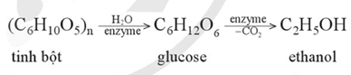
Ở nhiều nước có nền công nghiệp hoá chất phát triển, ethanol được điều chế bằng phản ứng hydrate hoá ethylene VỚI xúc tác là H2SO4 hoặc H3PO4.
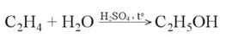
3. Tìm hiểu và trình bày cụ thể quá trình sản xuất ethanol từ tinh bột. Liên hệ với quá trình sản xuất ethanol ở địa phương hoặc nơi em biết. Hãy phân tích Ưu điểm và nhược điểm của phương pháp sản xuất này.
8. Em hãy hoàn thiện các phản ứng hoá học điều chế glycerol từ propene.

b) Điều chế glycerol
Một lượng lớn glycerol thu được từ quá trình thuỷ phân chất béo trong quá trình sản xuất xà phòng. Ngoài ra, glycerol được tổng hợp từ propene theo sơ đồ sau:
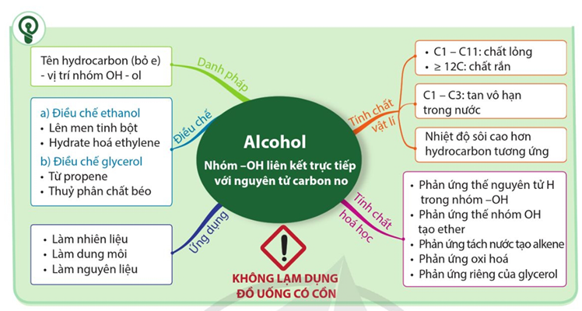

BÀI TẬP
Bài 1. Viết công thức cấu tạo và gọi tên thay thế của các alcohol có cùng công thức phân tử C5H12O.
Bài 2. Cho hai chất là butan-l-ol và butan-2-ol. Viêt phương trình hoá học của phản ứng xảy ra khi:
a) Cho mỗi chất phản ứng với sodium,
b) Cho mỗi chất phản ứng với CuO, t°.
c) Đun nóng mỗi chất với dung dịch H2SO4 đặc (tạo alkene).
Bài 3*. Ethanol có thể được điều chế bằng ba phương pháp theo sơ đồ sau đây:
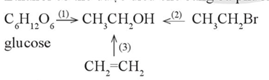
a) Viết phương trình hoá học của quá trình chuyển hoá trên.
b) Ethanol thu được bằng phương pháp nào ở trên được gọi là “ethanol sinh học”? Giải thích.

Bài 17: PHENOL
Học xong bài học này, em có thể:
• Nêu được khái niệm về phenol, tên gọi, công thức cấu tạo của một số phenol đơn giản, đặc điểm cấu tạo và hình dạng phân từ của phenol
• Nêu được tính chất vật lí (trạng thái, nhiệt độ nóng chảy, độ tan trong nước) cua phenol.
• Trình bày được tính chất hoá học cơ bản của phenol: phan ung the H ở nhóm -OH (tính acid: thông qua phản ứng với sodium hydroxide, sodium carbonate), phản ứng thế ở vòng thơm (tác dụng với nước bromine, với HNO3 trong dung dịch HNO3 đặc).
• Thực hiện được (hoặc quan sát video, hoặc qua mô ta) thí nghiệm của phenol với sodium hydroxide, sodium carbonate, với nước bromine, với HNO3 trong dung dịch H2SO4 đặc; mô tả được hiện tượng các thí nghiệm, giải thích được tính chất hoá học của phenol.
• Trình bày được ứng dụng của phenol và phương pháp điều chế phenol (từ cumene và từ nhựa than đá).
Cho ba chất có công thức cấu tạo dưới đây:
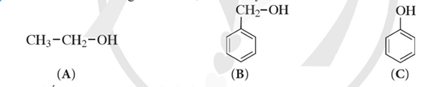
a) Chât nào ở trên thuộc loại alcohol?
b) Hợp chất (C) có những đặc điểm cấu tạo nào khác so với hai hợp chất (A) và (B)?
c) Dự đoán tính chất hoá học của hợp chất (C) có khác (A) và (B) hay không.

/I/ KHÁI NIỆM
1. Khái niệm
Phenol là những hợp chất hữu cơ trong phân tử có một hay nhiều nhóm hydroxy liên kết trực tiếp với nguyên tử carbon của vòng benzene.
Phenol đơn giản nhất là hợp chất có nhóm hydroxy gắn VỚI vòng benzene không có nhóm the có công thức cấu tạo thu gọn là C6H5-OH và có tên là phenol. Công thức cấu tạo và mô hình phân tử của phenol được trình bày trong Hình 17.1 và Hình 17.2.
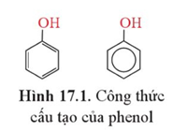
Cả hai công thức trong Hình 17.1 đều được dùng đề biếu diễn công thức cấu tạo cùa phenol.
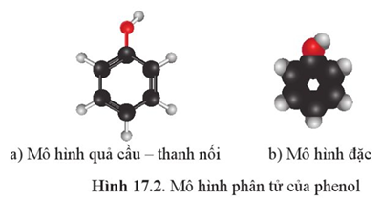

2. Phân loại
Những phenol trong phân tử chứa một nhóm -O il thuộc loại monophenol. Chăng hạn: phenol, o-cresol, m-cresol, p-cresol.
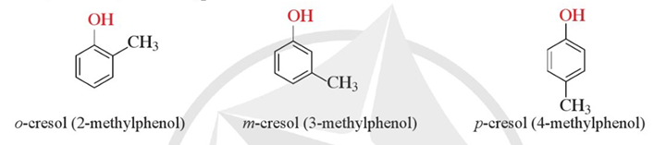
Những phenol trong phân tử chứa nhiều nhóm -OH thuộc loại polyphenol. Chẳng hạn:
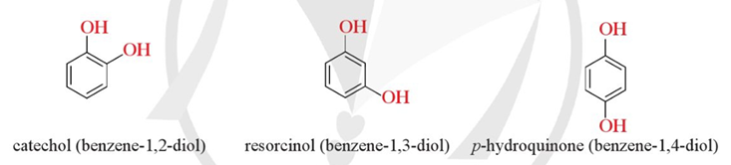
Trong những trường hợp gặp sau này, nếu không nói gì thêm thi coi “phenol” là chất cụ thể: C6H5OH.

/II/ TÍNH CHẤT VẬT LÍ
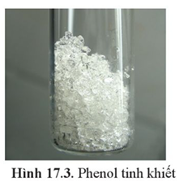
Ở điều kiện thường, phenol là chất rắn, không màu, nóng chảy ở 43 °C. Phenol dễ bị chảy rữa kill để trong không khí.
Do có nhóm -OH trong phân từ nên phenol tạo ra liên kết hydrogen giữa các phân tử. Do vậy, phenol có nhiệt độ sôi và nhiệt độ nóng chảy cao hơn các aryl halide có phân tử khối tương đương.
Tuy tạo được liên kết hydrogen với nước nhưng phenol tan ít trong nước lạnh, ơ 20 °C, độ tan trong nước của phenol vào khoảng 8 gam trong 100 gam nước. Phenol tan vô hạn trong nước ở 66 °C. Phenol cũng tan tốt trong các dung môi hữu cơ như ethanol, ether, acetone,...
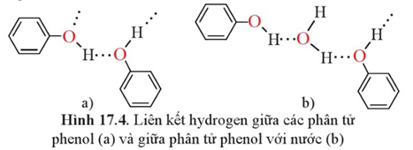
Khi để lâu, phenol bị chuyển sang màu hồng do bị oxi hoá bởi oxygen trong không khí. Phenol rất độc. Khi tiếp xúc với da, phenol gây bỏng. Do đó, phải rất cẩn thận khi làm các thí nghiệm với phenol.
1. Cho các chất có công thức sau: C6H5OH, C6H5CH3, C6H5Cl và các giá trị nhiệt độ sôi (không theo thứ tự) là 110 °C, 132 °C, 182 °C. Hây dự đoán nhiệt độ sôi tương ứng với mỗi chất trên. Giải thích.
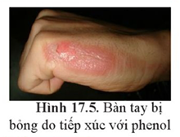
Phenol độc nên cần lưu ý trong quá trình sử dụng.
• Đeo găng tay khi làm thí nghiệm với phenol, không để phenol tiếp xúc trực tiếp với cơ thể.
• Không hít, ngửi phenol.
• Nếu bị dính phenol vào da thì rửa ngay với xà phòng và nước sạch. Nếu thấy vết bỏng nặng phải đến ngay cơ sở y tế gần nhất để được kiểm tra và điều trị.

/III/ TÍNH CHẤT HOÁ HỌC
Trong phân tử phenol, nhóm -OH liên kết trực tiếp với vòng benzene. Chính nhờ có sự liên kết này, vòng benzene trở thành nhóm hút electron, làm giảm mật độ electron ở nguyên tử oxygen và tăng sự phân cực của liên kết O-H (so với trong phân tư alcohol); đồng thời làm tăng mật độ electron trong vòng benzene, nhất là ở các vị trí ortho và para.
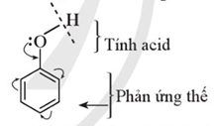
Phenol có phản ứng thế nguyên tử H ở nhóm -OH (thể hiện tính acid) và phản ứng thế nguyên tử H của vòng benzene.

1. Tính acid của phenol
Phenol thể hiện tính acid yếu. Dung dịch phenol không làm đổi màu quỳ tím
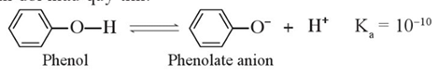

a) Phản ứng với dung dịch NaOH
Phenol ít tan trong nước nhưng tan tot trong dung dịch sodium hydroxide do có phản ứng sau:
C6H5OH + NaOH -> C6H5ONa + H2O
1. Nhận xét đặc điểm cấu tạo của phân tử phenol về nhóm chức và gốc hydrocarbon. Từ đó dự đoán về tính chất hoá học ở nhóm chức (so sánh với alcohol) và ở gốc hydrocarbon (so sánh với benzene).
2. Hãy dẫn ra các phương trình hoá học để chứng minh rằng tính acid của phenol mạnh hơn của alcohol.

b) Phản ứng với dung dịch sodium carbonate
Phenol không chi tan trong dung dịch base mạnh như sodium hydroxide mà còn tan được trong dung dịch muối sodium carbonate:
C6H5OH + Na2CO3 ⇌ C6H5ONa + NaHCO3

Phenol có giá trị Ka = 10^-10, nhỏ hơn giá trị Ka1 = 5,0.10^-7 và lớn hơn giá trị Ka2 = 6,3.10^-11 của carbonic acid.
H2CO3 ⇌ HCO3- + H+ Ka1 = 5,0.10^-7
HCO3- ⇌ CO32- + H+ Ka2 = 6,3.10^-11
Thí nghiệm 1. Phản ứng của phenol và dung dịch NaOH
Chuẩn bị: Dung dịch phenol ở dạng huyền phù, dung dịch NaOH 1M; ống nghiệm.
Tiến hành: Chuẩn bị một ống nghiệm chứa khoảng 1 mL dung dịch phenol dạng huyền phù. Nhỏ từ từ khoảng 2 mL dung dịch sodium hydroxide 1 M vào ống nghiệm. Lắc đều ống nghiệm.
Yêu cầu: Quan sát, mô tả hiện tượng xảy ra và giải thích.
Như vậy, tính acid của phenol mạnh hơn so với alcohol.
Thí nghiệm 2. Phản ứng của phenol với dung dịch Na2CO3
Chuẩn bị: Dung dịch phenol ở dạng huyền phù, dung dịch Na2CO3 1 M ống nghiệm.
Tiến hành: Cho vào ống nghiệm khoảng 1 mL dung dịch phenol dạng huyền phù. Nhỏ từ từ khoảng 2 mL dung dịch sodium carbonate 1 M vào ống nghiệm. Lắc đều ống nghiệm.
Yêu cầu: Quan sát, mô tả hiện tượng xảy ra và giải thích.

2. Phản ứng thế nguyên tử H của vòng benzene
a) Phân ứng với nước bromine
Nhỏ nước bromine vào dung dịch phenol, thấy xuất hiện kết tủa trắng, do có phản ứng sinh ra 2,4,6-tribromophenol.
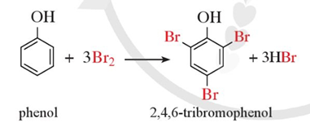
Thí nghiệm 3. Phản ứng của phenol với nước bromine
Chuẩn bị: Dung dịch phenol 5%, nước bromine bão hoà, ống nghiệm.
Tiến hành: Cho 0,5 mL dung dịch phenol 5% vào ống nghiệm và thêm vài giọt nước bromine bão hòa. Lắc đều ống nghiệm.
Yêu cầu: Quan sát, mô tả hiện tượng xảy ra và giải thích.
Chú ý an toàn: Phenol và bromine độc nên không để phenol tiếp xúc với da, không hít hơi phenol và bromine.
3. Hãy dẫn ra các phương trình hoá học để chứng minh phản ứng thế nguyên tử H ở vòng benzene trong phenol dễ hơn benzene.
4. Có ba ống nghiệm chứa các chất lỏng sau: dung dịch propanol, dung dịch phenol và benzene. Hãy đề xuất một thuốc thử để nhận biết ống nghiệm chứa dung dịch phenol.

b) Phản ứng với dung dịch HNO3 đặc
Picric acid (hay 2,4.6-trinitrophenol) dược xem là một trong những hợp chất có tính acid mạnh nhất cua phenol và thường ớ dưới dạng tinh thể màu vàng với công thức hoá học là C6H3N3O7 hoặc C6H2(NO2)3OH. Picric acid là sản phâm thu được khi cho phenol phản ứng với dung dịch nitric acid đặc (xúc tác sulfuric acid đặc).
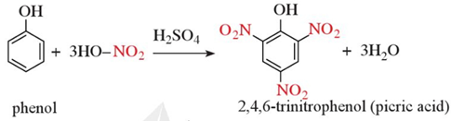
Như vậy, phản ứng thế nguyên tử H của vòng benzene trong phân từ phenol xảy ra dễ hơn so với benzene.
Thí nghiệm 4. Phản ứng của phenol với nitric acid đặc
Cho khoảng 0,5 g phenol và 1,5 mL dung dịch H2SO4 đặc vào ống nghiệm, sau đó đun nóng hỗn hợp để thu được chất lỏng đồng nhất. Làm lạnh ống nghiệm rồi nhỏ từ từ khoảng 1 mL dung dịch HNO3 đặc vào hỗn hợp, lắc đểu. Hỗn hợp trong ống nghiệm nhuốm màu đỏ tối.
Đun cách thuỷ hỗn hợp trong 15 phút. Sau đó để nguội rồi rót hỗn hợp vào cốc đựng 20 mL nước lạnh sẽ thấy picric acid tách ra ở dạng kết tủa màu vàng.
Yêu cầu: Viết phương trình hóa học và giải thích hiện tượng xảy ra.
/IV/ ỨNG DỤNG VÀ ĐIỀU CHẾ
1. Ứng dụng
Phenol được sử dụng nhiều trong công nghiệp hoá chất và y học.
Phenol là nguyên liệu chính để sản xuất bisphenol A, một chất trung gian dùng trong sản xuất nhựa epoxy. Phenol cũng được sử dụng nhiều trong sản xuất nhựa phenol-formaldehyde hay poly(phenol-formaldehyde).
Phenol được dùng để sản xuất phẩm nhuộm, sản xuất thuốc no (2,4,6-trinitrophenol), chất diệt cỏ 2,4-D (2,4-dichlorophenoxyacetic acid), chất diệt nấm mốc (các đồng phân của nitrophenol),...
Do có tính diệt khuẩn nên phenol được sử dụng làm chất chất khử trùng, tẩy uế. Thuốc xịt chloraseptic chứa 1,4% phenol được dùng làm thuốc chữa đau họng.

2. Điều chế
Trong công nghiệp, phenol được sản xuất từ cumene theo sơ đô sau:
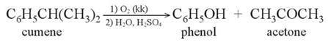
Phenol cũng được tách ra từ nhựa than đá trong quá trình luyện cốc.
4. Hãy trình bày một số ứng dụng của phenol trong thực tiễn.
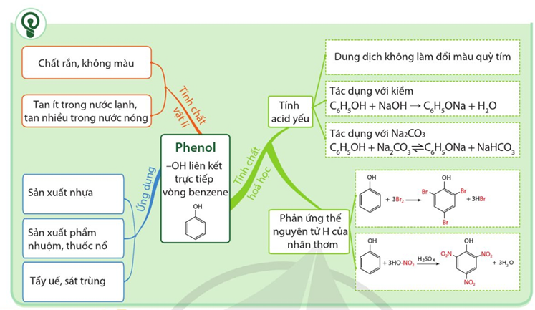

BÀI TẬP
Bài 1. Trong các chất có công thức sau, chất nào có nhiệt độ sôi cao nhất?
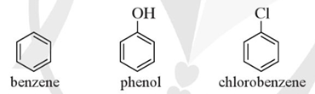
Bài 2. Hãy viết công thức cấu tạo các chất chứa vòng benzene có cùng công thức phân tư C7H8O.
Bài 3. Trình bày cách phân biệt các dung dịch sau: dung dịch phenol, dung dịch ethanol, dung dịch glycerol.
Bài 4*. Rutin có nhiều trong hoa hoè. Rutin có tác dụng làm bền vững thành mạch, chong co thắt, chống phóng xạ tia X, chống viêm cầu thận cap. Rutin có công thức phân tử C,7H30O 16 và công thức cấu tạo như bên:
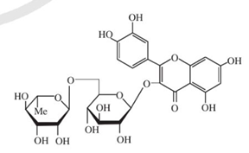
a) Phân tứ rutin có bao nhiêu nhóm -O II alcohol và bao nhiêu nhóm -O H phenol?
b) Có hai phương pháp tách rutin từ hoa hoè như sau:
• Phương pháp 1: Hoa hoè xử lí bằng dung dịch sodium hydroxide. Lọc, acid hoá phần nước lọc, thu được rutin.
• Phương pháp 2: Chiết rutin từ hoa hoè bằng nước nóng sau đó để nguội, rutin sẽ tách ra.
Em hãy cho biết mỗi phương pháp trên dã dựa vào tính chất nào của rutin.

CHỦ ĐỀ 6: HỢP CHẤT CARBONYL - CARBOXYLIC ACID

Bài 18: HỢP CHẤT CARBONYL
Học xong bài học này, em có thể:
• Nêu được khái niệm hợp chất carbonyl (aldehyde và ketone).
• Gọi được tên theo danh pháp thay thế của một số hợp chất carbonyl đơn giản (C1 - C5); tên thông thường của một vài hợp chất carbonyl thường gặp.
• Mô ta được đặc điểm liên kết của nhóm chức carbonyl, hình dạng phân tử của methanal, ethanal.
• Nêu được các đặc điểm về tính chất vật lí (trạng thái, nhiệt độ sôi, tính tan) của hợp chất carbonyl.
• Trình bày dược tính chất hoá học của aldehyde và ketone: phản ứng khử (với NaBH4 hoặc LiAlH4); phản ứng oxi hoá aldehyde (với nước bromine, thuốc thử Tollens, Cu(OH)2/OH-); phản ứng cộng vào nhóm carbonyl (với HCN); phản ứng tạo iodoform.
• Thực hiện được (hoặc quan sát qua video, hoặc qua mô tả) các thí nghiệm: phản ứng tráng bạc, phản ứng với Cu(OH)2/OH-, phản ứng tạo iodoform từ acetone; mô tả hiện tượng thí nghiệm, giải thích được tính chất hoá học của hợp chất carbonyl và xác định được hợp chất có chứa nhóm CH3CO-.
• Trình bày được ứng dụng của hợp chất carbonyl và phương pháp điều chế acetaldehyde bằng cách oxi hoá ethylene, điểu chế acetone từ cumene.
Cinnamaldehyde là hợp chất carbonyl có trong tinh dầu quế, được sử dụng làm hương liệu, dược liệu,... Vậy hợp chat carbonyl là gi?
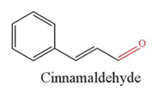

/I/ KHÁI NIỆM VÀ DANH PHÁP
1. Khái niệm
Oxi hoá không hoàn toàn alcohol có thể thu được hợp chất aldehyde hoặc ketone. Đây là hai loại hợp chất chứa nhóm carbonyl trong phân tử.
Nhóm trong phân tử hợp chất hữu cơ được gọi là nhóm carbonyl. Aldehyde, ketone thuộc loại hợp chất carbonyl.
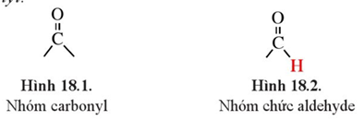
Aldehyde là hợp chất hữu cơ trong phân tư có nhóm -CHO liên kết trực tiếp với nguyên tử carbon hoặc nguyên tử hydrogen.
Methanal (HCH=O) và ethanal (CH3CH=O) là hai hợp chất carbonyl đơn giản nhất, được dùng nhiều trong đời sống và sản xuất. Đây là hai chất đầu tiên trong dãy đồng đẳng của aldehyde no, đơn chức, mạch hở, có công thức chung là CnH2n+1CH=O (n >= 0).
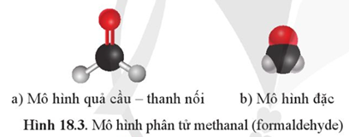
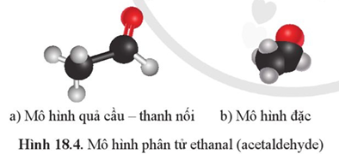
Ketone là hợp chất hữu cơ có nhóm carbonyl liên kết với hai gốc hydrocarbon.
Ketone đơn giản nhất là acetone có công thức CH3COCH3
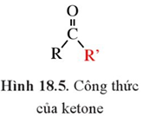
1. Cho các hợp chất có công thức sau:
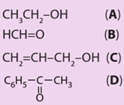
Trong các hợp chất trên, hợp chất nào là hợp chất carbonyl, hợp chất nào thuộc loại aldehyde, ketone?
1. Hãy mô tả hình dạng phân tử methanal và ethanal.
Formaldehyde có thể được tạo ra từ sự cháy không hoàn toàn của các vật liệu chứa carbon. Hợp chất này có trong khói của các đám cháy rừng, trong khí thải ô tô và trong khói thuốc lá. Trong khí quyển Trái Đất, formaldehyde được tạo ra bởi phản ứng oxi hoá methane và các hydrocarbon khác có trong khí quyển bằng oxygen dưới ánh sáng mặt trời.
Formaldehyde được nhà Hoá học người Nga, A. M. Butlerov (A. M. Bút-lơ-rốp), phát hiện ra lần đầu tiên vào năm 1859 trong quá trình tổng hợp ethylene glycol. Tuy nhiên, cấu tạo của formaldehyde chỉ được mô tả vào năm 1868 bởi nhà Hoá học người Đức, August Wilhelm von Hofmann (Vin-hem vôn Hốp-man).

2. Danh pháp
a) Tên thay thế
Bảng 18.1 cho biêt công thức và tên theo danh pháp thay thế của một số aldehyde và ketone.
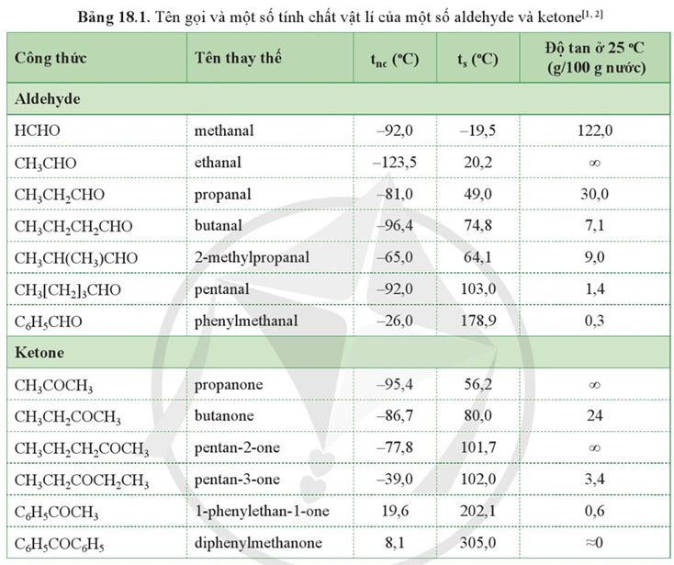
Theo danh pháp thay thế, tên của aldehyde và ketone được hình thành như sau:
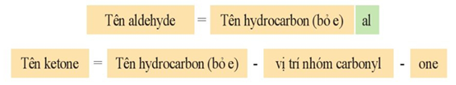
Đối với hợp chất carbonyl mạch nhánh hoặc có gốc hydrocarbon chưa no thì việc đánh số mạch chính bắt đầu từ phía đầu nào gần nhóm carbonyl hơn.

b) Tên thông thường
Tên thông thường của aldehyde
Các aldehyde mà acid tương ứng của chúng có tên thông thường thì có thể được gọi tên thông thường bằng cách thay “...ic acid” bằng “...ic aldehyde"’ hoặc "...aldehyde”. Tên thông thường của một số aldehyde được trình bày trong Bảng 18.2.
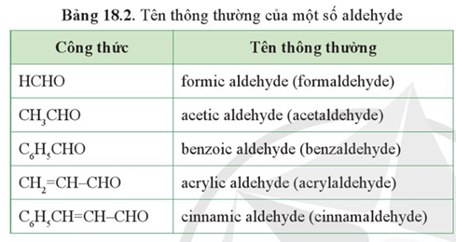

Tên thông thường của ketone
Một số ketone có tên thông thường. Ví dụ:
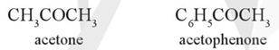
2. Viết công thức cấu tạo và gọi tên thay thế, tên thông thường (nếu có) các hợp chất carbonyl có cùng công thức C4H8O.
Ketone có thể được gọi theo tên gốc - chức. Tên của một số ketone được gọi theo tên gốc - chức được trình bày trong bảng sau:
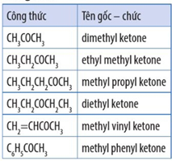
Theo tên gốc -chức, người ta gọi tên gốc hydrocarbon liên kết với gốc carbonyl (theo trình tự chữ cái) rồi đến từ "ketone".
Menthone được phát hiện lần đầu tiên vào năm 1881 bởi nhà Hoá học Minoru Moriya (M Mo-ri-a), tại trường Đại học Tokyo - ì Nhật Bản. Trong phòng thí nghiệm, menthone được điều chế bằng cách oxi hoá menthol bằng potassium dichromate trong môi trường acid.
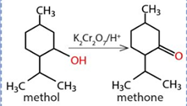
Menthone có mùi thơm bạc hà đặc trưng, được sử dụng trong hương liệu, nước hoa và mĩ phẩm.

/II/ TÍNH CHẤT VẬT LÍ
Hai aldehyde đơn giản nhất (formic aldehyde và acetic aldehyde) là những chất khí ở nhiệt độ thường. Các hợp chất carbonyl khác là những chất lỏng hoặc chất rắn.
So với các alcohol có cùng số nguyên tử carbon trong phân tử, các hợp chất carbonyl có nhiệt độ sôi, nhiệt độ nóng chảy thấp hơn nhiêu. Các hợp chất carbonyl có nhiệt độ sôi cao hơn nhiều so với các hydrocarbon có phân tử khối tương đương.
Các hợp chất carbonyl mạch ngắn (chứa không quá ba nguyên tử carbon trong phân tử) tan tốt trong nước, còn các hợp chất carbonyl mạch dài hơn không tan hoặc ít tan trong nước.
Các hợp chất carbonyl mạch ngắn tan tôt trong nước nhờ tạo liên kết hydrogen với nước. Liên kết hydrogen giữa các phân tử acetaldehyde và acetone với nước như sau:
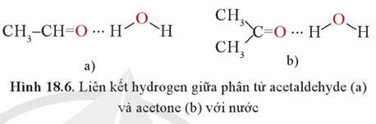
Khi số nguyên tử carbon trong gốc hydrocarbon tăng, khả năng tan của hợp chất carbonyl giảm xuống.
Hợp chất carbonyl thơm hầu như không tan trong nước.
Tính chất vật lí của một số hợp chất carbonyl được trình bày trong Bảng 18.1.
2. Dựa vào đặc điểm cấu tạo của hợp chất carbonyl, giải thích vì sao các aldehyde đơn giản như formic aldehyde và acetic aldehyde lại là các chất khí ở nhiệt độ thường.
3. Cho các chất có công thức sau: C2H6,C2H5OH, HCH=O, CH3CH=O, CH3CH2CH=O và các dữ liệu nhiệt độ sôi là 78,3 °C, -89 °C, 21 °C, -21 °C, 49 °C (không theo thứ tự). Hãy dự đoán nhiệt độ sôi tương ứng với mỗi chất trên. Giải thích.
3. Vì sao các hợp chất carbonyl mạch ngắn như formaldehyde, acetaldehyde, acetone lại tan tốt trong nước?

/III/ TÍNH CHẤT HOÁ HỌC
Trong nhóm carbonyl C=O, nguyên tử carbon liên kết với nguyên tử oxygen bằng một liên kết sigma và một liên kết pi tương tự như trong phân tử alkene. Do đó. nhóm C=O có một số tính chất giống alkene.
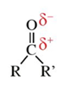
4. Dựa vào giá trị độ âm điện của carbon và oxygen, nhận xét về sự phân cực của liên kết C=O trong các hợp chất carbonyl.

1. Phản ứng khử hợp chất carbonyl
Aldehyde bị khử bằng NaBH4 hoặc LIALH4 sinh ra alcohol bậc một; ketone bị khử bằng NaBH4 hoặc LIAlH4 sinh ra alcohol bậc hai.
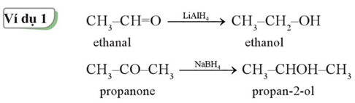
5. Viết sơ đồ phản ứng của các hợp chất carbonyl có công thức phân tử là C4H8O với LiAlH4

2. Phản ứng oxi hoá aldehyde
a) Phản ứng với nước bromine
Khi nho nước bromine vào dung dịch ethanal thì thấy nước bromine mất màu và sản phẩm thu được là acetic acid.
CH3-CH=O + Br2 + H2O → CH3COOH + 2HBr
Phương trình hoá học tổng quát khi cho aldehyde phản ứng với nước bromine như sau:
R-CH=O + Br2 + H2O → R-COOH + 2HBr

b) Phản ứng với thuốc thử Tollens
Thuốc thử Tollens là dung dịch AgNO3 trong NH3 dư:
AgNO3 + 3NH3 + H2O → [Ag(NH3)2]OH + NH4NO3
Thuốc thử Tollens
Phản ứng tổng quát giữa của thuốc thử Tollens với aldehyde như sau:
R-CH=O + 2[Ag(NH3)2]OH → R-COONH4 + 2Ag + 3NH3 + H2O
Ví dụ 2
CH3-CH=O + 2[Ag(NH3)2]OH → CH3-COONH4 + 2Ag + 3NH3 + H2O
Trong phản ứng trên, lớp bạc sinh ra bám trên thành ống nghiệm nên phản ứng này còn được gọi là phản ứng tráng bạc.

c) Phản ứng với Cu(OH)2
Trong môi trường kiềm, Cu(OH)2 oxi hoá hầu hết các aldehyde thành muối carboxylate và sinh ra kết tủa Cu2O có màu đỏ gạch.
HCHO + 2Cu(OH)2 + NaOH → HCOONa + Cu2O + 3H2O
màu xanh màu đỏ gạch
Ketone không có phản ứng với thuốc thử Tollens hoặc với Cu(OH)2 (trong môi trường kiềm) nên có thể dùng thuốc thử Tollens hoặc Cu(OH)2 để phân biệt aldehyde với ketone.
4. Viết phương trình hoá học (nếu có) của phản ứng giữa propanal và propanone với:
a) Thuốc thử Tollens.
b) Cu(OH)2/OH-.
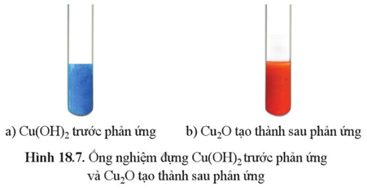
5. Hãy trình bày cách phân biệt acetaldehyde và acetone.
Thí nghiệm 1. Phản ứng oxi hoá aldehyde bằng thuốc thử Tollens
Chuẩn bị: Dung dịch AgNO3 1%, dung dịch NH3 5%, dung dịch CH3CHO 5%; ống nghiệm.
Tiến hành: Cho vào ống nghiệm khoảng 1 mL dung dịch AgNO3 1% và nhỏ từ từ từng giọt dung dịch NH3 5% và lắc nhẹ cho đến khi vừa hoà tan hết kết tủa silver oxide, thu được thuốc thử Tollens (thuốc thử Tollens sê kém nhạy nếu dư dung dịch NH3).
Nhỏ vài giọt dung dịch acetaldehyde 5% vào dung dịch thuốc thử Tollens, lắc đều ống nghiệm. Đun nóng nhẹ hỗn hợp trong ống nghiệm trên ngọn lửa đèn cồn.
Yêu cầu: Quan sát, mô tả hiện tượng xảy ra và giải thích.
Thí nghiệm 2. Phản ứng oxi hoá aldehyde bằng Cu(OH)2
Chuẩn bị: Dung dịch CuSO4 2%, dung dịch NaOH 10%, dung dịch CH3CHO 5%; ống nghiệm.
Tiến hành: Cho khoảng 1 mL dung dịch CuSO4 2% vào ống nghiệm, rồi cho tiếp khoảng 1 mL dung dịch NaOH 10%. Lắc ống nghiệm, nhỏ từ từ khoảng 1 mL dung dịch CH3CHO vào ống nghiệm. Đun nóng nhẹ hỗn hợp trong ống nghiệm trên ngọn lửa đèn cồn.
Yêu cầu: Quan sát, mô tả hiện tượng xảy ra và giải thích.
Trong phản ứng aldehyde bằng người ta thường oxi hoá Cu(OH)2, điểu chế CU(OH)2 từ CuSO4 theo phương trình hoá học sau:
CuSO4+2NaOH-> Cu(0H)2 +Na2S04
6. Vì sao trong phản ứng tráng bạc, người ta không đun sôi hỗn hợp chất phản ứng?

3. Phản ứng với hydrogen cyanide
Hydrogen cyanide (HCN) phản ứng được với aldehyde hoặc ketone tạo thành sản phẩm là các cyanohydrin.
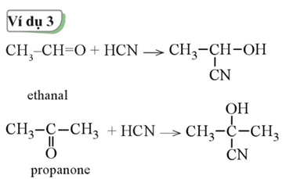
Sản phẩm được tạo ra thông qua việc nhóm CN cộng vào nguyên tử carbon, còn H+ cộng vào nguyên tử oxygen trong nhóm 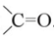
Các hợp chất cyanohydrin bị thuỷ phân trong môi trường acid, tạo ra các hydroxy acid. Ví dụ:
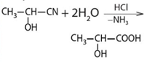
Lợi dụng tính chất này của cyanohydrin, người ta tổng hợp các hợp chất hydroxy acid từ hợp chất carbonyl.

4. Phản ứng tạo iodoform
Khi cho họp chất chứa nhóm methyl ketone (CH3CO-R) phản ứng với iodine trong môi trường kiềm tạo ra kết tủa iodoform (triiodomethane) màu vàng.
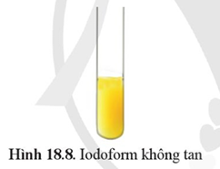
Ví dụ 4
CH3CO-CH3 + 3I2 + 4NaOH → CH3-COONa + 3NaI + CHI3 + 3H2O
CH3CO-H + 3I2 + 4NaOH → H-COONa + 3NaI + CHI3 + 3H2O
Phản ứng này dùng để nhận biết các hợp chất có chứa nhóm CH3CO-.
Thí nghiệm 3. Phản ứng tạo iodoform
Chuẩn bị: Dung dịch I trong KI, dung dịch NaOH 10%, acetaldehyde; ống nghiệm.
Tiến hành: Cho vào ống nghiệm khoảng 1 mL dung dịch l2 trong KI và khoảng 1 mL dung dịch NaOH 10%. Nhỏ từ từ 5 - 7 giọt acetaldehyde vào ống nghiệm. Lắc đểu.
Yêu cầu: Quan sát hiện tượng xảy ra trong ống nghiệm và giải thích.

/IV/ ỨNG DỤNG VÀ ĐIỀU CHẾ
1. Ứng dụng
a) Formaldehyde được dùng chủ yếu để sản xuất nhựa (như poly(phenol-formaldehyde) và urea formaldehyde). Formaldehyde cũng được sử dụng để sản xuất phẩm nhuộm, chất nổ và dược phẩm.
7. Tìm hiểu và trình bày các ứng dụng của formaldehyde, acetaldehyde và acetone.
Dung dịch 37 -40% formaldehyde trong nước, được gọi là formalin, được dùng để ngâm xác động thực vật, tẩy uế, tiệt trùng.

b) Acetaldehyde (ethanal) được dùng nhiều trong tổng hợp hữu cơ để điều chế nhiều dược phẩm hoặc các chất có ứng dụng trong thực tiễn. Ví dụ từ acetaldehyde, người ta điều chế dược ethylidene diacetate dùng để sản xuất poly(vinyl acetate).

c) Acetone có thể hoà tan tốt nhiều chất hữu cơ khác nhau (kể cả các polymer như cellulose trinitrate). Vì vậy một lượng lớn acetone dược dùng làm dung môi trong sản xuất tơ nhân tạo, thuốc súng không khói,... Ngoài ra, acetone còn được dùng nhiều trong tổng hợp hữu cơ như để tổng hợp bisphenol-A, chloroform, thuốc an thần solfonal,...
Nhiều hợp chất carbonyl có mùi thơm riêng biệt và được sử dụng làm chất tạo hương trong công nghiệp thực phẩm và mĩ phẩm: Benzaldehyde là chất cho mùi và hương vị của quả hạnh nhân,cinnamaldehyde cho mùi thơm của tinh dầu quế. Vanillin là chất tạo hương chính cho mùi thơm của kem vani. Methone có mùi thơm của bạc hà. Citral cho mùi thơm nhẹ của tinh dầu xả.
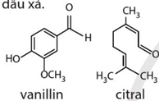

2. Điều chế
a) Điển chế acetaldehyde
Trong công nghiệp, người ta điều chế acetaldehyde bằng phương pháp oxi hoá ethylene. 2CH2=CH2 + O2 =(xt, to)=> 2CH-CH=O

b) Điểu chế acetone
Trong công nghiệp, acetone thu được trong quá trinh oxi hoá cumene qua hai giai đoạn (Xem Bài 17. Phenol)
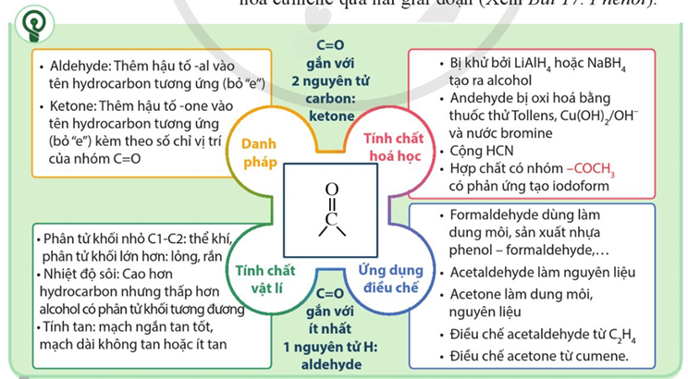

BÀI TẬP
Bài 1. Công thức cấu tạo của acetone là
A. CH3COCH2CH3. B. CH3CH2COCH2CH3.
C. CH3COCH3. D. CH3CHO.
Bài 2. Khử CH3COCH3 bằng LiAlH4, thu được sản phẩm là
A. ethanal. B. acetone. C. propan-1-ol. D. propan-2-ol.
Bài 3. Viêt công thức cấu tạo và gọi tên thay thế các aldehyde có cùng công thức C5H10O.
Bài 4. Viết công thức cấu tạo của các chất carbonyl có công thức phân tử là C3H6O. Trình bày tối thiểu hai phương pháp hoá học để phân biệt các chất đó. Lập sơ đồ (hoặc bảng), ghi rõ hiện tượng và viết các phương trình hoá học để giải thích.
Bài 5*. Hợp chất hữu cơ X được dùng nhiều trong tổng hợp hữu cơ. Bằng phương pháp phân tích nguyên tô, người ta xác định được X chứa 62,07%C; 10,34%H; còn lại là o . Trên phổ MS của X, người ta thấy có peak ion phân tử [M+] có giá trị m/z bằng 58. Trên phổ IR của X có một peak trong vùng 1 670 - 1 740 cm-1. Chất X không có phản ứng với Cu(OH)2 trong môi trường kiềm để tạo ra kết tủa màu đo gạch. Xác định công thức cấu tạo của X.
Bài 6. Cho ba chất hữu cơ A, B, C có cùng công thức phân tử là C3H6O. Chất A có mạch carbon và có phản ứng tráng bạc; chất B không có phản ứng tráng bạc nhưng có phản ứng iodoform; chất C làm mất màu nước bromine. Khi hydrogen hoá C rồi oxi hoá sản phẩm thì được A. Xác định công thức cấu tạo và gọi tên A, B, C theo danh pháp thay thế.

Bài 19: CARBOXYLIC ACID
Học xong bài học này, em có thể:
• Nêu được khái niệm về carboxylic acid.
• Viết được công thức cấu tạo và gọi được tên của một số acid theo danh pháp thay thế (C1 - C5) và một vài acid thường gặp theo tên thông thường.
• Trình bày được đặc điểm cấu tạo và hình dạng của phân từ acetic acid.
• Nêu và giải thích được các đặc điểm về tính chất vật li (trạng thái, nhiệt độ sôi, tính tan) của carboxylic acid.
• Trình bày được tính chất hoá học cơ bản của carboxylic acid: thể hiện tính acid (Phản ứng với chất chỉ thị, phân ứng với kim loại, oxide kim loại, base, muối) và phản ứng ester hoá.
• Thực hiện được thí nghiệm về phản ứng của acetic acid (hoặc citric acid) với quỳ tím, sodium carbonate (hoặc calcium carbonate), magnesium; điều chế ethyl acetate (hoặc quan sát qua video thí nghiệm); mô tả được các hiện tượng thí nghiệm và giải thích được tính chất hoá học của carboxylic acid.
• Trình bày được ứng dụng của một số carboxylic acid thông dụng và phương pháp điều chế carboxylic acid (điều chế acetic acid bằng phương pháp lên men giấm và phản ứng oxi hoá alkane).
Hãy viết công thức cấu tạo của acetic acid. Cho biết một số tính chất hoá học và ứng dụng của acetic acid mà em biết.

/I/ KHÁI NIỆM VÀ DANH PHÁP
1. Khái niệm
Carboxylic acid là những hợp chất hữu cơ mà trong phân tử chứa nhóm carboxyl (-COOH) liên kết trực tiếp với nguyên tử carbon [1] hoặc nguyên tử hydrogen.
[1] Nguyên tử carbon của gốc hydrocarbon hoặc của nhóm —COOH khác.
Acetic acid (CH3COOH) là một trong những carboxylic acid hay gặp nhất trong đời sống. Acetic acid có trong thành phần của giấm ăn nên còn được gọi là acid giấm. Đây là một acid trong dãy dong dang carboxylic acid no, đơn chức, mạch hở, có công thức chung là CnH2n+1COOH (n >=0).
Phân tử oxalic acid chỉ bao gồm hai nhóm -COOH liên kết với nhau: HOOC-COOH. Oxalic acid có tính acid mạnh gấp 104 lần so với acetic acid, chủ yếu được dùng làm chất cầm màu trong nhuộm vải, chất tẩy rửa, tẩy gỉ sét,...
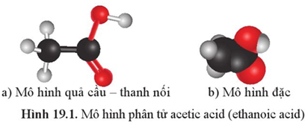
1. Hãy chỉ ra hợp chất carboxylic acid trong số các chất dưới đây.
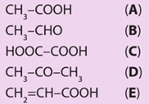

2. Danh pháp
Bảng 19.1 cho biet tên thay thế và tên thông thường của một số carboxylic acid.
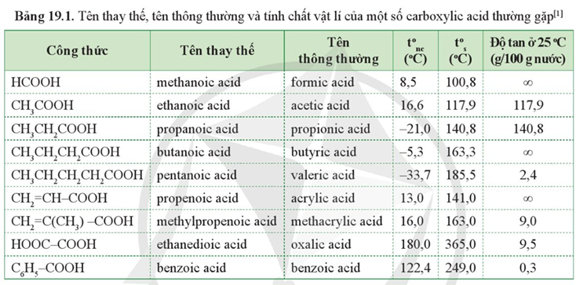
Theo Bảng 19.1, danh pháp thay thế cua monocarboxylic acid mạch hở được hình thành như sau:
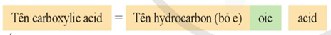
Đối với các carboxylic acid mạch nhánh hoặc carboxylic acid có mạch carbon không no thì việc đánh số mạch chính bắt đầu từ nhóm -COOH. Ví dụ:
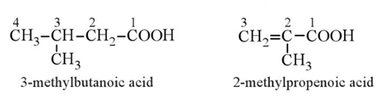
Một số carboxylic acid cũng có tên thông thường. Tên thông thường của carboxylic acid thường liên quan đến nguồn gốc tìm ra chúng (xem Bảng 19.1).
2. Viết công thức cấu tạo, gọi tên thay thế của các carboxylic acid có cùng công thức C5H10O2.

/II/ TÍNH CHẤT VẬT LÍ
Ở điều kiện thường, các carboxylic acid đều ở thể lỏng hoặc rắn. Nhiệt độ sôi của các carboxylic acid no, đơn chức, mạch hở đều tăng dần theo chiều tăng dần của phân tử khối. Nhiệt độ sôi của các carboxylic acid cao hơn của các alcohol có cùng số nguyên tứ carbon. Nguyên nhân là do liên kết O-H trong nhóm carboxyl phân cực hơn liên kết O-H trong alcohol, dân đến liên kết hydrogen giữa các phân tử carboxylic acid bền vững hơn so với liên kết hydrogen hình thành giữa các phân tử alcohol. Liên kết hydrogen giữa các phân tử carboxylic acid tôn tại ở dạng polymer hoặc dimer vòng.
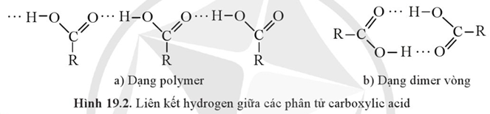
Các carboxylic acid có khả năng tạo liên kết hydrogen với nước nên có khả năng tan tốt trong nước. Các carboxylic acid có phân tử khối thấp như formic acid, acetic acid, propionic acid, butyric acid tan vô hạn trong nước. Khi số nguyên từ carbon trong phân tử tăng thì độ tan giảm dần.
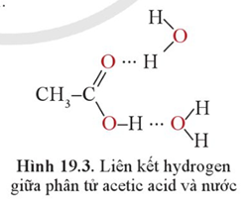
Môi carboxylic acid có một vị chua riêng biệt. Acetic acid tạo nên vị chua của giấm, oxalic acid tạo nên vị chua cua me, citric acid tạo nên vị chua của chanh, tartaric acid tạo nên vị chua của nho,...
1. Căn cứ các dữ liệu vể nhiệt độ sôi và nhiệt độ nóng chảy, hãy chỉ ra các carboxylic acid nào ở thể lỏng, rắn ở điều kiện thường.
3. Cho các chất có công thức sau: HCOOH (A), C2H6 (B), CH3CH=O (C), C2H5OH (D),
CH3COOH (E). Hãy sắp xếp các chất trên theo chiều tăng dần về nhiệt độ sôi của chúng và giải thích.
2. Vì sao acetic acid có thể tan vô hạn trong nước?

/III/ TÍNH CHẤT HOÁ HỌC
Trong nhóm carboxyl, mật độ electron tại nhóm OH chuyển dịch về phía nhóm c= o nên nguyên tử hydrogen trong nhóm OH trở nên linh động hơn và mang một phần điện tích dương Tương tự như aldehyde và ketone, liên kết c = o trong phân tử carboxylic acid cũng là liên kết phân cực, do đó nguyên tử carbon mang một phần điện tích dương (Hình 19.4).
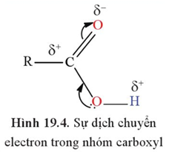
Carboxylic acid thể hiện tính acid và tham gia phản ứng ester hoá.
3. Từ đặc điểm cấu tạo của nhóm carboxyl, hãy dự đoán tính chất đặc trưng của các hợp chất carboxylic acid.

1. Tính acid
Trong nước, các carboxylic acid điện li không hoàn toàn theo cân bằng:
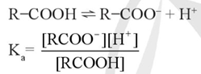
Giá trị Ka của một số carboxylic acid được trình bày trong Bảng 19.2.
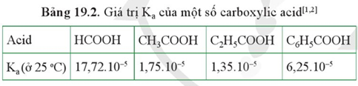
Dung dịch carboxylic acid làm quỳ tím chuyển thành màu đỏ.
4. Từ các giá trị Ka cho trong Bảng 19.2, hãy cho biết carboxylic acid no, đơn chức, mạch hở nào có tính acid mạnh nhất.
Thí nghiệm 1. Khả năng đổi màu quỳ tím của acetic acid
Nhúng đầu đũa thuỷ tinh vào dung dịch acetic acid 5%, sau đó chấm vào giấy quỳ tím. Quan sát và nhận xét sự thay đổi màu của giấy quỳ tím.

a) Phản ứng với kim loại
Dung dịch carboxylic acid phản ứng được với các kim loại đứng trước hydrogen trong dãy hoạt động hoá học cua các kim loại và giải phóng khí hydrogen.
Ví dụ 1
2CH3COOH + Mg → (CH3COO)2Mg + H2
Thí nghiệm 2. Phản ứng của acetic acid với magnesium
Chuẩn bị: Dung dịch CH3COOH 1 M, phoi bào magnesium; ống nghiệm.
Tiến hành: Cho 1 - 2 mL dung dịch acetic acid 1 M vào ống nghiệm, sau đó cho thêm vào vài mẩu magnesium.
Yêu cầu: Quan sát, mô tả hiện tượng xảy ra và giải thích.
4. Viết phương trình hoá học của phản ứng xảy ra giữa propionic acid với:
a) Zn.
b) CuO.
c) Cu(OH)2.
d) CaCO3.

b) Phản ứng với các base và oxide base
Carboxylic acid phản ứng đtrợc với các base và oxide base, tạo thành muối và nước.
Ví dụ 2
CH3COOH + NaOH → CH3COONa + H2O
2CH3COOH + MgO → (CH3COO)2Mg + H2O
5. Trình bày cách phân biệt các dung dịch sau: acetic acid, acrylic acid, acetaldehyde.

c) Phản ứng với muối
Carboxylic acid phản ứng được với một số muối. Chăng hạn dung dịch acetic acid phản ứng được với muối sodium carbonate.
Ví dụ 3
2CH3COOH + Na2CO3 → 2CH3COONa + H2O + CO2
Thí nghiệm 3. Phản ứng của acetic acid với sodium carbonate
Chuẩn bị: Dung dịch CH3COOH 1 M, dung dịch Na2CO3 1 M; ống nghiệm, diêm.
Tiến hành: Cho 1 - 2 mL dung dịch sodium carbonate 1 M vào ống nghiệm. Nhỏ tiếp vào ống nghiệm 1 - 2 mL dung dịch acetic acid 1 M. Đưa que diêm đang cháy vào miệng ống nghiệm.
Yêu cầu: Quan sát, mô tả hiện tượng xảy ra và giải thích.
Ấm (siêu) đun nước lâu ngày thường có một lớp cặn bám dưới đáy. Hãy đề xuất một phương pháp đơn giản để loại lớp cặn đó.

2. Phản ứng ester hoá
Trong điều kiện nhiệt độ thích hợp và có xúc tác (thường là dung dịch sulfuric acid đặc), carboxylic acid (RCOOH) phản ứng với alcohol (R'OH) tạo ra ester (RCOOR'). Phản ứng giữa alcohol và carboxylic acid tạo thành ester được gọi là phản ứng ester hoá. Ester sinh ra thường ít tan trong nước, nhẹ hơn nước, nôi lên trên và thường có mùi thơm đạc trang.
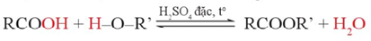
6. Do phản ứng ester hoá là phản ứng thuận nghịch nên hiệu suất của phản ứng thường không cao. Đề xuất các biện pháp để nâng cao hiệu suất của phản ứng ester hoá.
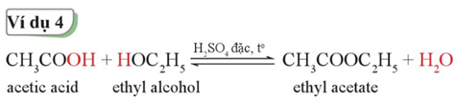
Phản ứng ester hoá diễn ra thuận nghịch và cần chất xúc tác dễ xảy ra nhanh hơn.
7. Trong thí nghiệm điều chế ethyl acetate, vì sao không đun sôi hỗn hợp phản ứng? Vai trò của dung dịch sodium chloride bão hoà là gì?
Thí nghiệm 4: Phản ứng điều chế ethyl acetate
Chuẩn bị: Cồn 96°, acetic acid nguyên chất, dung dịch H2SO4 đặc, dung dịch NaCI bão hoà, ống nghiệm.
Tiến hành: Cho 1 mL cổn 96° vào trong ống nghiệm. Cho tiếp vào trong ống nghiệm 1 mL acetic acid nguyên chất. Thêm vào ống nghiệm 1 - 2 giọt dung dịch sulfuric acid đậm đặc và lắc đều, dùng bông sạch nút miệng ống nghiệm. Sau đó, đun cách thuỷ trong cốc thuỷ tinh ở nhiệt độ 65 - 70 °C trong khoảng thời gian 5 - 7 phút. Làm lạnh ống nghiệm rồi cho thêm vào 2 mL dung dịch sodium chloride bão hoà. Để yên ống nghiệm.
Yêu cầu: Quan sát, mô tả hiện tượng và giải thích.
Chú ý an toàn: cẩn thận khi làm việc với dung dịch H2SO4 đặc.

/IV/ ỨNG DỤNG VÀ ĐIỀU CHẾ
1. Ứng dụng
Một lượng lớn acetic acid được sử dụng dê sản xuất vinyl acetate và cellulose acetate.
Vinyl acetate được dùng sản xuất keo dán và chât kêt dính trong sản xuất giấy, sản xuất tơ (tơ vinylon),...; cellulose acetate được sử dụng làm tá dược trong sản xuất thuốc, sản xuất tơ. phim ảnh.... Acetic acid còn được sử dụng để tổng hợp aluminium monoacetate (A1(OH),COOCH3) làm chất cầm màu trong công nghiệp dệt may, tổng hợp ethyl acetate, butyl acetate làm dung môi (để pha sơn), tổng hợp muối ammonium acetate (CH3COONH4) để sản xuất acetamide - một chất có tác dụng lợi tiểu và làm toát mồ hôi; tổng hợp phenylacetic acid dùng trong công nghiệp nước hoa, tổng hợp penicillin, tổng hợp chloroacetic acid dùng trong sản xuất chất diệt cỏ 2,4-D và 2,4,5-T,... Dung dịch acetic acid 2 - 5% được dùng làm giấm ăn, làm chất tẩy cặn trong siêu đun nước và nhiều ứng dụng trong đời sống hàng ngày.
Rất nhiều carboxylic acid khác được ứng dụng trong đời sống và sản xuất. Acrylic acid và methacrylic acid được dùng để sản xuất thuỷ tinh hữu cơ. Benzoic acid với liều lượng nhỏ được dùng làm chất bảo quản thực phẩm. Salicylic acid được dùng sản xuất thuốc cam aspirin, thuốc giảm đau methyl salicylate. Một số acid béo như palmitic acid và stearic acid được dùng để sản xuất xà phòng. Một số dicarboxylic acid như adipic acid, phthalic acid được dùng tổng hợp polyester, polyamide,... để sản xuất tơ sợi.

2. Điều chế
Trong công nghiệp, các carboxylic acid được sản xuất bằng phương pháp oxi hoá các alkane khai thác từ dầu mỏ.
2R-CH2-CH2-R’ + 5O2 =(xt, to)=> 2R-COOH + 2R -COOH + 2H2O
(R và R' là các gốc hydrocarbon).
Acetic acid cũng được điều chế bằng phương pháp này từ butane.
2CH3CH2CH2CH3 + 5O2 =(xt, to, p)=> 4CH3COOH + 2H2O
Từ xa xưa, con người đã có thể điều chế acetic acid bằng phương pháp lên men. Đây là quá trình oxi hoá dung dịch ethyl alcohol loãng băng oxygen không khí ở điều kiện thường, dưới tác dụng của men giấm. Phản ứng hoá học xảy ra như sau.
C2H5OH + O2 =(men giấm)=> CH3COOH +H2O
Lên men có ưu điểm là dễ thực hiện, sản phẩm có mùi thơm đặc trưng. Nhược điểm của phương phương pháp này là thời gian lên men thường kéo dài, năng suất thấp và acetic acid thu được có nồng độ thấp. Hiện nay, phương pháp này chỉ được sử dụng để sản xuất một sản lượng nhỏ acetic acid và chủ yếu dùng làm giấm ăn.
Hiện nay, một lượng lớn acetic acid trong công nghiệp được sản xuất bằng cách carbonyl hoá methanol:
CH3OH + CO =(xt, to)=> CH3COOH
Xúc tác cho phản ứng thường là (CH3COO)2Mn hoặc (CH3COO)2CO.
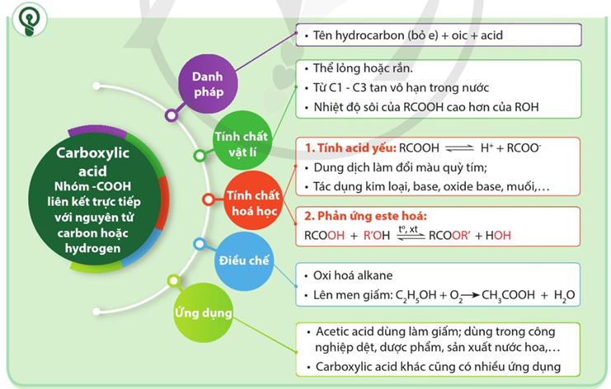

BÀI TẬP
Bài 1. Hợp chất X có công thức cấu tạo: (CH3)2CHCH2COOH. Tên của X là
A. 2-methylpropanoic acid. B. 2-methylbutanoic acid.
C . 3-methylbutanoic acid. D. 3-methylbutan-l-oic acid.
Bài 2. Chất nào sau đây có nhiệt độ sôi cao nhất?
A. Propan-1-ol. B. Acetaldehyde. C . Formic acid. D. Acetic acid.
Bài 3. Trình bày phương pháp hoá học để phân biệt các dung dịch sau: ethanol, glycerol, acetaldehyde và acetic acid.
Bài 4. Đun nóng 12 gam acetic acid với 13,8 gam ethanol (có dung dịch H,SO( đặc làm xúc tác) thu được 11 gam ester. Tính hiệu suất của phản ứng ester hoá.
Bài 5*. Giấm được sử dụng khá phổ biến để chế biến thức ăn. Bạn Mai muốn xác định nồng độ acetic acid có trong giấm bằng cách sử dụng dung dịch sodium hydroxide 0,1 M để chuẩn độ. Bạn lấy mẫu giấm ăn đó để làm thí nghiệm và kết quả chuẩn độ 3 lần như bảng sau:
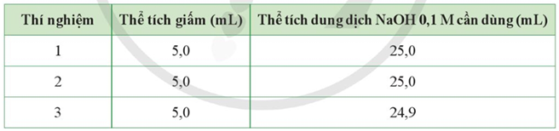
Hãy giúp bạn Mai xác định nồng độ mol của acetic acid trong giấm.
Bài 6*. Hợp chất X được dùng nhiều đê tông hợp polymer. Ket qua phân tích nguyên tố cho thấy X có % C = 50%, %H = 5,56% (về khối lượng), còn lại là O. Trên phổ đồ MS của X thấy xuất hiện peak của ion phân tử [M+] có giá trị m z = 72. Trên phổ IR của X thấy xuất hiện một peak rộng từ 2 500 - 3 200 cm-1, một peak ở 1 707 cm-1. Lập luận và dự đoán công thức cấu tạo của X.

